**UNIVERSIDAD AUTÓNOMA TOMÁS FRÍAS**

**CARRERA DE INGENIERÍA DE SISTEMAS**



**PROYECTO DE GRADO**

**“Sistema web para la administración de citas, consultas e historiales médicos del Centro Médico de Especialidades ESCULAPIO S.R.L.”**

*Para optar por el título de*

*Licenciado en*

*Ingeniería de Sistemas*

POR: UNIV. ELOY FERNANDO MAMANI PUMA

TUTOR: LIC. ANNY MERCADO ALGARAÑAZ

**Potosí – Bolivia**

**2017**

***DEDICATORIA***

*A Dios, por darme la sabiduría para seguir adelante y permitir que mis metas se cumplan día a día.*

*A mi Padre Narciso que está en el cielo, por enseñarme a luchar por mis objetivos y ser mi ejemplo de vida.*

*A mi Madre Constantina, quien luchó por darme todos los recursos para culminar mis estudios.*

*A mis Hermanos y hermanas, por su cariño y las experiencias vividas.*

*A mis Amigos, quienes siempre estuvieron a mi lado apoyándome.*

**AGRADECIMIENTOS**

A mi familia quienes fueron un gran apoyo emocional durante el tiempo que realizaba este proyecto.

También a mi padre que está en el cielo, cual me enseño que debo ser alguien en esta vida.

A la Universidad Autónoma Tomás Frías por darme la oportunidad de estudiar y ser un profesional.

De igual manera a mi Carrera de Ingeniería de Sistemas por haberme aceptado ser parte de ella y abierto las puertas de su seno científico para poder estudiar y cumplir mis metas.

A mis docentes quienes nunca desistieron al enseñarme, aun sin importar que muchas veces no ponía atención en clase, a ellos que continuaron depositando su esperanza en mí.

A todos los que me apoyaron para escribir y concluir este proyecto.

Para ellos es esta dedicatoria, pues es a ellos a quienes se las debo por su apoyo incondicional.

**RESUMEN**

El Centro Médico de Especialidades Esculapio S.R.L., localizado en la ciudad de Potosí en avenida Antofagasta S/N, es una institución independiente, que cumple la función de la atención médica en sus diferentes especialidades para cuidar y preservar la vida de sus pacientes. Se inició en mayo de 2000, desde entonces la población de pacientes fue aumentando, por lo cual uno de los problemas principales es el manejo de información manualmente.

El presente trabajo muestra el desarrolló un Sistema Web para la Administración de Citas, Consultas e Historiales Médicos del Centro de Médico de Especialidades Esculapio S.R.L., con el objetivo de mejorar la atención médica y aumentar la calidad de servicio a los pacientes.

Para el desarrollo del sistema propuesto se hizo uso de la metodología UWE ya que la misma se encuentra orientada a la construcción de sistemas web; asimismo, se usaron herramientas principales como el lenguaje de programación PHP 5.5, como gestor de base de datos MYSQL 5.5.36 y un servidor web Apache 5.6.15.

El presente proyecto se divide en tres capítulos que se lo describe continuación: El capítulo I, se muestra la teoría de las herramientas que serán realizadas para el desarrollo del presente proyecto, para su comprensión por cualquier persona que consulte el presente trabajo. El capítulo II, trata del análisis y diseño del sistema utilizando la metodología UWE, para brindar una visión amplia de que caminos tendría que seguir para llegar al objetivo final que es la de tener un software estable y confiable. El capítulo III, contiene la implementación y pruebas que se realizaron para que el sistema esté en condiciones de uso. Y finalizando las conclusiones y recomendaciones de la investigación.

En conclusión, como resultado se concluyó el sistema, el cual permite administrar las citas, consultas e historiales médicos de forma eficiente y reduciendo los tiempos.

Contenido

INTRODUCCIÓN 1

CAPITULO I. MARCO TEORICO 12

1.1 introduccion 12

1.2 Fundamentos sobre la Administración de citas, consultas e historiales médicos. 12

1.2.1 Administración 12

1.2.2 Citas medicas 13

1.2.3 Consulta medica 13

1.2.4 Historial medico 14

1.3 Fundamentos sobre las Aplicaciones web 15

1.3.1 Tipos de aplicaciones web 15

1.4 Características y requisitos de aplicaciones web 18

1.5 Metodología para el desarrollo de aplicaciones web 19

1.5.1 Metodología UWE 20

1.5.2 Fases de UWE 21

1.5.3 Actividades de modelos de UWE 22

1.5.4 Modelo de Navegación 22

1.5.5 Modelo de presentación 22

1.5.6 Interacción Temporal 23

1.5.7 Escenarios Web 23

1.5.8 Diagramas 23

1.6 Fundamentos y diseño de Base de Datos 23

1.6.1 Base de datos 23

1.6.2 Modelo relacional 24

1.6.3 Sistema de Gestión de Base de Datos (SGBD) 24

1.6.4 Mysql 25

1.7 Fundamentos de la implementación 26

1.7.1 Lenguaje de programación 26

1.7.2 Lenguaje de programación PHP 27

1.7.3 Servidores web 28

1.7.4 Apache 28

1.8 Pruebas de los sistemas de información 29

1.8.1 Pruebas de unidad 29

1.8.2 Pruebas de integración 30

1.8.3 Pruebas de validación 30

CAPÍTULO II. ANÁLISIS Y DISEÑO 32

2.1 INTRODUCCIÓN 32

2.2 DIAGNOSTICO DEL SISTEMA ACTUAL 32

2.2.1 Antecedentes 32

2.2.2 Objetivos 33

2.2.3 Misión 33

2.2.4 Visión 34

2.2.5 Estructura organizacional 34

2.3 ANÁLISIS DE INSTRUMENTO 34

2.3.1 entrevista 34

2.3.2 encuesta 35

2.3.3 observación 37

2.4 MODELADO DEL NEGOCIO 38

2.4.1 identificación de actores 38

2.4.2 Descripción de actores 39

2.4.3 Diagrama de casos de uso inicial del sistema actual 40

2.4.4 Diagramas de casos de uso expandidos 41

2.4.5 Descripción de casos de uso del sistema actual 44

2.4.6 Modelo Conceptual 47

2.4.7 Diagrama de actividades del negocio 48

2.5 DETERMINACIÓN DE REQUERIMIENTOS 51

2.5.1 Requerimientos funcionales 51

2.5.2 Requerimientos no funcionales 52

2.6 ESTUDIO DE FACTIBILIDAD 53

2.6.1 Factibilidad técnica 53

2.6.2 Factibilidad operacional 54

2.6.3 factibilidad económica 54

2.7 MODELADO DEL SISTEMA PROPUESTO 56

2.7.1 Modelo de análisis 56

2.7.2 Diagrama Conceptual 66

2.8 MODELO DE DISEÑO 67

2.8.1 Modelo navegacional 67

2.8.2 Modelo de Presentación 70

2.8.3 Diseño de base de datos 73

CAPÍTULO III. IMPLEMENTACIÓN Y PRUEBAS 75

3.1 INTRODUCCIÓN 75

3.2 MODELO DE IMPLEMENTACIÓN 75

3.2.1 Diagrama de componentes 75

3.2.2 Diagrama de despliegue 76

3.2.3 Interfaces del sistema 77

3.2.4 Pruebas 92

CONCLUSIONES 106

RECOMENDACIONES 107

REFERENCIAS 108

BIBLIOGRAFÍAS 113

**INDICE DE TABLAS**

Tabla 1: Descripción de actor administrador del modelo de negocio 39

Tabla 2: Descripción de actor médico del modelo de negocio 39

Tabla 3:Descripción de actor secretaria del modelo de negocio 39

Tabla 4: Descripción de actor paciente del modelo de negocio 40

Tabla 5: Descripción de caso de uso Administrar Centro Médico 44

Tabla 6: Descripción de casos de uso Realizar Consulta médica 45

Tabla 7: Descripción de caso de uso Realizar Cita Médica 46

Tabla 8: Requerimientos funcionales 51

Tabla 9: Requerimientos no funcionales 52

Tabla 10: Costo Total del sistema 55

Tabla 11: Descripción de actor Administración de modelado de negocio 56

Tabla 12: descripción de actor Médico de modelado de negocio 57

Tabla 13: descripción de actor Usuario Secretaria de modelado de negocio 57

Tabla 14: Descripción de caso de uso Validar sesión 62

Tabla 15: Descripción de caso de uso Ingresar a modulo Administración 63

Tabla 16: Descripción de caso de uso ingresar modulo médico 64

Tabla 17: Descripción de caso de uso Ingresar modulo secretaría 65

Tabla 18: Prueba de unidad Iniciar sesión 92

Tabla 19: Prueba de unidad Administración 93

Tabla 20: Prueba de unidad Secretaria 94

Tabla 21: Prueba de unidad Medico 95

Tabla 22: Prueba de integridad Administración 96

Tabla 23: Prueba de integridad Secretaría 97

Tabla 24: Prueba de integridad Médicos 98

Tabla 25: Validación de resultados del sistema 101

**INDICE DE FIGURAS**

Figura 1: Estructura organizacional del Centro Médico Esculapio S.R.L. 34

Figura 2: Actores internos del modelo de negocio 38

Figura 3: Actor interno de modelado del negocio 38

Figura 4: Diagrama de casos de uso Inicial del sistema actual 40

Figura 5: Diagrama de caso de uso expandido (Administrar el centro médico) 41

Figura 6: Diagrama caso de uso Realizar Consulta Médica 42

Figura 7: Diagrama caso de uso Realizar Cita Médica 43

Figura 8: Modelo conceptual del modelo de negocio 47

Figura 9: Diagrama de actividades Gestionar Centro Médico 48

Figura 10: Diagrama de actividades de Consulta Médica 49

Figura 11: Diagrama de actividades de cita médica 50

Figura 12: Actores de modelo de análisis 56

Figura 13: Diagrama de casos de uso Inicial del modelado de negocio 58

Figura 14: Diagrama de casos de uso Ingresar Módulo de Administración 59

Figura 15: diagrama de caso de uso Modulo de Médico Especialista 60

Figura 16: Diagrama de casos de uso Ingresar módulo de secretaria 61

Figura 17: Diagrama conceptual de modelo de análisis 66

Figura 18: Modelo de espacio de navegación 67

Figura 19: Estructura de navegación Usuarios 68

Figura 20: Estructura de navegación Configurar pantalla 68

Figura 21:Estructura de navegación Consulta Médica 69

Figura 22: Estructura de navegación Cita médica 69

Figura 23: Estructura de navegación Pacientes 70

Figura 24: Diagrama de presentación Iniciar sesión 70

Figura 25: Diagrama de presentación Usuarios 71

Figura 26: Diagrama de presentación Pantalla 71

Figura 27: Diagrama de presentación Consulta médica 72

Figura 28: Diagrama de presentación Cita médica 72

Figura 29: Diagrama de presentación Pacientes 73

Figura 30: Diagrama de componentes 75

Figura 31: Diagrama de despliegue 76

Figura 32:Interfaz de iniciar sesión 77

Figura 33: Interfaz iniciar sesión en Responsivo 77

Figura 34: Interfaz panel general de administración 78

Figura 35: Interfaz de Usuario 78

Figura 36: Interfaz Registro usuario 79

Figura 37: Interfaz Ver usuario 79

Figura 38: Interfaz Especialidad 80

Figura 39: Interfaz Registro de nueva especialidad 80

Figura 40: Interfaz Configuración pantalla de turno 81

Figura 41: Interfaz Pantalla de turno 81

Figura 42: Interfaz Backups 82

Figura 43: Interfaz Reportes 82

Figura 44: Interfaz Imprimir reportes 83

Figura 45: Interfaz Panel general Secretaria 83

Figura 46: Interfaz Pacientes 84

Figura 47: Interfaz Registro de paciente 84

Figura 48: Interfaz Cita médica desde el modulo paciente 85

Figura 49: Interfaz Cita medica 85

Figura 50: Interfaz Crear cita desde el modulo cita médica 86

Figura 51: Interfaz Crear factura 86

Figura 52: Interfaz Impresión de factura 87

Figura 53: Interfaz Médicos 87

Figura 54: Interfaz Crear cita médico desde el módulo médicos 88

Figura 55: Interfaz Facturas 88

Figura 56: Interfaz Panel general de médicos 89

Figura 57: Interfaz Consultas médicas 89

Figura 58: Interfaz Registro de consulta médica 90

Figura 59: Interfaz Crear cuadro clínico 90

Figura 60: Interfaz Ver historial del paciente 91

Figura 61: Interfaz Control pantalla de turno médico 91

INDICE DE ANEXOS

ANEXO 1 1

ÁRBOL DE PROBLEMA 1

ANEXO 2 2

GUÍA DE ENTREVISTA DIRIGIDA A SECRETARÍA DEL CENTRO MEDICO DE ESPECIALIDADES ESCULAPIO S.R.L. 2

ANEXO 3 4

RESULTADOS DE APLICACIÓN DE LA ENTREVISTA 4

ANEXO 4 6

GUÍA DE ENTREVISTA DIRIGIDA A LOS MEDICOS ESPECIALISTAS DEL CENTRO MEDICO DE ESPECIALIDADES ESCULAPIO S.R.L. 6

ANEXO 5 8

RESULTADOS DE LA APLICACIÓN DE ENTREVISTA 8

ANEXO 6 10

ENCUESTA DIRIGIDA A PACIENTES DEL CENTRO MEDICO DE ESPECIALIDADES ESCULAPIO S.R.L. 10

ANEXO 7 12

RESULTADOS DE APLICACIÓN DE LA ENCUESTA 12

ANEXO 8 16

GUÍA DE OBSERVACIÓN 16

ANEXO 9 18

RESULTADO DE LA OBSERVACIÓN 18

ANEXO 10 20

RECURSOS DE HARDWARE UTILIZADOS PARA EL DESARROLLO 20

ANEXO 11 21

RECURSOS DE HARDWARE UTILIZADOS PARA LA IMPLANTACIÓN DEL SISTEMA EN LA INSTITUCIÓN 21

ANEXO 12 22

FACTIBILIDAD ECONÓMICA 22

ANEXO 13 24

Costo SIA 24

ANEXO 14 28

Modelo Relacional 28

ANEXO 15 29

Diccionario de datos 29

ANEXO 16 34

CARTA DE ACEPTACIÓN E INFORME DE LA INSTITUCIÓN 34

# INTRODUCCIÓN

“En muchos países se da mucha importancia a los Sistemas de Información Automatizado, como una herramienta estratégica en la sanidad, ya que las tecnologías de la información son un medio y permiten a los centros de salud nuevas posibilidades de actuación mediante la automatización de tareas, recogida de información de calidad y reingeniería de los procesos que permitan aumentar la calidad del sistema..” (1), tales como los sistemas web.

“…En pocos años la web ha evolucionado enormemente; se ha pasado de páginas sencillas, pocas imágenes y contenidos estáticos a páginas complejas con contenidos dinámicos que se obtienen de base de datos, lo que permite la creación de aplicaciones web…” (2). Es importante mencionar que una aplicación web puede contener elementos que permiten una comunicación activa entre el usuario y la información.

Una institución de salud maneja un gran volumen de información, tanto de sus usuarios, como la que se refiere a su funcionamiento, siendo el caso del Centro de Especialidades ESCULAPIO S.R.L. de la ciudad de Potosí.

El Centro Médico de Especialidades ESCULAPIO S.R.L., se inició en mayo de 2000, desde entonces se producen problemas referentes a la atención de la calidad, provocados por una insuficiente asignación de recursos humanos y equipamiento, pero uno de los problemas principales es el manejo de información manual, donde el transcurrir del tiempo la población de pacientes fue aumentando provocando la existencia de problemas en el manejo de la información; es muy importante para la institución absolver estos problemas puesto que uno de los objetivos que persigue este centro médico de especialistas es mejorar la calidad de atención al paciente utilizando los medios tecnológicos posibles.

El presente proyecto se centra en el desarrollo de un sistema web para el mejoramiento del control de citas, consultas e historiales médicos, de este modo aumentar la calidad de atención al paciente y tener una buena visión del Centro Medico de Especialidades ESCULAPIO S.R.L.

Con el transcurso del tiempo se fueron realizando varios proyectos para unidades médicos que tienen similitud con la presente propuesta y que servirán de **antecedentes** por el aporte que presentan, en la cual se menciona los siguientes:

* En la universidad de Magdalena de la república de Colombia en el año 2013, se realizó el sistema de información para la asignación de citas y control de historias clínicas en los servicios prestados por el área de salud de bienestar universitario de la universidad de magdalenarealizado por Andrés Javier Castillo y Nelvis Cadenas. Se presenta como un sistema de información genérico que permita controlar, organizar y distribuir de forma eficiente y segura la información que generan los procesos de control al usuario y Medicina general, para mejorar y optimizar la prestación de sus servicios (3).
* Así mismo, en el año 2008 en la Universidad Minuto de Dios de la república de Colombia se presentó el proyecto de grado de un sistema de información para el control y administración de citas médicas en la Dirección de Sanidad del décimo Distrito de la Policía Nacional Sede Girardot**,** realizado por dos estudiantes: Jenny Alejandra Mora Solano y Jorge Enrique Guerrero Serrano (4).
* Por otra parte, en la Universidad Técnica de Oruro de la Facultad de Ingeniería de Sistemas de la Carrera de Ingeniería de Sistemas con fecha de defensa 27 de octubre de 2006 se ejecutó el proyecto e grado de un sistema de información automatizado para el control de recepción de consultas e historiales médicos en el hospital “Walter Khon”, realizado por la Univ. Ivonne Karina Menacho Mollo (1).
* De igual forma, se tiene el Sistema para la administración de análisis clínico de los pacientes del laboratorio de la Caja Petrolera De Salud, en la ciudad de Cochabamba-Bolivia en el año 2015 del postulante Vargas Flores Luis Fernando, tiene como objetivo el desarrollo de un sistema informático que ayude en la administración de la información manejada dentro del laboratorio, de manera que agilice procesos internos y permita obtener una serie de reportes necesitados en la empresa. El método utilizado para el desarrollo del sistema es el de Ingeniería de la Información propuesto por James Martin. Consta de herramientas que permiten analizar, diseñar y construir sistemas (5).
* Finalmente, en el año 2011 se realizó un Sistema experto basado en reglas para el apoyo al proceso de diagnóstico y tratamiento adecuado de enfermedades cardiacas para la Caja Nacional de Salud de Potosí, elaborado por Guido Callapa Coro de la universidad Autónoma Tomas Frías de manera que sirva como herramienta al profesional médico para la obtención de un adecuado tratamiento de forma rápida, precisa y oportuna (6).

Para determinar la **situación problemática** se realizó la correspondiente observación (Ver Anexo N° 8), entrevistas (Ver anexo N°2 y 4) realizadas a secretaria de la clínica (Carolina Gómez Hurtado), médico especialista en Cardiología (Dr. Gerardo Ochoa) y una cantidad de pacientes con su respectiva muestra para lograr recopilar información fundamental para identificar y analizar detalladamente los problemas que afectan el funcionamiento de esto procesos (Ver anexos N° 6 y 7).

Los problemas que se han logrado resaltar es, la inadecuada organización de la información por el personal que se encuentra en esta área demora mucho tiempo en ejecutar sus procesos y la información importante no está siendo entregada y actualizada correcta y continuamente.

Se tiene además que, por trabajar con demasiada documentación, su recolección y manipulación es difícil, manifestándose en la entrega tardía de información útil.

Por los problemas descritos, se ha podido constatar que por falta de tiempo y por no tener sus procesos debidamente controlados se forma un retraso acumulado en el manejo de la información y la demanda de una solución inmediata.

Debido a la **problemática de investigación** descrita anteriormente y el árbol de problema elaborado (Ver anexo N° 1) se plantea el siguiente problema de investigación:

¿Cómo mejorar la administración de citas, consultas e historiales médicos del Centro Médico de Especialidades ESCULAPIO S.R.L.?

En base al problema planteado, el **objeto de estudio** del presente trabajo se centra en los sistemas de administración basada en un entorno web.

El **campo de acción** que permite delimitar el objeto de estudio identificado anteriormente se encuentra enfocado en la automatización de los procesos de control en las citas, consultas e historiales médicos que se realiza en el Centro de Especialidades ESCULAPIO S.R.L.

Como solución al problema se establece como **objetivo** : Desarrollar un sistema web que permita mejorar la administración de citas, consultas e historiales médicos para el Centro Médico de Especialidades ESCULAPIO S.R.L.

De igual forma, es importante para la presente investigación establecer las guías investigativas que permiten el logro del objetivo planteado, por lo cual se identificaron las siguientes **preguntas de científicas:**

* ¿Cuáles son los fundamentos teóricos que sustentan el desarrollo del sistema web de información para la recepción de citas, consultas e historiales del centro médico de especialistas ESCULAPIO S.R.L.?
* ¿Cuál es la situación actual en la que se encuentra la administración, información y atención en las tareas de citas y consultas de los funcionarios del centro médicos de especialistas ESCULAPIO S.R.L.?
* ¿Cómo realizar el sistema web de información para la recepción de citas, consultas e historiales del centro médicos de especialistas ESCULAPIO S.R.L.
* ¿Cómo demostrar la funcionalidad del sistema web de información para la recepción de citas, consultas e historiales del centro médicos de especialistas ESCULAPIO S.R.L.?

En base a las preguntas científicas se realizan las siguientes **tareas de investigación**:

* Elaboración de un marco teórico referencial a través de la lectura de fuentes teóricas relacionadas con el presente trabajo de investigación, el cual fundamente adecuadamente el mismo.
* Realización de un diagnostico que permita determinar la situación actual en la que se encuentra la administración, información y atención en las tareas de citas y consultas de los funcionarios del centro médicos de especialistas ESCULAPIO S.R.L. aplicando métodos empíricos como ser entrevistas y observaciones a personal relevante y responsables de la institución.
* Obtención de análisis y diseño del sistema web de información para la recepción de citas, consultas e historiales del centro médicos de especialistas con la utilización de la metodología **UWE** (Based Web Engineering) basado en el Lenguaje de Modelamiento Unificado (**U.M.L.**) y la herramienta **MagicDraw versión** 18.0 para la modelación.
* Implementación de la administración, información y atención en las tareas de citas y consultas de los funcionarios de la clínica de médicos especialistas mediante la utilización del lenguaje de programación **PHP 5. 5**, JavaScript para la interacción con el usuario, HTML5 para entorno gráfico y hojas de estilo CCS3 para la presentación, un gestor de base de datos **Mysql 5.5.36** y un servidor independiente **XAMPP 5.6.15.**
* Verificación del correcto funcionamiento del sistema mediante pruebas de unidad, pruebas de integración y pruebas de validación.

El **diseño metodológico** planteado para el proyecto se centra de manera inicial en el tipo de investigación que constituye el presente trabajo, siendo este una investigación aplicada, ya que se utiliza los conocimientos obtenidos a través de diferentes investigaciones que se realizan, asimismo, presenta el uso de los métodos teóricos y métodos empíricos, mismos que se detallan en los siguientes párrafos.

Entre los **métodos teóricos** se tienen:

El **análisis,** que permite la recolección de toda la información importante en base a la observación y entrevistas para definir de forma independiente cada uno de los elementos que conforman el funcionamiento actual del Centro Médico de Especialidades ESCULAPIO S.R.L., también permite comprender de mejor manera la relación que tienen las mismas.

Asimismo, con la **síntesis** se obtiene una idea clara, es decir, ordenando las ideas como un todo, para poder desarrollar el sistema web propuesto.

De igual forma, se utilizó la **inducción** que permitió determinar una idea general del problema partiendo de observaciones de hechos o casos particulares relacionados que se presentan del Centro Médico de Especialidades ESCULAPIO S.R.L.

Consecuentemente, también fue necesaria la utilización del método de la **deducción** que permitió realizar el estudio de los sistemas web de proyectos de manera general y personalizando los procesos particulares de cada funcionario del Centro Médico de Especialidades ESCULAPIO S.R.L.

Además, fue necesario el método de **modelación** que permitió tener una idea clara del proceso de desarrollo, es así que para la ejecución del proyecto se utiliza la metodología **U.W.E. (**UML- Base Web Engineering**)** propuesta basada en UML como apoyo en la visualización, especificación y documentación de cada una de las partes que comprende el desarrollo del sistema.

Por otra parte, fue necesaria la utilización de los siguientes **métodos empíricos**:

Para la recolección de información la **observación,** que permite detectar y asimilar información de forma directa de los diferentes inconvenientes que se tiene en el funcionamiento actual del Centro Médico de Especialidades ESCULAPIO S.R.L. usando como ayuda una guía de observación. (Ver Anexo 8).

Asimismo, la **entrevista** mediante la cual se ha obtenido un acercamiento con el problema para recopilar y recabar información y datos obtenidos mediante interrogantes, permitiendo formular preguntas previamente planteadas de forma directa con los involucrados con el problema planteado. Que en este caso se hizo la respectiva entrevista al director, secretaria del centro médico y una cantidad de pacientes (Ver anexos 2 y 4).

Según el grado de estructuración se utiliza una entrevista estructurada, ya que se realizó una serie de preguntas previamente planteadas y así conseguir información fundamental para la elaboración del sistema.

Es importante para el presente trabajo de investigación el establecimiento de la justificación respectiva del mismo, es así que a continuación se presenta tanto la justificación social, como la económica y la tecnológica.

La implementación del presente sistema se encuentra plenamente **justificada socialmente**, ya que se tiene un control e información inmediata de las citas médicas que son manejadas por parte de la secretaria o médico, permitiendo una adecuada atención y registro de los pacientes, así como el control del turno respectivo para su atención. Asimismo, se tiene el control de consultas, donde el medico puede realizar el registro de consultas con su respectiva impresión de receta médica y acceso oportuno a la información de las historiales clínicas de sus pacientes para poder agilizar el trabajo.

Por otra parte, se tiene un beneficio los pacientes, por la razón de ser atendidos de forma ordenada, ya que se presenta una pantalla indicadora de turno para no tener problemas el orden de ingreso a su respectivo médico especialista.

En lo que respecta a la **justificación económica,** se cuenta con el apoyo institucional del centro médico especialistas ESCULAPIO S.R.L. para la recopilación de información, a su vez un presupuesto económico para la compra de dispositivos de red y las respectivas computadoras al momento de realizar la implementación del sistema.

En cuanto a las herramientas de software necesarias para el desarrollo e implantación del presente trabajo, es importante mencionar que las licencias las mismas son gratuitas, es decir son de código abierto, lo cual no implica ningún costo por uso de licencias, estas constituyen: PHP 5.5, Sublime Tex 3, XAMPP 5.6.15, Apache 2.4.17, MySQL 5.5.36 como gestor de base de datos, por lo que el proyecto se justifica económicamente.

Finalmente, la presente propuesta se **justifica tecnológicamente** ya que se hará uso de herramientas como:

* UWE, debido a que esta metodología permite diseñar e implementar sistemas de manera personalizadas basadas en los requerimientos del cliente, que, en conjunto con los diagramas de casos de uso, de clase, de contenido, de navegación, de presentación y de actividad que facilitan el desarrollo del sistema. Entonces esta metodología es la indicada para el desarrollo del sistema propuesto.
* PHP 5.5, ya que el sistema se va a desarrollar en un entorno web, entonces este lenguaje es adecuado para la programación del sistema, además recalcar que PHP es un lenguaje totalmente libre y abierto.

Otra característica importante es que se trata de un lenguaje multiplataforma, esto quiere decir que la aplicación web desarrollada en PHP puede funcionar en casi cualquier tipo de plataforma Windows, Unix/Linux (y sus diferentes versiones y distribuciones). También ofrece soporte a los motores de base de datos más populares (SQL Server, MySQL, PosgresSQL, Oracle, etc.).

* MySQL 5.5.36, debido a que este gestor de base de datos es hoy en día uno de los más importantes en lo que hace al diseño y programación de base de datos de tipo relacional. Cuenta con millones de aplicaciones y aparece en el mundo informático como una de las más utilizadas por usuarios del medio. El programa MySQL se usa como servidor a través del cual pueden conectarse múltiples usuarios y utilizarlo al mismo tiempo.
* Xampp 5.6.15, es una herramienta muy práctica que nos permite instalar el entorno MySQL, Apache y PHP, suficiente para empezar proyectos web o revisar alguna aplicación localmente. La mayor ventaja de Xampp es que es muy fácil de instalar y las configuraciones son mínimas o inexistentes, lo cual nos ahorra bastante tiempo.
* Apache 2.4.17, es un servidor web de código abierto que ya tiene la ventaja de estar integrado con XAMPP 5.6.15 y donde se va alojar el sistema propuesto.
* Sublime Text 3, es un excepcional editor de textos que aporta muchas características útiles a la hora de programar o editar código. El editor está cargado de funcionalidades útiles y cómodas desde el punto de la usabilidad y eficiencia, convirtiendo nuestro trabajo de edición de texto en una experiencia cada vez más sencilla y agradable.

El **aporte practico** del presente proyecto se centra en un sistema automatizado en los procesos de citas, consultas e historiales médicos para minimizar y optimizar tiempos de ejecución, coadyuvando al manejo correcto de los registros de las actividades que tienen los funcionarios del centro médico y brindando una información útil, rápida, oportuna, segura y confiable para una buena presentación en el proceso de atención al paciente.

Para el desarrollo del presente proyecto se tiene los siguientes **alcances y limites** a continuación:

* **Iniciar sesión**
* Iniciar sesión para el uso del sistema.
* Autenticar usuario.
* **Módulo administración**
* Panel general de administración.
* Registro y edición de usuario.
* Registro y edición de especialidad.
* Registro y edición de tarifas por especialidad.
* Control de pantalla.
* Reportes (pacientes, consultas, factura).
* Copia de seguridad (backup).
* **Módulo de médico especialista**
* Panel general de médico especialista.
* Ver historial de paciente.
* Generar consulta médica.
* Imprimir receta médica o examen clínico.
* Control pantalla de turno.
* **Módulo de Secretaria**
* Panel general de Secretaria.
* Registro y edición de pacientes.
* Control para el límite de consultas médicas.
* Generar consultas médicas.
* Imprimir ficha de turno.
* Registro y edición de pago.
* Emitir factura.

Al contrario de los alcances el sistema tiene los siguientes **límites**:

* El sistema no es dependiente del internet, por lo cual, las citas médicas se realizan de forma verbal para el registro respectivo, por lo cual el sistema se alojará en un intranet.
* El sistema no controlará la asistencia personal de los funcionarios del Centro Médico de Especialidades ESCULAPIO S.R.L.
* Las citas médicas, para la impresión de fichaje, no se utilizará una maquina especial, toda esta labor se lo realiza con la secretaria de turno.
* No contempla elementos de seguridad con respecto a las conexiones a los componentes del sistema.

El presente proyecto tiene una **estructura** dividida en tres capítulos, que se detallan a continuación:

**Capítulo I** : **Marco Teórico,** en este capítulo se encuentra toda la base o fundamento teórico que brinda un sustento a la realización de esta investigación. Es decir, se encuentra todos los conceptos que serán necesarios para el proyecto.

**Capitulo II** : **Análisis y Diseño**, donde se expone los resultados del análisis y diseño a través de la interpretación e implementación de los diferentes diagramas UML.

**Capítulo III** : **Implementación y Pruebas,** el cualplasma la implementación del sistema propuesto mostrando el camino hacia el desarrollo, sin dejar de lado las pruebas correspondientes que optimicen un buen funcionamiento.

# CAPITULO I. MARCO TEORICO

## introduccion

El presente capítulo se muestra la teoría de las herramientas que serán realizadas para el desarrollo del presente proyecto, sin embargo, este capítulo no pretende mostrar ni descubrir la teoría completa, sino solamente los elementos que van a ser tomadas en cuenta en el proyecto. La descripción de metodología, técnicas y herramientas a ser utilizadas, se lo hará de manera fácil y sencilla, para su comprensión por cualquier persona que consulte el presente trabajo.

## Fundamentos sobre la Administración de citas, consultas e historiales médicos.

### Administración

Existen diversos autores con su propia definición sobre administración, es así que se presentan las siguientes definiciones por considerar aspectos relevantes.

“Define la Administración como la capacidad de coordinar hábilmente muchas energías sociales con frecuencias conflictivas en un solo organismo, para que aquellas puedan operar como una sola unidad” (7)

“Administración, es una ciencia social que persigue la satisfacción de objetivos institucionales por medio de una estructura y a través del esfuerzo humano coordinado.” (8)

“Método por el cual un grupo de cooperación dirige sus acciones hacia metas comunes. Este método implica técnicas mediante las cuales un grupo principal de personas (los gerentes) coordinan las actividades de otras.” (9)

En función a las anteriores definiciones, el Autor del presente trabajo, propone la siguiente definición: La administración se puede decir que hace referencia al funcionamiento y rendimiento de una organización por medio del esfuerzo de las personas para cumplir un objetivo.

### Citas MÉDICAS

Para las definiciones de cita médica, se tiene las siguientes referencias por lo que se consideran las más claras e importantes.

“La cita médica le permite administrar de una manera más fácil, rápida e intuitiva las citas de los pacientes. Adicionalmente se permite administrar los contratos de atención de pacientes del médico, así como el recordatorio ya sea por medio de correo electrónico o por mensaje de texto al celular de la cita del paciente en forma automatizada. También es posible administrar y manejar la gestión de cobros de su consultorio médico”. (10)

“La palabra 'cita' puede tener dos acepciones principales en el uso común de la lengua que poco tienen que ver entre sí. De todos modos, ambas son comunes y suelen ser utilizadas con normalidad (11).”

Después transcribir las anteriores definiciones de diferentes autores, el Autor del presente proyecto define: Las citas médicas es una acción de parte de una persona que realiza el registro para una consulta médica, la persona que se manifiesta es mayormente por una secretaria del médico o en caso contrario por el propio médico.

### Consulta MÉDICA

A continuación, se describe las siguientes definiciones de consulta médica por tres autores.

“… La consulta médica es el tiempo en que el paciente está junto al profesional en un espacio determinado (el consultorio o el domicilio de quien sufre el problema de salud), mientras el doctor brinda su parecer y recomienda los pasos a seguir.” (12)

“A instancias de la medicina, la palabra consulta presenta un uso híper popular ya que a través de la misma se denomina a aquella cita que un paciente, enfermo, realiza con un médico para tratar determinada afección o dolor que padece…” (13)

“…Se refiere a los dictámenes médicos que resultan de la asistencia al paciente, al consejo que se da a otro profesional y al acto por el que el médico atiende la solución de un problema que guarda relación con la enfermedad, ya sea de forma individual o reunidos varios en las juntas de médicos.” (14)

En base a las tres definiciones anteriormente descritas, el Autor del presente proyecto define el siguiente concepto: La consulta médica es la comunicación entre el paciente y el médico, se inicia con el motivo o razón por la que el paciente consulta al médico y el médico escucha, creando un clima de serenidad, para tomar decisiones y acciones que tomará el profesional sanitario.

### Historial médico

El historial médico es un elemento muy importante para el desarrollo del presente proyecto, es por eso que se considera las siguientes definiciones más importantes.

“Conjunto de documentos médico-legales que se recopilan a partir de los contactos entre un paciente y los médicos que lo han atendido a lo largo de su vida. En el historial médico se detallan las distintas enfermedades que ha padecido el paciente y los tratamientos que ha recibido. Este historial sirve para establecer un plan diagnóstico, terapéutico y asistencial del paciente.” (15)

“La historia clínica, historial médico o historial clínico, es el conjunto de documentos que contienen los datos, valoraciones e informaciones de cualquier índole sobre la situación y la evolución clínica de un paciente a lo largo del proceso asistencial.” (16)

“El historial médico es una de las formas de registro del acto médico, cuyas cuatro características principales se encuentran involucradas en su elaboración y son: profesionalidad, ejecución típica, objetivo y licitud. La profesionalidad se refiere a que solamente el profesional de la medicina puede efectuar un acto médico, pues en esencia son los médicos quienes están en capacidad de elaborar una buena historia clínica…” (17)

A continuación, se tiene la definición por parte del Autor del presente proyecto: El historial médico es una herramienta más de un médico, donde registra la situación y evolución del paciente, donde se detallan las enfermedades y tratamientos del paciente.

## Fundamentos sobre las Aplicaciones web

Para los fundamentos de aplicaciones web, a continuación, se tiene las siguientes definiciones por diferentes autores.

“Una aplicación web es un programa informático que en lugar de ejecutarse en un ordenador personal (en adelante, una aplicación de escritorio), se ejecuta parcialmente en un servidor remoto, al que se accede a través de Internet por medio de un navegador web…” (18)

“Las aplicaciones web son aplicaciones a las que se accede mediante un navegador y están alojadas en servidores dentro de un Intranet o en Internet” (19)

“Una aplicación web es un conjunto de recursos web que participan en el funcionamiento de la propia aplicación web” (20)

Posteriormente se tiene la siguiente definición por el Autor del presente proyecto, en base a las referencias anteriormente descritas: La aplicación web es aquellas herramientas que los usuarios pueden utilizar accediendo a un servidor web a través de Internet o de una intranet mediante un navegador. En otras palabras, es una aplicación software que se codifica en un lenguaje soportado por los navegadores web en la que se confía la ejecución al navegador.

### Tipos de aplicaciones web

“Esta clasificación se hará dependiendo de la función de cómo se presentan las web apps con el contenido que deben mostrar. Distinguimos 6 tipos de aplicaciones web, y a continuación mostramos las siguientes:…[*Los tipos de aplicaciones web que a continuación se detallan están referenciadas en el siguiente índice*]” (21)

* **Aplicaciones web estáticas**

Si optamos por crear una app web estática, lo primero que debemos saber es que este tipo de web app muestran poca información, y no suelen cambiar mucho.

Por regla general suelen estar desarrolladas en HTML y CSS. Aunque también pueden mostrar en alguna parte de la aplicación web objetos en movimiento como por ejemplo banners, GIF animados, vídeos, etc. También pueden desarrollarse aplicaciones web con jQuery y Ajax.

Además, modificar los contenidos de las apps estáticas no es sencillo. Para hacerlo, habría que descargar el HTML modificarlo y volver a subirlo al servidor. Y esos cambios sólo puede hacerlos el web master o la empresa de desarrollo que programó y diseñó la web app. O buscar un profesional para sustituir a ese equipo.

Algunos ejemplos de aplicaciones web estáticas podrían ser por ejemplo portfolios de profesionales o bien un curriculum digital. Del mismo modo una página de presentación de empresa podría tener también este tipo de aplicación web para mostrar sus datos de contacto, etc.

* **Aplicaciones web dinámicas**

Las aplicaciones web dinámicas son mucho más complejas a nivel técnico. Utilizan bases de datos para cargar a información, y estos contenidos se van actualizando cada vez que el usuario accede a la web app. Generalmente cuentan con un panel de administración (llamado CMS) desde dónde los administrado pueden corregir o modificar los contenidos, ya sean textos o imágenes.

Existen muchos lenguajes de programación para aplicaciones web dinámicas. Los lenguajes PHP y ASP son los más comunes porque permiten una buena estructuración del contenido y de fácil uso.

El proceso de actualización es muy sencillo y ni siquiera necesita entrar en el servidor para modificarlo. Además de que permite implementar muchas funcionalidades como foros o bases de datos. El diseño, y no solo el contenido puede modificarse al gusto del administrador.

* **Tienda virtual o comercio electrónico**

Si por el contrario la aplicación web es una tienda o comercio digital, podemos decir que el desarrollo tenderá a parecerse al de un m-commerce o un e-commerce. El desarrollo es más complicado porque debe permitir pagos electrónicos a través de tarjeta de crédito, PayPal, u otro método de pago. En estos el desarrollador también deberá crear un panel de gestión para el administrador. A partir de él subirá los productos, actualizarlos o eliminarlos, así como gestionar pedidos y los pagos.

* **Portal web app**

Con portal nos referimos a un tipo de aplicación en el que la página principal permite el acceso a diversos apartados, categorías o secciones. Puede haber de todo: foros, chats, correo electrónico, mapa de hubicacion, un buscador, zona de acceso con registro, contenido más reciente, etc.

* **Aplicaciones web animadas**

Al hablar de animación, lo asociamos a la tecnología FLASH. Este tipo de programación permite presentar contenidos con efectos animados. Permite también diseños más creativos y modernos.

Es una de las tecnologías más utilizadas por diseñadores y creativos.

El inconveniente de desarrollar aplicaciones web animadas es que para temas de posicionamiento web y optimización SEO.

Este tipo de tecnología no es la más adecuada ya que los buscadores no pueden leer correctamente las informaciones.

* **Aplicación web con “Gestor de Contenidos”**

En el caso de aplicaciones web en las que el contenido se debe ir actualizando continuamente. Se necesitará instalar un gestor de contenidos (CMS) a través del que el administrador pude ir realizando los cambios y actualizaciones él mismo.

Estos gestores son intuitivos y muy sencillos de gestionar. Algunos ejemplos de gestores de contenidos son:

* **WordPress:** Sin duda es el más extendido de los gestores de contenidos. Existe mucha información en la red, tutoriales y guías para personalizarlo, entenderlo y además es gratuito.
* **Joomla:** Es el segundo en el top CMS, tras WordPress. Aunque no goza de tantos usuarios si que tiene una comunidad potente.
* **Drupal:** Es un CSM de software libre. Es muy adaptable, y recomendado especialmente para generar comunidades.

Este tipo de aplicación web es muy común entre páginas de contenidos: blogs personales, blogs corporativos, blogs profesionales, páginas de noticias, de artículos, de medios de comunicación, etc…

## Características y requisitos de aplicaciones web

* **Características**

“Actualmente son populares por lo práctico al permitir una comunicación más fluida y dinámica en la computación Cliente-Servidor. El alto grado de desarrollo actual permite la actualización y el mantenimiento (vía Internet) de dichas Aplicaciones, sin que se deba distribuir e instalar software específico o versiones individuales a un usuario cada vez. Una página Web puede contener elementos, como información que permiten una comunicación activa entre el usuario y la información (vía Servidor); logrando el usuario facilitar el acceso a los datos de modo interactivo, gracias a que la página responderá a cada una de sus acciones ue ejecute el usuario. Las aplicaciones web generan dinámicamente una serie de páginas en un formato estándar, como HTML o XHTML, que soportan por los navegadores web comunes, aunque para HTML5 se debe exigir un navegador actualizado. Se utilizan lenguajes interpretados en el lado del cliente, tales como JavaScript, para añadir e interpretar elementos dinámicos a la interfaz de usuario. Generalmente cada página web en particular se envía al cliente como un documento estático, pero hay momentos en que la secuencia de páginas ofrece al usuario una experiencia interactiva.” (22)

* **Requisitos**

“El objetivo es la elaboración de un conjunto de políticas, estándares, procesos, metodologías, técnicas, herramientas y métricas para aplicar en el desarrollo de aplicaciones Web, específicamente en la obtención y representación de los requerimientos que debe satisfacer el sistema o aplicación Web. Estos distintos elementos se desarrollarán en forma gradual y eventualmente se integrarán en un sitio Web que centralice toda la información. Hay varias líneas de investigación previstas en este proyecto. Las enumeramos someramente a continuación: … [*Las líneas de investigación previstas en este proyecto que a continuación se detallan están referenciadas en el siguiente índice*]” (23)

* Se realizará un estudio comparativo de los diferentes tipos de requerimientos que se identifican en las metodologías para el desarrollo de aplicaciones Web.
* Se tratará de precisar el concepto de stakeholder en general y en el contexto de las aplicaciones Web en particular. Para ello se establecerá un proceso de identificación de los stakeholders de dichas aplicaciones. Hay un reconocimiento generalizado de que tener en cuenta a los stakeholders es crítico para un proyecto de software. En el caso de las aplicaciones Web, muchos de estos stakeholders no son accesibles y a veces ni siquiera están identificados.
* A partir de la revisión del estado del arte en cuanto a procesos de licitación de requerimientos no funcionales para aplicaciones Web, se propondrá un proceso basado en la extensión de los procesos actualmente utilizados en la Ingeniería de Requerimientos.

## Metodología para el desarrollo de aplicaciones web

Existen diferentes tipos de metodologías, sin embargo, se aclara que el presente proyecto es una aplicación web, por lo cual se define la siguiente metodología, mencionada por diferentes autores.

### Metodología UWE

“UWE es un proceso del desarrollo para aplicaciones Web enfocado sobre el diseño sistemático, la personalización y la generación semiautomática de escenarios que guíen el proceso de desarrollo de una aplicación Web. UWE describe una metodología de diseño sistemática, basada en las técnicas de UML, la notación de UML y los mecanismos de extensión de UML.” (24)

“Es un Método de Ingeniería de Software para el desarrollo de Web basado en UML, es decir es una herramienta basada en UML pero para aplicaciones Web, esto conlleva a que cualquier diagrama UML puede ser usado, debido a que es una extensión de UML. Esta metodología nace con la finalidad de controlar el caos que han provocado en el pasado procesos de desarrollo y así proporcionar un proceso sistemático orientado una aplicación final de calidad. UWE es una metodología muy detallada para el desarrollo de aplicaciones que tiene una definición exacta del proceso de diseño que debe ser utilizado…” (25)

“La metodología UWE es una herramienta para modelar aplicaciones web. En requisitos separa las fases de captura, definición y validación. Hace además una clasificación y un tratamiento especial dependiendo de cada requisito. El modelo que propone UWE está compuesto por 6 etapas o sub-modelos: … [*Las 6 etapas o sub-modelos que a continuación se detallan están referenciadas en el siguiente índice*]” (25)

1. Modelo de casos de uso para capturar los requisitos del sistema.

2. Modelo conceptualpara el contenido (modelo del dominio).

3. Modelo de usuario**:** modelo de navegación que incluye modelos estáticos y dinámicos.

4. Modelo de estructura de presentación**,** modelo de flujo de presentación.

5. Modelo abstracto de interfaz de usuario y modelo de ciclo de vida del objeto.

6. Modelo de adaptación.

### Fases de UWE

“UWE cubre todo el ciclo de vida de este tipo de aplicaciones centrando además su atención en aplicaciones personalizadas o adaptativas. [*Las fases de UWE que a continuación se detallan están referenciadas en el siguiente índice*]” (24)

**1) Captura, análisis y especificación de requisitos:**

En simple palabras y básicamente, durante esta fase, se adquieren, reúnen y especifican las características funcionales y no funcionales que deberá cumplir la aplicación web para un buen funcionamiento.

Trata de diferente forma las necesidades de información, las necesidades de navegación, las necesidades de adaptación y las de interfaz de usuario, así como algunos requisitos adicionales. Centra el trabajo en el estudio de los casos de uso, la generación de los glosarios y el prototipado [ i.e. prototipo] de la interfaz de usuario.

**2) Diseño del sistema:**

Se basa en la especificación de requisitos producido por el análisis de los requerimientos (fase de análisis), el diseño define cómo estos requisitos se cumplirán, la estructura que debe darse a la aplicación web.

**3) Codificación del software:**

Durante esta etapa se realizan las tareas que comúnmente se conocen como programación; que consiste, esencialmente, en llevar a código fuente, en el lenguaje de programación elegido, todo lo diseñado en la fase anterior.

**4) Pruebas:**

Las pruebas se utilizan para asegurar el correcto funcionamiento de secciones de código del sistema. Es una forma de comprobar el correcto funcionamiento de una unidad de código. Por ejemplo, en diseño estructurado o en diseño funcional una función o un procedimiento, en diseño orientado a objetos una clase.

**5) La Instalación o Fase de Implementación:**

Proceso por el cual los programas desarrollados son transferidos apropiadamente al computador destino, inicializados, y, eventualmente, configurados; todo ello con el propósito de ser ya utilizados por el usuario final.

Esto incluye la implementación de la arquitectura, de la estructura del hiperespacio, del modelo de usuario, de la interfaz de usuario, de los mecanismos adaptativos y las tareas referentes a la integración de todas estas implementaciones.

**6) El Mantenimiento:**

Es el proceso de control, mejora y optimización del software ya desarrollado e instalado, que también incluye depuración de errores y defectos que puedan haberse filtrado de la fase de pruebas de control.

### Actividades de modelos de UWE

“Las actividades base de modelado de UWE son el análisis de requerimientos, el modelo conceptual, el modelo de navegación y el modelo de presentación. A estos modelos se pueden sumar otros modelos como lo son el modelo de interacción y la visualización de Escenarios Web. [*Las actividades del modelo UWE que a continuación se detallan están referenciadas en el siguiente índice*]” (24)

### Modelo de Navegación

Consta de la construcción de dos modelos de navegación, el modelo del espacio de navegación y el modelo de la estructura de navegación. El primero especifica que objetos serán visitados por el navegador a través de la aplicación. El segundo define como se relacionarán.

### Modelo de presentación

Describe dónde y cómo los objetos de navegación y accesos primitivos serán presentados al usuario, es decir, una representación esquemática de los objetos visibles al usuario.

### Interacción Temporal

Presenta los objetos que participan en la interacción y la secuencia de los mensajes enviados entre ellos.

### Escenarios Web

Permiten detallar la parte dinámica del modelo de navegación, especificando los eventos que disparan las situaciones, definen condiciones y explícitamente incluyen las acciones que son realizadas. Junto con el modelo de interacción temporal, los escenarios Web proveen la representación funcional dinámica del modelo de navegación.

### Diagramas

Los diagramas usados por UWE, son diagramas UML puro. Entre los más importantes se tienen: Diagramas de Caos de uso, Actividades y clases.

## Fundamentos y diseño de Base de Datos

### Base de datos

Se presenta las siguientes definiciones proporcionados por diferentes autores por lo que se consideran las más importantes.

“Las bases de datos son el método preferido para el almacenamiento estructurado de datos. Desde las grandes aplicaciones multiusuario, hasta los teléfonos móviles y las agendas electrónicas utilizan tecnología de bases de datos para asegurar la integridad de los datos y facilitar la labor tanto de usuarios como de los programadores que las desarrollaron. Desde la realización del primer modelo de datos, pasando por la administración del sistema gestor, hasta llegar al desarrollo de la aplicación, los conceptos y la tecnología asociados son muchos y muy heterogéneos.” (26)

“Una base de datos es un sistema informático a modo de almacén. En este almacén se guardan grandes volúmenes de información. Por ejemplo, imaginemos que somos una compañía telefónica y deseamos tener almacenados los datos personales y los números de teléfono de todos nuestros clientes, que posiblemente sean millones de personas.” (27)

“Se define una base de datos como una serie de datos organizados y relacionados entre sí, los cuales son recolectados y explotados por los sistemas de información de una empresa o negocio en particular.” (28)

El Autor del presente trabajo define el siguiente concepto con relación a las anteriores definiciones: Una base de datos es un sistema informático a modo de almacén, en este almacén se guardan grandes volúmenes de información, por ejemplo, nos podemos imaginarnos que somos una compañía telefónica y deseamos tener almacenados los datos personales y los números de teléfono de todos nuestros clientes, que posiblemente sean una gran cantidad de personas.

### Modelo relacional

Se tiene dos conceptos importantes de modelo relacional, por lo que se considera las más relevantes:

“El modelo relacional de datos supuso un gran avance con respecto a los modelos anteriores. Este modelo está basado en el concepto de relación. Una relación es un conjunto de n-tuplas. Una tupla, al contrario que un segmento, puede representar tanto entidades como interrelaciones N:M. (29)

“El modelo relacional, para el modelado y la gestión de bases de datos, es un modelo de datos basado en la lógica de predicados y en la teoría de conjuntos” (28)

Como conclusión, el Autor del presente trabajo define: Este modelo es solo y exclusivamente un método del que disponemos para diseñar estos esquemas que posteriormente debemos de implementar en un gestor de bases de datos. Este modelo se representa a través de componentes y está formado por varios elementos.

### Sistema de Gestión de Base de Datos (SGBD)

Para las definiciones de sistemas de gestión de base de datos, se describe a continuación proporcionado por diferentes autores.

“(Sistema de gestión de base de datos) o en inglés Database management system (DBMS), es una agrupación de programas que sirven para definir, construir y manipular una base de datos.” (30)

“Un Sistema Gestor de Bases de Datos (SGBD) o DBMA (DataBase Management System) es una colección de programas cuyo objetivo es servir de interfaz entre la base de datos, el usuario y las aplicaciones. Se compone de un lenguaje de definición de datos, de un lenguaje de manipulación de datos y de un lenguaje de consulta. Un SGBD permiten definir los datos a distintos niveles de abstracción y manipular dichos datos, garantizando la seguridad e integridad de los mismos.” (31)

“El objetivo fundamental de un SGBD consiste en suministrar al usuario las herramientas que le permitan manipular, en términos abstractos, los datos, o sea, de forma que no le sea necesario conocer el modo de almacenamiento de los datos en la computadora, ni el método de acceso empleado.” (32)

En función a las anteriores definiciones, el Autor del presente trabajo, propone la siguiente definición: Los sistemas de gestión de base de datos son un tipo de software muy específico, dedicado a servir de interfaz entre la base de datos, el usuario y las aplicaciones que la utilizan. También se puede decir que compone de un lenguaje de definición de datos, un lenguaje de manipulación de datos y un lenguaje de consultas.

### Mysql

Existen diversos autores con su propia definición sobre MYSQL, por lo cual, se presentan las siguientes definiciones por ser las más importantes.

“MySQL es un sistema de gestión de base de datos relacional (RDBMS) de código abierto, basado en lenguaje de consulta estructurado (SQL).” (33)

“MySQL es un sistema de gestión de bases de datos (SGBD) multiusuario, multiplataforma y de código abierto bajo licencia GNU como también bajo una variedad de acuerdos propietarios.” (34)

“MySQL es el servidor de bases de datos relacionales más popular, desarrollado y proporcionado por MySQL AB. MySQL AB es una empresa cuyo negocio consiste en proporcionar servicios en torno al servidor de bases de datos MySQL.” (32)

Para que se entienda bien el concepto pondremos un ejemplo. Cuando tú tienes, por ejemplo, una página web, lo que tienes es un código que al abrir la URL de tu página web tu navegador lee y lo convierte en algo visual entendible para nosotros. Este código se ayuda en el caso de las páginas web de los estilos CSS para darle una parte visual, de la programación PHP (en este ejemplo) para generar acciones y procesar un contenido que tiene que estar almacenado de una forma. Es aquí donde entran las bases de datos, en el caso de las webs uno de los gestores más utilizados es MYSQL, un sistema que nos permite a través de una serie de sentencias, tener una información almacenada en una base de datos recuperarla en el momento en el que la necesitemos de una forma eficiente y rápida.

## Fundamentos de la implementación

### Lenguaje de programación

Para una investigación de lenguaje de programación existen diferentes autores con su propia definición, es así que se presentan las siguientes considerar aspectos importantes.

“Según la definición teórica, como lenguaje se entiende a un sistema de comunicación que posee una determinada estructura, contenido y uso. La programación es, en el vocabulario propio de la informática, el procedimiento de escritura del código fuente de un software. De esta manera, puede decirse que la programación le indica al programa informático qué acción tiene que llevar a cabo y cuál es el modo de concretarla. Con estas nociones en claro, podemos afirmar que un lenguaje de programación es aquella estructura que, con una cierta base sintáctica y semántica, imparte distintas instrucciones a un programa de computadora.” (35)

“Lenguaje artificial que puede ser usado para controlar el comportamiento de una máquina, especialmente una computadora. Estos se componen de un conjunto de reglas sintácticas y semánticas que permiten expresar instrucciones que luego serán interpretadas.” (36)

“Un lenguaje de programación es aquel elemento dentro de la informática que nos permite crear programas mediante un conjunto de instrucciones, operadores y reglas de sintaxis; que pone a disposición del programador para que este pueda comunicarse con los dispositivos hardware y software existentes.” (37)

A continuación, se define qué es un lenguaje de programación realizado por el Autor del presente trabajo: El lenguaje de programación es de mucha importancia ya que sin los lenguajes de programación no existieran programas que requiere nuestra computadora, programas de estudio, todos estos están hechos de un lenguaje de programación.

### Lenguaje de programación PHP

Se tiene las deferentes definiciones proporcionados de diferentes autores, considerando las más relevantes.

“PHP es un lenguaje de código abierto muy popular, adecuado para desarrollo web y que puede ser incrustado en HTML. Es popular porque un gran número de páginas y portales web están creadas con PHP. Código abierto significa que es de uso libre y gratuito para todos los programadores que quieran usarlo. Incrustado en HTML significa que en un mismo archivo vamos a poder combinar código PHP con código HTML, siguiendo unas reglas.” (38)

“PHP es el acrónimo de Hipertext Preprocesor. Es un lenguaje de programación del lado del servidor gratuito e independiente de plataforma, rápido, con una gran librería de funciones y mucha documentación.” (39)

“El lenguaje PHP suele procesarse directamente en el servidor aunque también puede usarse a través de software capaz de ejecutar comandos y para el desarrollo de otra clase de programas.” (40)

Después de haber descrito las definiciones de lenguaje de programación PHP, el Autor del presente proyecto describe lo siguiente: El lenguaje de programación PHP es muy ventajoso a la hora de programar como ser: que es gratuito, que se puede aprender muy rápido ya que su sintaxis es similar al lenguaje de programación C, que tiene fácil acceso a la base de datos y varias ventajas más.

### Servidores web

En continuidad, se menciona las definiciones de servidor web, otorgado por tres autores considerados loa más importantes.

“…Los servidores web son los que hacen posible el Web hosting, es decir, la posibilidad de alquilar un espacio en un servidor para alojar nuestro sitio...” (41)

“Almacena principalmente documentos HTML (son documentos a modo de archivos con un formato especial para la visualización de páginas web en los navegadores de los clientes), imágenes, videos, texto, presentaciones, y en general todo tipo de información. Además se encarga de enviar estas informaciones a los clientes.” (42)

“Los servidores web son aquellos cuya tarea es alojar sitios y/o aplicaciones, las cuales son accedidas por los clientes utilizando un navegador que se comunica con el servidor utilizando el protocolo HTTP (hypertext markup language).” (43)

Luego de haber mostrado las tres definiciones, el Autor del presente trabajo, menciona la siguiente definición, en función a los tres conceptos anteriormente mencionados: Es importante este tipo de servidor, porque si se quiere desarrollar una aplicación web pues entonces se tiene que tener un servidor web para almacenar documentos HTML , imágenes, videos, presentaciones y en general todo tipo de información que se le otorga al cliente.

### Apache

Muchos son los autores que han opinado sobre la apache. A continuación, se presenta las diferentes definiciones.

“Apache es principalmente usado para servir páginas web estáticas y dinámicas en la WWW. Apache es el servidor web del popular sistema XAMP, junto con MySQL y los lenguajes de programación PHP/Perl/Python. La "X" puede ser la inicial de cualquier sistema operativo, si es Windows: WAMP, si es el Linux: LAMP, etc.” (44)

“El servidor HTTP Apache es un servidor web HTTP de código abierto para plataformas Unix (BSD, GNU/Linux, etc.), Windows, Macintosh y otras, que implementa el protocolo HTTP/1.1 y la noción de sitio virtual” (45)

“Apache es el servidor web hecho por excelencia, su configurabilidad, robustez y estabilidad hacen que cada vez millones de servidores reiteren su confianza en este programa.” (46)

Conclusión por el Autor del presente trabajo: Este servidor es el que se va a utilizar para el desarrollo de la aplicación web. Es ventajoso a la hora de configurarlo, también tiene amplia aceptación en la red.

## Pruebas de los sistemas de información

“Un conjunto de entradas de prueba, condiciones de ejecución, y resultados esperados desarrollados con un objetivo particular, tal como el de ejercitar un camino en particular de un programa o el verificar que cumple con un requerimiento específico.” (47)

### Pruebas de unidad

A continuación, definiciones de diferentes autores de pruebas de unidad.

“Las pruebas unitarias tienen como objetivo verificar la funcionalidad y estructura de cada componente individualmente una vez que ha sido codificado. Las pruebas de unidad es un proceso para probar los subprogramas, las subrutinas, los procedimientos individuales o las clases en un programa” (48)

“…Esta prueba también son llamadas pruebas modulares ya que nos permiten determinar si un módulo del programa está listo y correctamente terminado, estas pruebas no se deben confundir con las pruebas informales que realiza el programador mientras está desarrollando el módulo.” (49)

“Un unit test es un método que prueba una unidad de código. Al hablar de una unidad de código nos referimos a un requerimiento. Muchos desarrolladores tienen su propio concepto de lo que es una prueba unitaria…” (50)

En base a las anteriores definiciones, el Autor del presente trabajo, plantea la siguiente definición: Se focaliza en ejecutar cada módulo lo que provee un mejor modo de manejar la integración de las unidades en componentes mayores.

### Pruebas de integración

Se presenta las siguientes definiciones otorgado por distintos autores, considerados las más destacados.

“Este tipo de pruebas verifican que los componentes de la aplicación funcionan correctamente actuando en conjunto” (51)

“Pruebas integrales o pruebas de integración son aquellas que se realizan en el ámbito del desarrollo de software una vez que se han aprobado las pruebas unitarias…” (52)

“Las pruebas de integración orientadas a objetos se enfocan a la interacción entre unidades, suponiendo que cada una fue probada a nivel de unidad. A este nivel se mezclan aspectos estructurales que relacionan las maneras de interactuar de las unidades y también los aspectos típicamente funcionales” (53)

La siguiente determinación es realizada por el Autor del presente trabajo: Pruebas integrales o pruebas de integración son aquellas que se realizan en el ámbito del desarrollo de software una vez que se han aprobado las pruebas unitarias y lo que prueban es que todos los elementos unitarios que componen el software, funcionan juntos correctamente probándolos en grupo. Se centra principalmente en probar la comunicación entre los componentes y sus comunicaciones ya sea hardware o software

### Pruebas de validación

Se presentan los siguientes conceptos de pruebas de validación concedidos por los distintos autores.

“En el ámbito de la creación de software, se conoce como pruebas de validación al proceso de revisión al que se somete un programa informático para comprobar que cumple con sus especificaciones. El mismo, que suele tener lugar al final de la etapa de desarrollo, se realiza principalmente con la intención de confirmar que la aplicación permita llevar a cabo las tareas que sus potenciales usuarios esperan de ella.” (54)

“Las pruebas de validación se consiguen mediante una serie de pruebas de caja negra que demuestran la conformidad con los requisitos, y se llevan a cabo cuando se ha terminado la prueba de integración, cuando el software ese ensamblado y se han eliminado todos los errores de interfaz. La validación se consigue cuando el software funciona según las expectativas del usuario.” (55)

“Estas pruebas comienzan cuando finalizan las pruebas de integración. Aquí desaparece la distinción entre software convencional…” (56)

Finalmente, se plantea la última definición citado por el Autor del presente trabajo: Se puede decir que la prueba de validación es casi lo mismo que la prueba de caja negra, donde se va a realizar la prueba del sistema ya terminada y que el usuario junto con el desarrollador se va a querer tener las respuestas de las consultas que se hizo.

# CAPÍTULO II. ANÁLISIS Y DISEÑO



## INTRODUCCIÓN

En este capítulo se analiza y diseña el sistema web para la administración de citas, consultas e historiales médicos del Centro Médico de Especialidades ESCULAPIO S.R.L.”.

También contiene el estudio de factibilidad del proyecto donde se mencionan los aspectos técnicos, económicos y operacionales que demuestran su factibilidad; este análisis ha permitido determinar si el desarrollo del proyecto es o no factible y los cambios que se realizaran para hacer al proyecto factible.

Además, se realiza el análisis del sistema siguiendo la metodología UWE; para así poder entender y determinar algunos aspectos importantes de su comportamiento.

Finalmente, el diseño del sistema que define la arquitectura del software, para satisfacer los requerimientos del sistema.

## DIAGNOSTICO DEL SISTEMA ACTUAL

Para tener un mejor entendimiento en lo que respecta el sistema actual de administración de citas, consultas e historiales médicos del Centro Médico de Especialidades ESCULAPIO S.R.L.”, a continuación, se verá aspectos importantes para proceder a realizar el presente trabajo de investigación.

### Antecedentes

El Centro Médico de Especialidades Esculapio S.R.L., localizado en la ciudad de Potosí en avenida Antofagasta S/N, se inició en mayo de 2000 por un grupo de gente profesional en el área de salud, a la cabeza del Dr. José Ochoa López hasta la fecha director actual.

Desde los primeros años de actividad, el grupo fundador enfocó sus esfuerzos hacia temas fundamentales para la salud de la población.

Poco a poco pasando los años el grupo médico ha crecido enormemente para incrementar las especialidades y así tener un trabajo en equipo; porque todos somos más que la suma de las partes.

Desde su fundación hasta la fecha, han sido muchos los escalones que ha debido subir el Centro Médico Esculapio S.R.L., en pos de su visión y del logro de su gran objetivo: Brindar siempre una atención médica segura para cuidar y preservar la vida.

### Objetivos

Entre los objetivos del Centro Médico de Especialidades Esculapio S.R.L., tenemos:

* Atención al paciente: porque nuestra prioridad es garantizar un servicio de calidad a los pacientes.
* Calidad: porque queremos ser reconocidos como la institución que tu salud merece a nivel nacional e internacional
* Ética: profesamos una adhesión a principios morales, reflejando el más alto sentido ético y moral en cualquier situación. Durante la ejecución de nuestro trabajo diario actuamos de buena fe y sin segundas intenciones.
* Honestidad: porque actuamos siempre con la verdad, rectitud y justicia, y nuestras acciones son consistentes con lo que decimos y pensamos.
* Respeto: porque todos jugamos un papel importante en el logro de nuestra misión.
* Credibilidad: porque nuestra experiencia y trayectoria garantizan la confianza que nuestros pacientes merecen.

### Misión

Crear, mantener y marcar la diferencia en servicios de salud integrales adaptados a las necesidades y exigencias de nuestros pacientes, apoyados en nuestro capital humano, la excelencia médico asistencial y la búsqueda de vanguardia tecnológica, contribuyendo con la calidad de vida de la sociedad.

### Visión

Ser reconocidos como el centro médico de especialistas de referencia nacional e internacional porque brindamos soluciones integrales de excelencia en Medicina.

### Estructura organizacional

Figura 1: Estructura organizacional del Centro Médico Esculapio S.R.L.

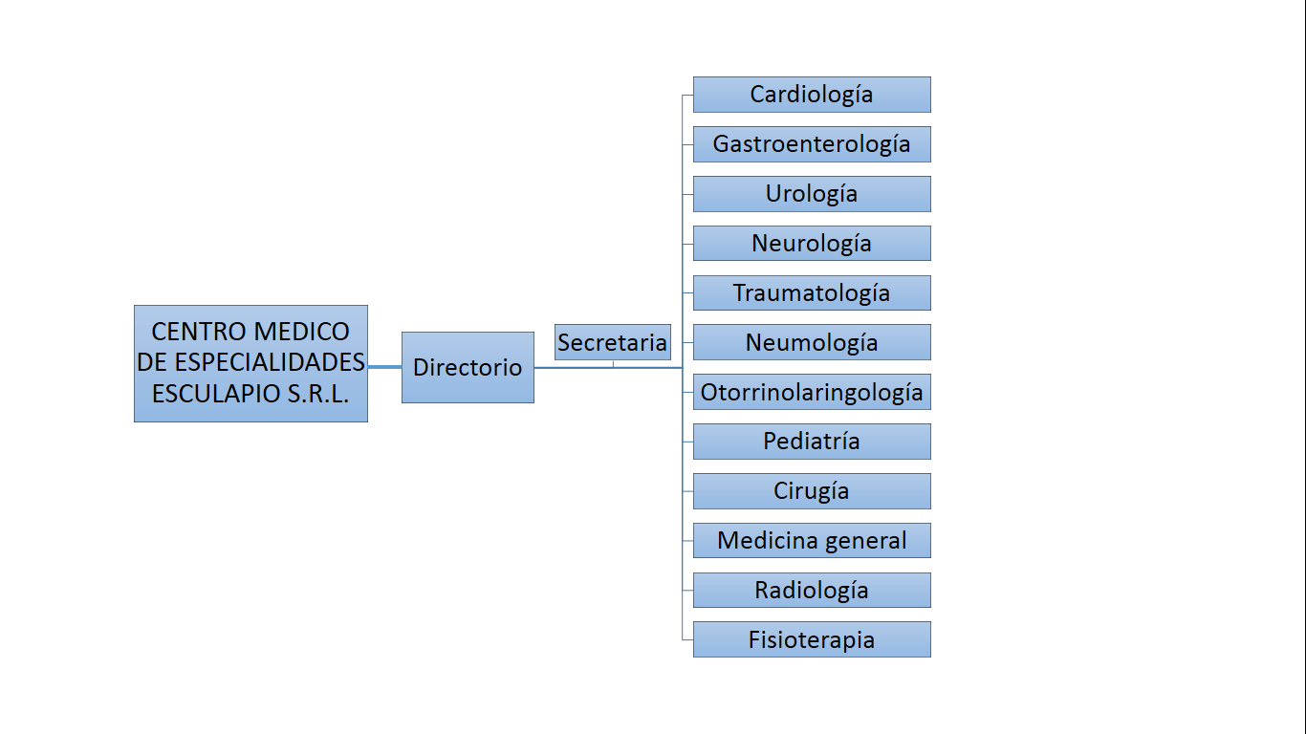

Fuente: Elaboración propia

## ANÁLISIS DE INSTRUMENTO

Los instrumentos empleados para una mejor recolección de información en el presente trabajo, se tomaron en cuenta las siguientes:

### entrevista

El resultado de la entrevista (Ver Anexo Nº 3) realizada a la secretaria del Centro Medico de Especialidades Esculapio S.R.L., que tiene a cargo las tareas de realizar las citas médicas, control de cobro por cada paciente y entre otras. En dicha entrevista se pudo recabar la siguiente información:

* El proceso actual de control de citas médicas es de manera manual a través de un libro de registro para la obtención de datos del paciente.
* El proceso manual de registro que se tiene a los pacientes, crea un retraso al momento de asignarles su ficha correspondiente.
* Debido a que el proceso de registro de citas médicas es manual, se debe implementar un sistema automatizado que pueda coadyuvar con dicho registro.

Una vez conocida la opinión la secretaria del Centro Medico de Especialidades Esculapio S.R.L., también se creó una guía de entrevista (Ver Anexo N° 4), para los médicos especialistas (Ver Anexo Nº5), se tomando en cuenta cinco de ellos, los cuales a nivel general mencionaron cómo se maneja el proceso actual de control de consultas e historiales médicos, se recabo la siguiente información:

* El registro de la consulta médica se realiza en un libro anillado con una gran cantidad de hojas, donde se encuentra toda la información detallada del paciente registrado por el médico especialista, lo cual provoca que la información se vaya aumentando cada día más.
* El proceso de búsqueda de historial médico de los pacientes, presenta demasiada pérdida de tiempo, por lo tanto, esto perjudica el trabajo del médico especialista.
* Respecto a la receta médica, existe molestias en parte de los pacientes por la ortografía del médico especialista.
* El proceso manual control y registro de pacientes es inestable, y se requiere un sistema de control automatizado para las consultas e historiales médicos, para que el trabajo del médico sea de manera rápida y eficaz.

### encuesta

Se realizó un modelo de encuestas para los pacientes del Centro Medico de Especialistas Esculapio S.R.L. (Ver Anexo Nº 6), para conocer las falencias que tienen al momento de ser atendidos por el médico correspondiente y la aceptación o no de la implementación de un sistema automatizado. Por tanto, se tiene los datos siguientes:

* Población

El conjunto total de historiales médicos de los pacientes del Centro Médico de Especialidades es de 12.440, este dato nos permite obtener una información fundamental para realizar un tipo de muestreo y muestra para la respectiva encuesta.

* Muestreo

El procedimiento o técnica que se ha empleado para obtener una muestra es mediante el muestreo probabilístico (al azar), en este caso los pacientes del Centro Medico de Especialidades Esculapio S.R.L. tienen la misma posibilidad de ser escogido o ser incluidos de la muestra.

* Muestra

Para determinar el tamaño de la muestra, es decir, el número de encuestas que se realizaron, se tomó en el mercado objetivo, el cual estuvo conformado por hombres y mujeres jóvenes y adultos de 15 a 44 años de edad atendidas en el Centro de Especialidades Esculapio S.R.L., tomando un nivel de confianza de 92% y un grado de error de 8% en la fórmula de la muestra.

Con estos datos importantes para obtener la muestra, se obtuvo un resultado de **119** pacientes encuestados (Ver Anexo N° 7).

A continuación, se detalla las descripciones de cada pregunta:

**Pregunta 1**. El 40% de los pacientes encuestados le parece **bueno** el método de asignación de cita médica de secretaria y el 60% **malo**.

**Pregunta 2**. Para la emisión de factura, el 37% recibió su factura correspondiente por la atención de su médico especialista y el 63% no recibió su factura.

**Pregunta 3**. El 72% de los pacientes califica de **malo** el método de registro de la consulta médica y el 18% **bueno.**

**Pregunta 4.** El 29% de los pacientes afirma que fue atendido entre menos de quince minutos, el 32% menos de treinta minutos y el 39% más de treinta minutos.

**Pregunta 5.** De los pacientes encuestados el 85% desearía esperar un tiempo de 5 a 10 minutos para ser atendidos por su médico especialista, el 14% un tiempo de 10 a 20 minutos y el 1% más de 20 minutos.

**Pregunta 6.** El 98% de los pacientes encuestados le parece **malo** la ortografía que tiene su médico al momento de comprar su receta y el 2% **bueno.**

**Pregunta 7.** El 96% de los pacientes encuestados, le encantaría que se implante un sistema de control para las citas, consultas e historiales médicos en el Centro Medico de Especialista Esculapio S.R.L.

El análisis estadístico de las preguntas anteriormente expuestas, se encuentran en el Anexo Nº 7.

### observación

Para recabar más información con lo referente al control de administración de citas, consultas e historiales médicos que trabaja en el Centro Medico de Especialidades Esculapio S.R.L., por lo cual, se realizó la observación en base a una guía previamente elaborada (Ver Anexo N° 8), el cual determino los resultados de los procesos que se seguirían en la observación (Ver Anexo N° 9).

Los resultados obtenidos son:

* Se pudo apreciar que todas las funciones que realizan los actores del centro médico (secretarias y médicos), tienen mucha dificultad al momento de ejecutar los registros y búsquedas de los pacientes para su respectiva atención.
* Se ha podido constatar que por falta de tiempo y por no tener sus procesos debidamente controlados, se forma un retraso acumulado en el manejo de la información.
* Se observó que efectivamente se proporciona una ficha al momento de asignarles una cita médica a los pacientes, pero esto no es suficiente para el control de espera a ser atendidos por su médico especialista, por lo cual, es necesario implantar una pantalla indicadora de turnos con su respectiva ficha impresa.

## MODELADO DEL NEGOCIO

### identificación de actores

#### Actores internos

Figura 2: Actores internos del modelo de negocio

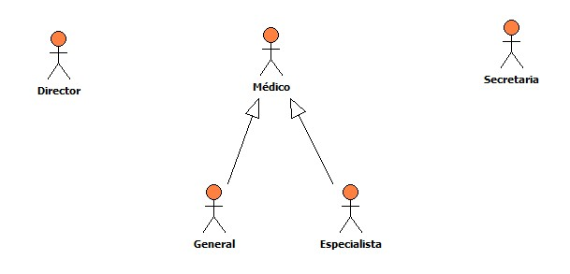

Fuente: Elaboración propia

#### Actores externos

Figura 3: Actor interno de modelado del negocio

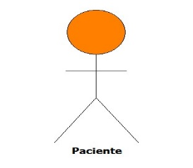

Fuente: Elaboración propia

### Descripción de actores

Tabla 1: Descripción de actor administrador del modelo de negocio

|  |  |
| --- | --- |
| **Actor** | Director |
| **Tipo** | Interno - Primario – Activo |
| **Descripción** | Responsable de gestionar las actividades del Centro Médico |
| **Función** | * Planifica las actividades |
| * Realiza el control a los funcionarios |
| * Propone las necesidades de recursos humanos. |
| * Contrata a nuevos funcionarios |
| * Favorece, asegura y monitorea el cumplimiento de las garantías explícitas en salud. |

Fuente: Elaboración propia

Tabla 2: Descripción de actor médico del modelo de negocio

|  |  |
| --- | --- |
| **Actor** | Médico |
| **Tipo** | Interno - Primario – Activo |
| **Descripción** | Realiza el control y evaluación de salud al paciente |
| **Función** | •        Busca el historial médico del paciente. |
| •        Diagnostica al paciente. |
| •        Registra la consulta médica. |
| •        Registra la receta médica u orden de examen de análisis. |

Fuente: Elaboración propia

Tabla 3:Descripción de actor secretaria del modelo de negocio

|  |  |
| --- | --- |
| **Actor** | Secretaria |
| **Tipo** | Interno - Primario – Activo |
| **Descripción** | Realiza la cita médica al paciente |
| **Función** | •        Busca datos del paciente. |
| •        Registra datos personales del paciente. |
| •        Realiza el cobro de consulta médica. |
| •        Realiza la entrega de factura. |
| •        Entrega ficha de turno. |

Fuente: Elaboración propia

Tabla 4: Descripción de actor paciente del modelo de negocio

|  |  |
| --- | --- |
| **Actor** | Paciente |
| **Tipo** | Externo - Secundario – Pasivo |
| **Descripción** | Solicita consulta médica |
| **Función** | •        Solicita consulta médica de un médico especialista. |
| •        Realiza el pago de la consulta médica. |
| •        Solicita factura. |
| •        Solicita ficha de turno. |
| •        Busca consultorio médico. |

Fuente: Elaboración propia

### Diagrama de casos de uso inicial del sistema actual

Figura 4: Diagrama de casos de uso Inicial del sistema actual

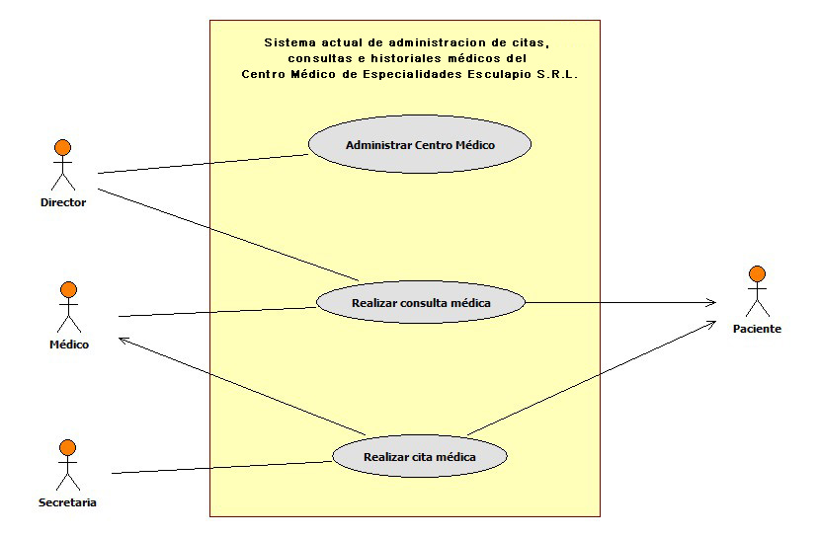

Fuente: Elaboración propia

### Diagramas de casos de uso expandidos

* Diagrama de caso de uso para administrar el centro médico

Figura 5: Diagrama de caso de uso expandido (Administrar el centro médico)

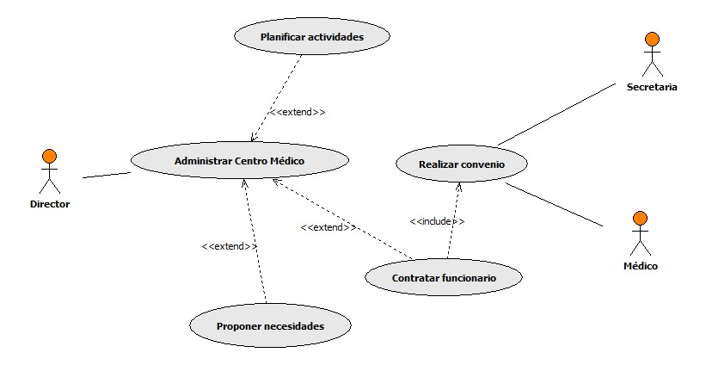

Fuente: Elaboración propia

* Diagrama de caso de uso para realizar consulta médica

Figura 6: Diagrama caso de uso Realizar Consulta Médica

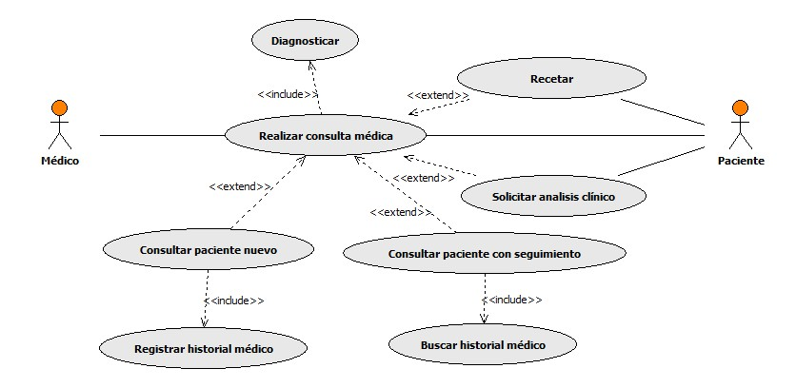

Fuente: Elaboración propia

* Diagrama de caso de uso para realizar cita médica

Figura 7: Diagrama caso de uso Realizar Cita Médica

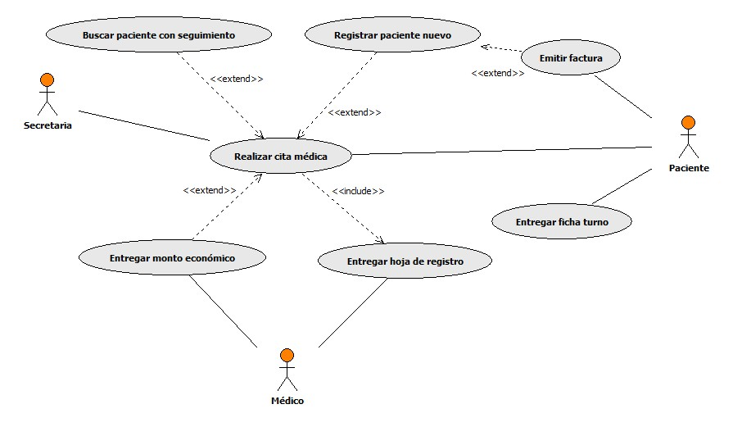

Fuente: Elaboración propia

### Descripción de casos de uso del sistema actual

Tabla 5: Descripción de caso de uso Administrar Centro Médico

|  |  |  |  |
| --- | --- | --- | --- |
| **Caso de Uso** | **Administrar Centro Médico** | | |
| **Actores** | Director – Médico – Secretaria | | |
| **Propósito** | Realizar la administración del Centro Médico de Especialidades Esculapio S.R.L. | | |
| **Resumen** | El Director realiza varias funciones como planificar actividades, proponer necesidades y sobre todo contratar nuevos funcionarios para el Centro Médico de Especialidad Esculapio S.R.L. | | |
| **Pre-requisito** | Sin requisitos | | |
| **Curso normal de eventos** | | | |
| **Director** | | **Médico** | **Secretaria** |
| **1m.** Para el contrato de médico con especialidad, director solicita curriculum vitae. | | **2m.** Ante solicitud de curriculum vitae, médico entrega los papeles. | **2s.** Ante la solicitud de papeles curricular, secretaria entrega los papeles. |
| **3m**. Verifica el tipo de especialidad habilitando el Curso Alterno **CA-1,** si hay la disponibilidad de integrar al Centro Médico, propone el convenio habilitando el Curso Alterno **CA-2,** si no acepta se habilita la Excepción **E-1.** | | **4m.** Acepta los convenios, y si no, se habilita la Excepción **E-1.** | **4s.** Acepta el pago de sueldo, y si no, se habilita la Excepción **E-1.** |
| **5m.** Se realiza el Contrato. | |  |  |
| **1s.** Para el contrato de secretaria, director solicita curriculum vitae. | |  |  |
| **3s.** Verifica el papel curricular habilitando el Curso Alterno **CA-3,** si cumple con todos los requisitos, director propone el sueldo a pagar habilitando el **CA-4,** si no acepta se habilita la Excepción **E-1.** | |  |  |
| **5s.** Se realiza el contrato**.** | |  |  |
|  | |  |  |
| **Curso Alterno** | **CA-1.** Verifica el tipo de especialidad, si existe ya en el centro médico y si existe consultorios disponibles. | | |
| **CA-2.** El convenioes dar un porcentaje a la Centro Médico de las ganancias del especialista. | | |
| **CA-3.** La secretaria tiene varias funciones, tanto administrativas, como financieras y de relaciones humanas | | |
| **CA-4.** El director propone un sueldo considerable para un medio turno, ya transcurriendo e tiempo se le va subir el monto. | | |
| **Excepciones** | **E1**: No se realiza la contratación y termina el caso de uso. | | |

Fuente: Elaboración Propia

Tabla 6: Descripción de casos de uso Realizar Consulta médica

|  |  |  |
| --- | --- | --- |
| **Caso de Uso** | **Realizar Consulta Médica** | |
| **Actores** | Médico – Paciente | |
| **Propósito** | Permite realizar la consulta médica al paciente. | |
| **Resumen** | El medico realiza el diagnostico al paciente para resolver los problemas de salud de los pacientes. | |
| **Pre-requisito** | Realizar Cita Médica | |
| **Curso normal de eventos** | | |
| **Paciente** | | **Médico** |
| **1.** Solicita la consulta médica entregando la ficha de turno, si no tiene ficha de turno se habilita la excepción **E-1**.  **3.** Menciona los problemas de salud que tiene. | | **2.** Ante solicitud del paciente, el médico busca el historial del paciente habilitando el Curso alterno **CA-1,** y consulta que problemas tiene sobre su salud.  **4.** Solicita pasar para hacer el examen físico habilitando el Curso Alterno **CA-2**, y registra la consulta médica habilitando el Curso Alterno **CA-3**, y por ultimo hace el registro de la receta médica u orden de examen clínico**.** |
|  | |
| **Curso Alterno** | **CA-1.** Busca todo el historial para establecer un plan diagnóstico, terapéutico y asistencial del paciente y si no existe historial, entonces prosigue con la consulta.  **CA-2.** Efectúa un conjunto de maniobras que realiza el médico para obtener información sobre el estado de salud de su paciente**.**  **CA-3.** Realiza el llenado de datos sobre las decisiones y acciones que toma el médico. | |
| **Excepciones** | **E1**: No se realiza la consulta médica o es una cita de visitador médico para informarles sobre los nuevos productos o medicamento que se ha desarrollado en la industria farmacéutica, por lo cual, termina el caso de uso. | |

Fuente: Elaboración propia

Tabla 7: Descripción de caso de uso Realizar Cita Médica

|  |  |  |  |
| --- | --- | --- | --- |
| **Caso de Uso** | **Realizar Cita Médica** | | |
| **Actores** | Secretaria – Paciente – Médico | | |
| **Propósito** | Permite realizar la cita médica al paciente. | | |
| **Resumen** | La secretaria realiza la cita médica para que el paciente sea atendido por su médico especialista. | | |
| **Pre-requisito** | No existe | | |
| **Curso normal de eventos** | | | |
| **Paciente** | | **Secretaria** | **Médico** |
| **1.** Solicita una cita médica con un tipo de especialidad. | | **2.** Ante solicitud del paciente, la secretaria busca el médico especialista habilitando el Curso Alterno **CA-1,** si existe el médico especialista entonces efectúa el registro de datos del paciente habilitando el Curso Alterno **CA – 2**, y le indica que tiene que pagar un cierto monto económico (según el tipo de especialidad).  **5.** Si el paciente pide factura entonces se realiza la factura y continua con la entrega de ficha de turno.  **6.** Entrega la hoja de registro al médico. | **7.** Recibe la hoja de registro del paciente y se habilita el Caso de Uso **Realizar la Consulta Médica.** |
| **3.** Solicita factura y paga el monto económico.  **4.** Espera su turno para ser atendido por su médico. | |
| **Curso Alterno** | **CA-1.** Busca si existe el tipo de especialidad médica que pide el paciente, si no existe entonces se efectúa la excepción **E1**.  **CA-2.** Realiza el registro del paciente (nombre, apellidos, dirección, teléfono, edad, lugar de nacimiento, etc.) en la hoja de registro**.** | | |
| **Excepciones** | **E1**: No se realiza la cita médica y termina el caso de uso. | | |

Fuente: Elaboración propia

### Modelo Conceptual

Figura 8: Modelo conceptual del modelo de negocio

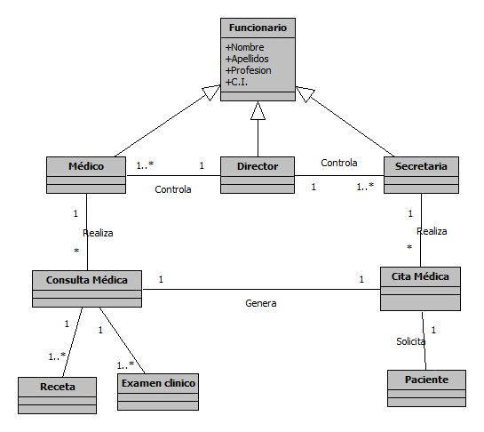

Fuente: Elaboración propia

### Diagrama de actividades del negocio

#### Diagrama de actividades de gestionar centro médico

Figura 9: Diagrama de actividades Gestionar Centro Médico

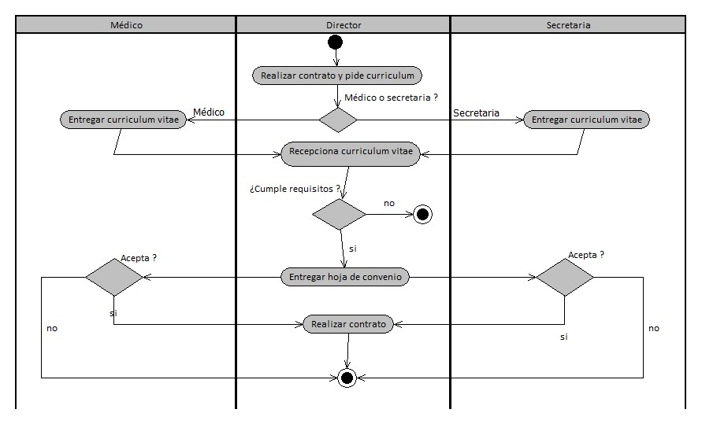

Fuente 1: Elaboración propia

#### Diagrama de actividades de consulta médica

Figura 10: Diagrama de actividades de Consulta Médica

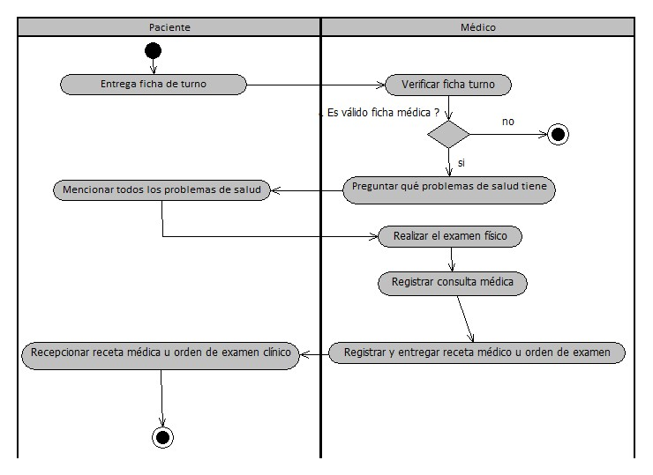

Fuente 2: Elaboración propia

#### Diagrama de actividad de cita médica

Figura 11: Diagrama de actividades de cita médica

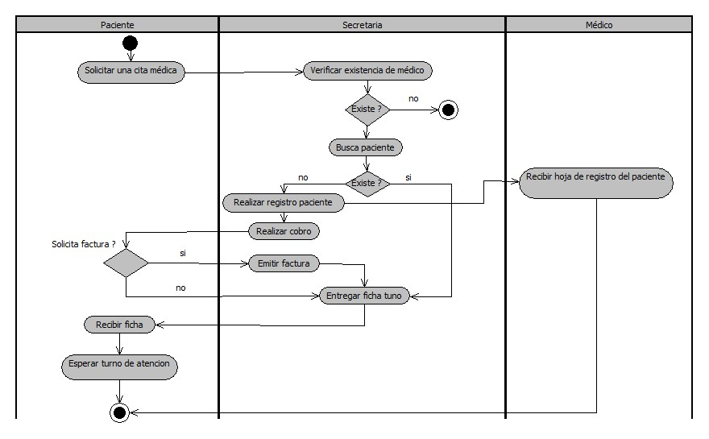

Fuente: Elaboración propia

## DETERMINACIÓN DE REQUERIMIENTOS

### Requerimientos funcionales

Para la determinación de los requerimientos funcionales del sistema se considera la funcionalidad de todas sus partes, para ello se caracteriza cada requerimiento funcional como: evidente (El usuario debe conocer su realización) y oculto (debe realizarse, aunque el usuario no sepa).

En el presente proyecto se implementó los siguientes requerimientos funcionales:

Tabla 8: Requerimientos funcionales

|  |  |  |
| --- | --- | --- |
| **REFERENCIA** | **FUNCIÓN** | **CATEGORIA** |
| **Iniciar sesión** | | |
| R1 | **I**niciar sesión para el uso del sistema | Evidente |
| R2 | Autenticar usuario | Oculto |
| **Modulo administración** | | |
| R1 | Panel general de administración | Evidente |
| R2 | Registrar un nuevo usuario. | Evidente |
| R3 | Registro de especialidad médica. | Evidente |
| R4 | Registro de tarifas por especialidad médica. | Evidente |
| R5 | Control de pantalla de turno | Evidente |
| R6 | Reportes (pacientes, consultas y facturas). | Evidente |
| R7 | Ejecución de copia de seguridad (Backup) | Evidente |
| **Módulo de médico especialista** | | |
| R1 | Panel general de médico especialista | Evidente |
| R3 | Ver historial de paciente | Evidente |
| R4 | Generar consulta médica | Evidente |
| R5 | Imprimir receta médica o examen clínico | Evidente |
| R6 | Control de pantalla de turno | Evidente |
| **Módulo de secretaria** | | |
| R1 | Panel general de secretaría | Evidente |
| R2 | Registro de pacientes | Evidente |
| R3 | Control para el límite de consultas médicas | Oculto |
| R4 | Generar cita médica | Evidente |
| R5 | Imprimir ficha de turno. | Evidente |
| R6 | Registro de pago | Evidente |
| R7 | Emitir factura. | Evidente |

Fuente: Elaboración propia

### Requerimientos no funcionales

Tabla 9: Requerimientos no funcionales

|  |  |  |
| --- | --- | --- |
| **REFERENCIA** | **ATRIBUTO** | **DETALLE** |
| R1 | Usabilidad en el diseño web | Debe estar presidida por un contenido que despierte la atención del usuario. |
| R2 | Precisión | Para la realización de citas, consultas e historiales médicos, deben ser precisos. |
| R3 | La Interoperabilidad | La aplicación deberá poder utilizarse desde cualquier navegador web y diferentes sistemas operativos |
| R4 | Documentación | Se brindará toda la documentación posible, de tal forma que exista la posibilidad de modificaciones o reutilización futura de código. |
| R5 | Realizar manual de usuario | Se entregara un manual de usuario para facilitar el uso del sistema. |
| R6 | Seguridad de datos | Los permisos de acceso al sistema podrán ser cambiados solamente por el administrador de acceso a datos |

Fuente: Elaboración propia

## ESTUDIO DE FACTIBILIDAD

Para el estudio de la factibilidad del sistema se tomaron en cuenta tres aspectos importantes como ser: factibilidad técnica, factibilidad operacional y factibilidad económica para la elaboración del proyecto.

### Factibilidad técnica

El estudio de factibilidad técnica consistirá en la evaluación de los requerimientos técnicos que el sistema necesitará para la realización del proyecto, para lo cual se tomaron en cuenta los siguientes recursos como ser: recursos de hardware y recursos de software.

#### Recursos del hardware

En los recursos de hardware lo que se requiere para llevar a cabo el proyecto se clasifica en dos grupos:

* Utilizado para el desarrollo del sistema propuesto **(Ver Anexo N°9)**
* Implantación del sistema en la Institución, ya sean equipos para el cliente o servidor. **(Ver Anexo N°10)**.

#### Recursos del software

Para los recursos de software del sistema propuesto se consideraron los siguientes aspectos que a continuación se detallarán:

##### Plataforma de desarrollo

El software se desarrolló sobre el sistema operativo Windows 8 Pro, debido a que este es el sistema operativo más utilizado en la Institución.

##### Herramientas de programación

Para la implementación del software se hará una elección teniendo en cuenta la funcionalidad operativa que el sistema tiene que ofrecer al usuario (**Ver Anexo N° 12**).

### Factibilidad operacional

El estudio de factibilidad operacional consiste en ofrecer al cliente un buen producto además deberemos garantizar un buen funcionamiento del sistema y que este impacte de forma positiva a la Institución.

Esta idea nace debido a que el centro médico no contaba con un buen control en cuanto a la administración de citas, consultas e historiales médico, debido a la gran cantidad de información que manejaban.

Por lo tanto, se pretende desarrollar un Sistema web para la administración de citas, consultas e historiales médicos del Centro Médico de Especialidades ESCULAPIO S.R.L., de este modo aumentar la calidad de atención al paciente.

### factibilidad económica

El estudio de factibilidad económica consistió en la evaluación de los costos de estimación de los requerimientos necesarios para el proyecto, para lo cual se tomaron en cuenta los siguientes costos como ser: costos de recursos de hardware, costos de recursos de software y basados en estimaciones matemáticas el que determinó la factibilidad económica para el desarrollo e implementación software en la institución, adjunto análisis en (Anexo N° 12).

Tomando en cuenta la medición de los costos del desarrollo y mantenimiento del sistema, considerando los costos del desarrollo del proyecto se utilizará el método de la ingeniería de software llamado COCOMO I. Con todos estos datos se tiene el valor de inversión que se necesita (ver Anexo 13).

El resumen de las erogaciones que realizará la institución en base a los cálculos obtenidos es resumido en el siguiente cuadro.

Tabla 10: Costo Total del sistema

|  |  |  |
| --- | --- | --- |
| **COSTO TOTAL DEL SISTEMA** | | |
| **Nombre** | **Costo** | **Anexo** |
| Costo SIA: | *71429,1 Bs.* | N° 13 |
| Costo SW: | 0 *Bs.* | N° 12 |
| Costo HW: | 51886.8 *Bs.* | N° 12 |
| **TOTAL: 123315,9 *Bs.*** | | |

Fuente: Elaboración propia

Una vez realizado el estudio de factibilidad del sistema web para la administración de citas, consultas e historiales médicos del Centro Medico de Especialidades Esculapio S.R.L., se tiene información necesaria y suficiente que permita llegar a las siguientes conclusiones:

* Existe un alto nivel de aceptación del sistema por parte del cliente, en cual se observa la disponibilidad de comprar recursos de hardware y utilizar este sistema.
* Técnicamente es completamente factible el desarrollo del sistema, dado que se requiere una herramienta de desarrollo que es completamente gratuita, lo que no implica la compra de nuevos productos de desarrollo, y además disponiendo del conocimiento para desarrollar este tipo de aplicaciones.
* Por último, se recomienda implementar el proyecto en el Centro Medico de Especialidades Esculapio S.R.L., tal que cumpla con los objetivos de atención médica y de esa manera garantizar la factibilidad del proyecto.

## MODELADO DEL SISTEMA PROPUESTO

### Modelo de análisis

#### Modelo de casos de uso

##### Identificación de actores

Figura 12: Actores de modelo de análisis

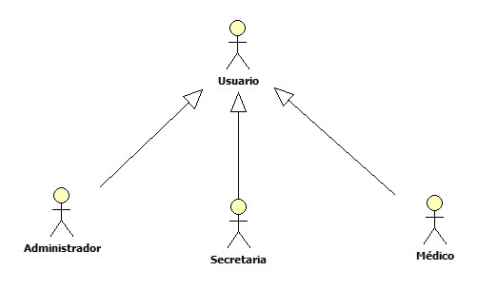

Fuente: Elaboración propia

##### Descripción de actores

Tabla 11: Descripción de actor Administrador

|  |  |
| --- | --- |
| **Actor** | Administrador |
| **Tipo** | Interno - Primario – Activo |
| **Descripción** | Responsable de administrar el sistema |
| **Función** | * Registrar usuarios * Registrar especialidades * Controlar la pantalla de turno * Realizar copia de seguridad del sistema. * Sacar reportes (pacientes, consultas, facturas) |

Fuente: Elaboración propia

Tabla 12: Descripción de actor Médico

|  |  |
| --- | --- |
| **Actor** | Médico |
| **Tipo** | Interno - Primario – Activo |
| **Descripción** | Realiza la consulta médica |
| **Función** | * Ejecuta el llamado al paciente según el turno. * Registra la consulta médica ya sea nuevo o con seguimiento. * Busca historial. * Registra receta médica. * Registra Solicitud de análisis clínico. |

Fuente 3: Elaboración propia

Tabla 13:Descripción de actor Usuario Secretaria

|  |  |
| --- | --- |
| **Actor** | Secretaria |
| **Tipo** | Interno - Primario – Activo |
| **Descripción** | Realiza cita médica al paciente |
| **Función** | * Registra paciente. * Realiza el registro de citas médicas. * Realiza la impresión de ficha de turno. * Registra y emite factura. |

Fuente: Elaboración propia

##### Diagrama de casos de uso inicial

Figura 13: Diagrama de casos de uso Inicial

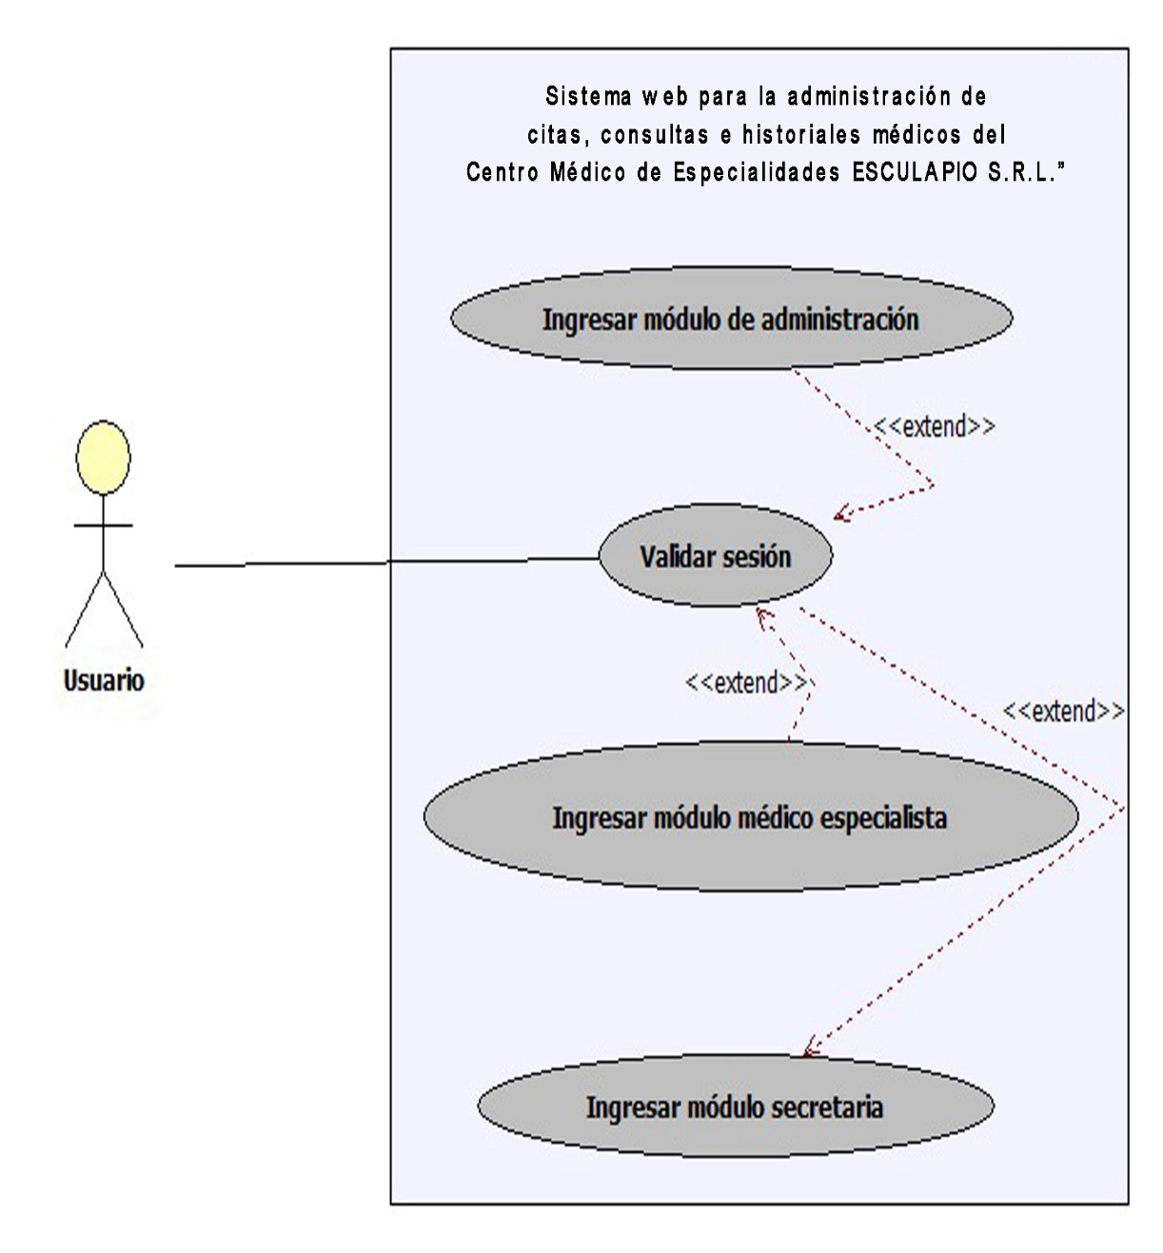

Fuente: Elaboración propia

##### Diagrama de casos de uso expandido

###### Diagrama de caso de uso módulo de administración

Figura 14: Diagrama de casos de uso Ingresar Módulo de Administración

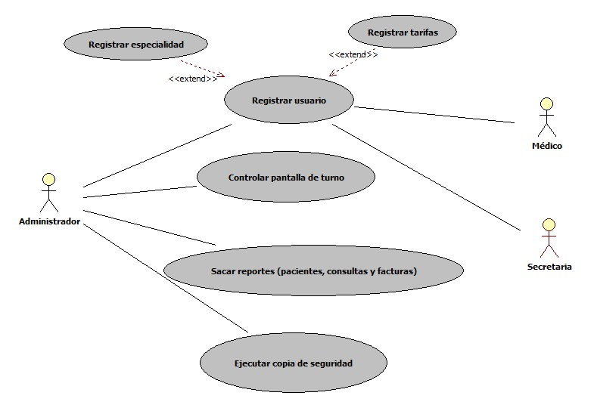

Fuente: Elaboración propia

###### Diagrama de caso de uso módulo médico especialista

Figura 15: diagrama de caso de uso Modulo de Médico Especialista

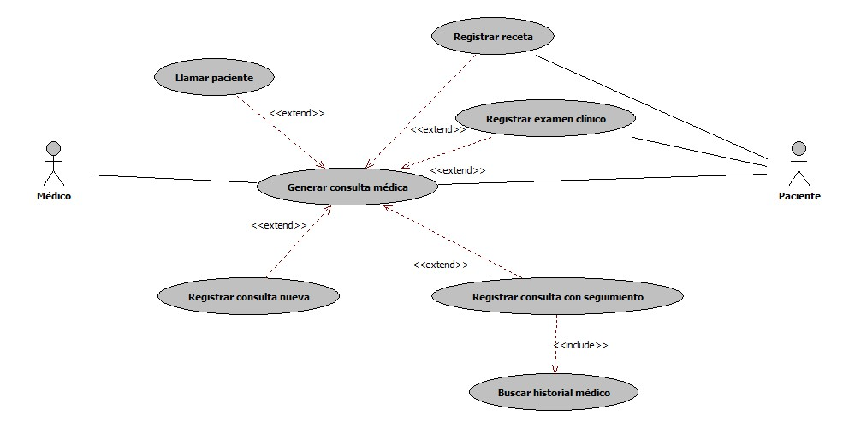

Fuente: Elaboración propia

###### Diagrama de caso de uso para ingresar a módulo de secretaria

Figura 16: Diagrama de casos de uso Ingresar módulo de secretaria

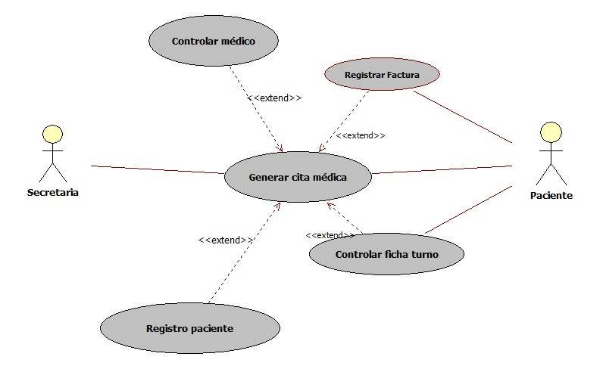

Fuente: Elaboración propia

##### Descripción de casos de uso expandido

Tabla 14: Descripción de caso de uso Validar sesión

|  |  |  |
| --- | --- | --- |
| **Caso de Uso** | **Validar sesión** | |
| **Actores** | Usuarios | |
| **Propósito** | Verifica cuenta y contraseña del actor que maneja el sistema. | |
| **Resumen** | Verifica cuenta y contraseña de los actores presentes en el Centro Médico y controla las sesiones de cada uno. | |
| **Pre-requisito** | Ninguno | |
| **Curso normal de eventos** | | |
| **Actor: Usuarios** | | **Sistema** |
| **1.** Ingresa su cuenta y contraseña | | **2.** Verifica cuenta y contraseña: Si Cargo=Administrador y corresponde contraseña habilita el caso de uso **Ingresar a Modulo de Administración**; Si Cargo=Médico y corresponde contraseña habilita el caso de uso **Ingresar a Modulo de Médico**; Si Cargo=Secretaria y corresponde contraseña habilita el caso de uso **Ingresar a Modulo de Secretaría**; sino corresponde solicita nuevamente el ingreso de cuenta y contraseña y habilita el **CA-1** |
|  | |
| **Curso Alterno** | **CA-1.** Si el intento es consecutivo, se manda el mensaje indicando a que recupere la contraseña al administrador. | |

Fuente: Elaboración propia:

Tabla 15: Descripción de caso de uso Ingresar a modulo Administración

|  |  |  |
| --- | --- | --- |
| **Caso de Uso** | **Ingresar a módulo de administrador** | |
| **Actores** | Administrador – Usuario | |
| **Propósito** | Permite realizar la administración del sistema. | |
| **Resumen** | El administrador controla el sistema, realiza registros de usuarios nuevos y controlar el funcionamiento del sistema. | |
| **Pre-requisito** | Validar sesión | |
| **Curso normal de eventos** | | |
| **Administrador** | | **Sistema** |
| **1.** Inicia el módulo administración previa verificación de sesión en el caso de uso **Validar Sesión** | | **2.** Muestra el menú de trabajo.  S1: Panel General  S2. Usuarios  S3: Especialidades  S4: Pantalla  S5: Backups  S6: Reportes (Pacientes, consultas y facturas) |
|  | |
| **Subflujos** | **S1**: Permite mostrar de manera general los datos más importantes.  **S2:** Permite realizar varias acciones del usuario (crear, leer, buscar, editar, dar permisos y ver perfil). También se tiene un control de usuarios repetidos habilitando el **CA-1.**  **S3:** Se realiza el control de especialidades como: registro, editar y eliminar.  **S4:** Se realiza el control para el funcionamiento de la pantalla de turno habilitando el Curso Alterno **CA-2.**  **S5:** Nos permite ejecutar una copia de seguridad de la base de datos del sistema en el momento que desee el administrador, con la opción de descargar archivo.  **S6:** Permite sacar reportes de pacientes, consultas y facturas según fecha indicada. | |
| **Curso Alterno** | **CA-1.** Muestra un mensaje indicando que ya existe datos repetidos primarios como: C.I. y Contraseña.  **CA-2.** Se realiza la configuración de turnos según especialidad, como también poner avisos o subir video. | |

Fuente: Elaboración Propia

Tabla 16: Descripción de caso de uso ingresar modulo médico

|  |  |  |
| --- | --- | --- |
| **Caso de Uso** | **Ingresar a módulo de médico especialista** | |
| **Actores** | Médico – Paciente | |
| **Propósito** | Permite ejecutar la consulta médica. | |
| **Resumen** | Permite crear una consulta nueva o seguimiento de su paciente. | |
| **Pre-requisito** | Validar sesión | |
| **Curso normal de eventos** | | |
| **Médico** | | **Sistema** |
| **1.** Inicia el módulo del médico según el tipo de especialidad, previa verificación de sesión en el caso de uso **Validar Sesión.** | | **2.** Muestra el menú de trabajo.  S1: Panel General  S2. Consulta médica  S3: Pantalla |
|  | |
| **Subflujos** | **S1**: Permite mostrar de manera general los datos más importantes, como la lista de últimos pacientes registrados, una lista de citas que tiene a la fecha actual y la cantidad de pacientes y consultas que realizó hasta la fecha.  **S2:** Se muestra primero una lista de las citas médica de la fecha actual **CA-1,** luego se muestra la lista de todas las consultas que se ha realizado **CA-2**.  **S4:** Se muestra la lista de turnos con los botones de siguiente y atrás | |
| **Curso Alterno** | **CA-1.** En esta lista se muestra las citas médicas de la fecha actual donde se tiene la opción de ver todo el historial del paciente y el registro de la consulta médica.  **CA-2.** En esta lista se muestra todas las consultas que se realizó hasta la fecha con las opciones de: registrar receta médica o examen clínico con su respectiva impresión, ver historial y modificar. | |

Fuente: Elaboración propia

Tabla 17: Descripción de caso de uso Ingresar modulo secretaría

|  |  |  |
| --- | --- | --- |
| **Caso de Uso** | **Ingresar a módulo de secretaria** | |
| **Actores** | Secretaria – Paciente | |
| **Propósito** | Permite ejecutar la cita médica. | |
| **Resumen** | Permite crear una cita médica con su respectivo impresión de ficha de turno. | |
| **Pre-requisito** | Validar sesión | |
| **Curso normal de eventos** | | |
| **Secretaria** | | **Sistema** |
| **1.** Inicia el módulo secretaría, previa verificación de sesión en el caso de uso **Validar Sesión.** | | **2.** Muestra el menú de trabajo.  S1: Panel General  S2. Pacientes  S3: Cita médica  S4. Médicos  S4: Emitir factura |
|  | |
| **Subflujos** | **S1**: Permite mostrar de manera general los datos más importantes, como la lista de últimas citas registrados, la cantidad de pacientes y citas, como también, médicos que están de turno.  **S2:** Se muestra una lista de todos los pacientes registrados con las diferentes acciones habilitando el curso alterno **CA-1.**  **S3:** Muestra una lista de todas citas médicas registrados, donde tiene la opción de crear **CA-2**, buscar y modificar cita médica**.**  **S4:** Se tiene una lista de todos los médicos que están registrados al sistema, con la opción de habilitar el estado de **atendiendo** habilitando el curso alterno **CA-3.**  **S5.** Se tiene a opción de buscar a paciente para luego imprimir la ficha de turno. | |
| **Curso Alterno** | **CA-1.** En esta lista se realizar las siguientes acciones: registrar, buscar, leer y modificar. También tiene el control de registros repetidos y la opción directa para realizar la cita médica  **CA-2.** Se registra la nueva cita con el tipo de médico especialista.  **CA-3.** Cuando el médico no se encuentra en su consultorio su estado en el sistema es de **no atiende,** pero cuando el medico está disponible su estado es **atendiendo.** Esta configuración lo puede realizar ambos usuarios como médico o secretaria. | |

Fuente: Elaboración propia

### Diagrama Conceptual

Figura 17: Diagrama conceptual

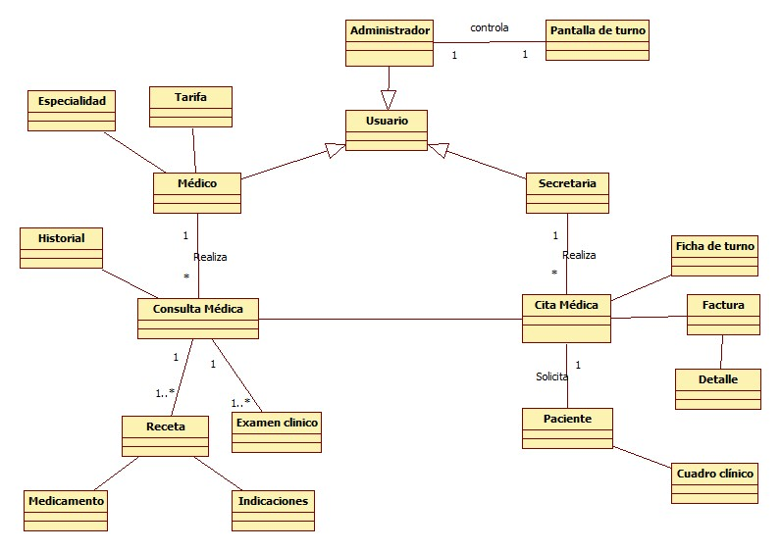

Fuente: Elaboración propia

## MODELO DE DISEÑO

### Modelo navegacional

#### Modelo del Espacio de navegación

Figura 18: Modelo de espacio de navegación

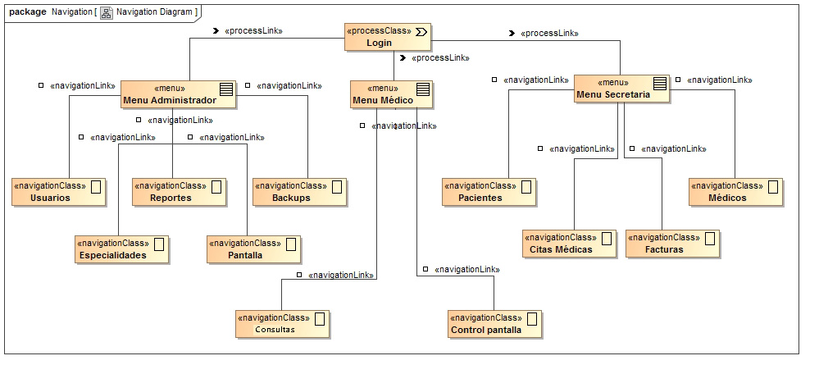

Fuente: Elaboración propia

#### Modelo de Estructura de navegación

Figura 19: Estructura de navegación Usuarios

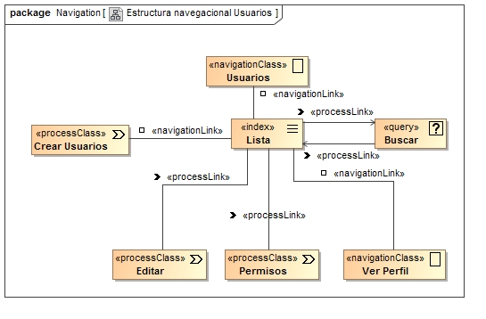

Fuente: Elaboración propia

Figura 20: Estructura de navegación Configurar pantalla

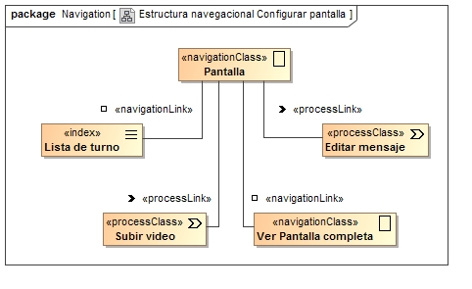

Fuente: Elaboración Propia

Figura 21: Estructura de navegación Consulta Médica

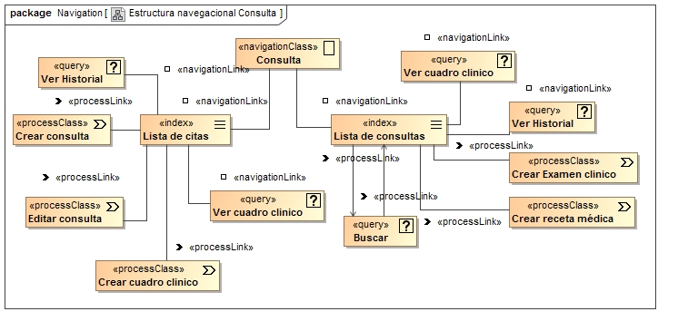

Fuente: Elaboración propia

Figura 22: Estructura de navegación Cita médica

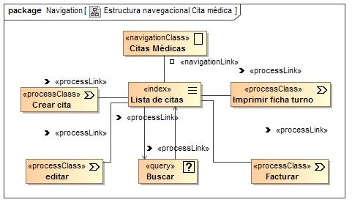

Fuente: Elaboración propia

Figura 23: Estructura de navegación Pacientes

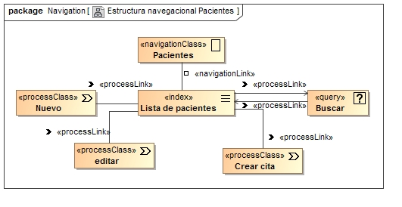

Fuente: Elaboración propia

### Modelo de Presentación

Figura 24: Diagrama de presentación Iniciar sesión

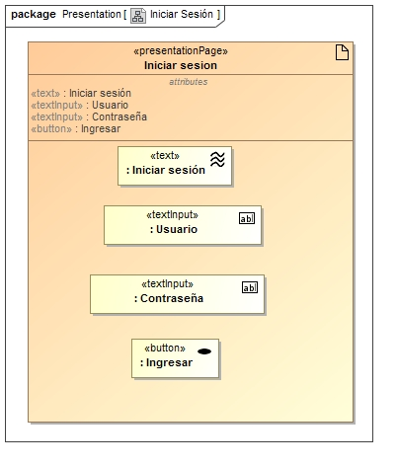

Fuente: Elaboración propia

Figura 25: Diagrama de presentación Usuarios 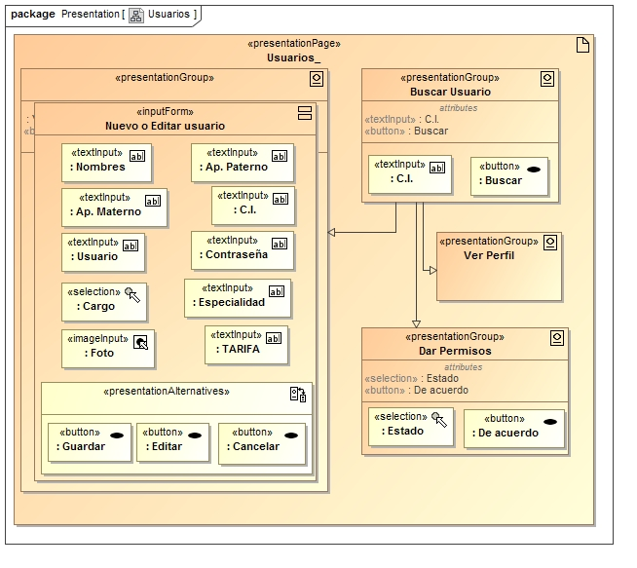

Fuente: Elaboración propia

Figura 26: Diagrama de presentación Pantalla

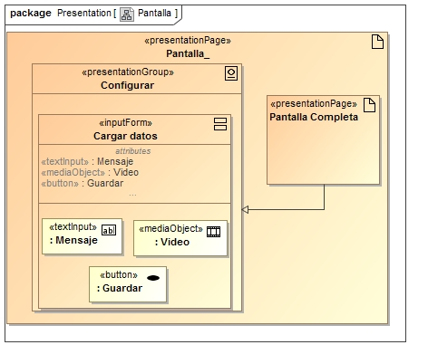

Fuente: Elaboración Propia

Figura 27: Diagrama de presentación Consulta médica

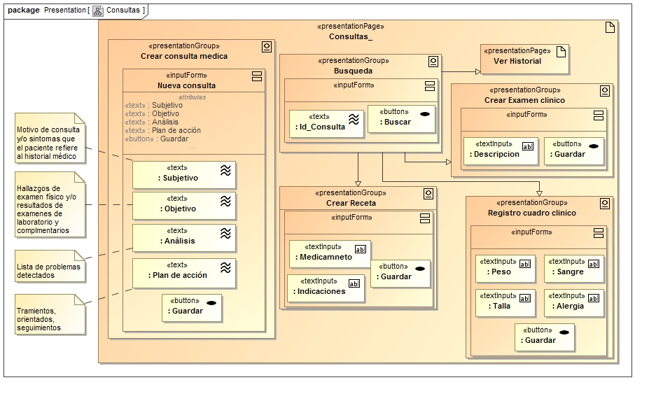

Fuente: Elaboración propia

Figura 28: Diagrama de presentación Cita médica

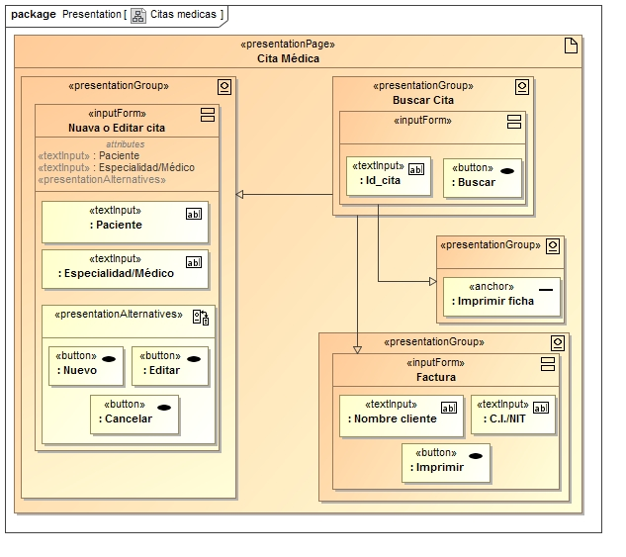

Fuente 4:Elaboración propia

Figura 29: Diagrama de presentación Pacientes

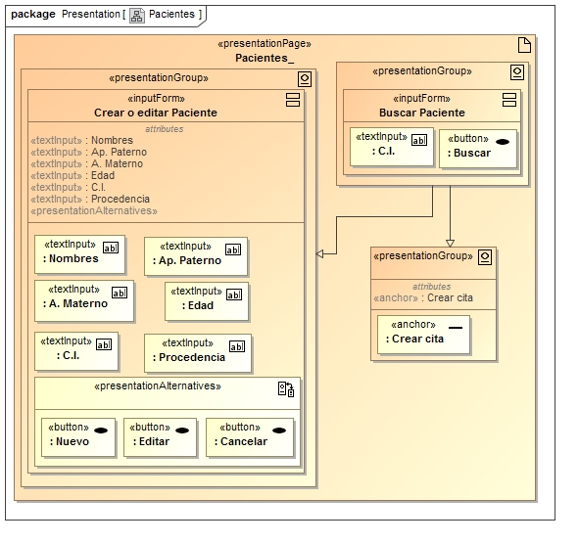

Fuente: Elaboración propia

### Diseño de base de datos

El diseño de una base de datos consiste en definir la estructura de los datos que debe tener un sistema de información determinado. Para ello se suelen seguir por regla general unas fases en el proceso de diseño, a continuación, se mencionan los siguientes:

#### Esquema de la base de datos

Se realizó el modelo relacional que define la implementación lógica de la información del sistema mediante una serie de tablas, campos, restricciones, relaciones entre las mismas, etc. que deben reflejar la semántica de la base de datos (**Ver Anexo N° 14**).

#### Normalización

Se ejecutó la respectiva normalización para estructurar los datos de forma que se eliminen duplicaciones innecesarias y se proporcione una ruta de búsqueda rápida para toda la información necesaria.

La manera de perfeccionar tablas, claves, columnas y relaciones para crear una base de datos eficaz, se normalizó hasta la tercera forma normal para tener una base de datos bien estructurado, tal como se ve en el modelo relacional (**Ver Anexo N° 14**).

#### Diccionario de datos

Se realizó un diccionario de datos con el objetivo de dar precisión que se manejan en el sistema, evitando malas interpretaciones o ambigüedades, así para emplear el diseño del proyecto **(Ver anexo N°15).**

# CAPÍTULO III. IMPLEMENTACIÓN Y PRUEBAS



## INTRODUCCIÓN

Este capítulo presenta la última fase en el desarrollo del sistema orientado a la implementación y pruebas, presentándose de manera inicial los diagramas de componentes y despliegues para la implementación, así como las interfaces del sistema; asimismo se presentan las pruebas de unidad e integridad, con el fin de garantizar el sistema web de administración para citas, consultas e historiales médicos del Centro Médico de Especialidades Esculapio S.R.L. y que funcione de manera eficiente en el manejo de información.

## MODELO DE IMPLEMENTACIÓN

### Diagrama de componentes

Figura 30: Diagrama de componentes

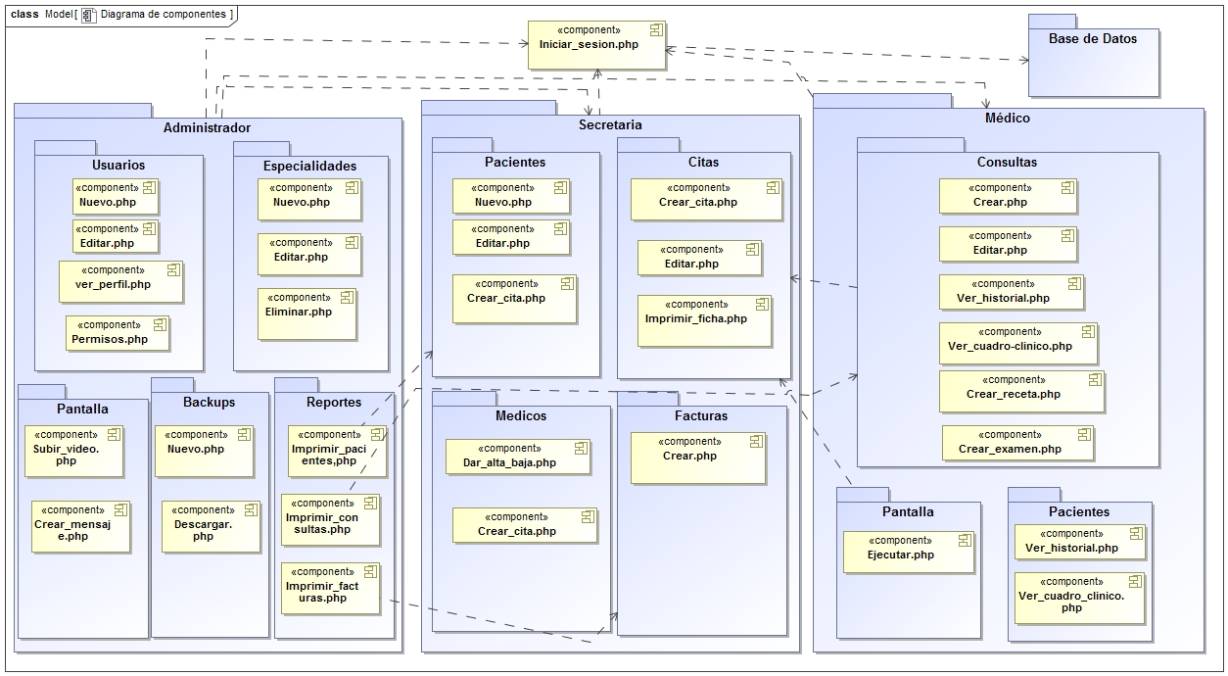

Fuente: Elaboración propia

### Diagrama de despliegue

Figura 31: Diagrama de despliegue

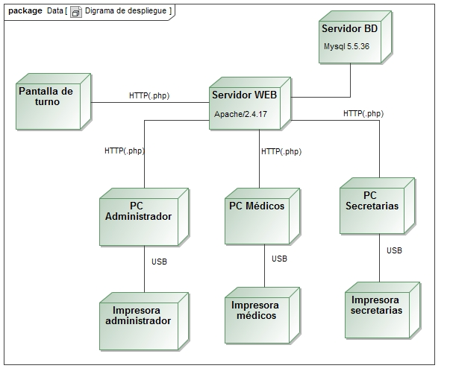

Fuente: Elaboración propia

### Interfaces del sistema

#### Interfaces del sistema Administración

Figura 32:Interfaz de iniciar sesión

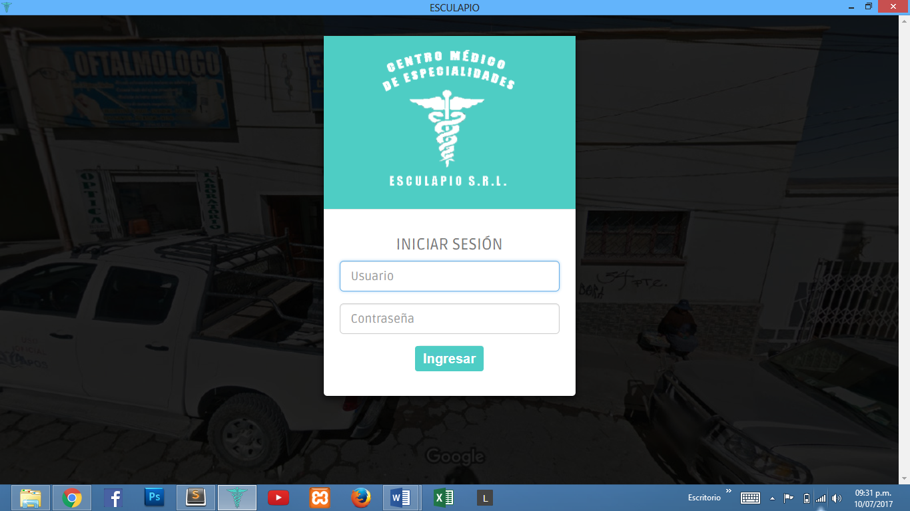

Fuente: Elaboración propia

Figura 33: Interfaz iniciar sesión en Responsivo

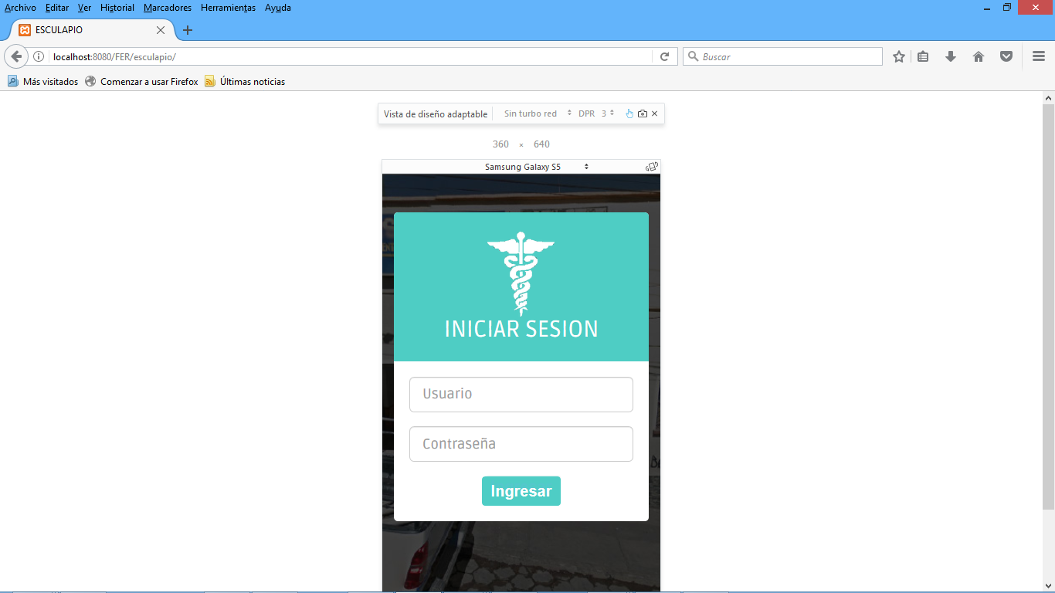

Fuente: Elaboración propia

Figura 34: Interfaz panel general de administración

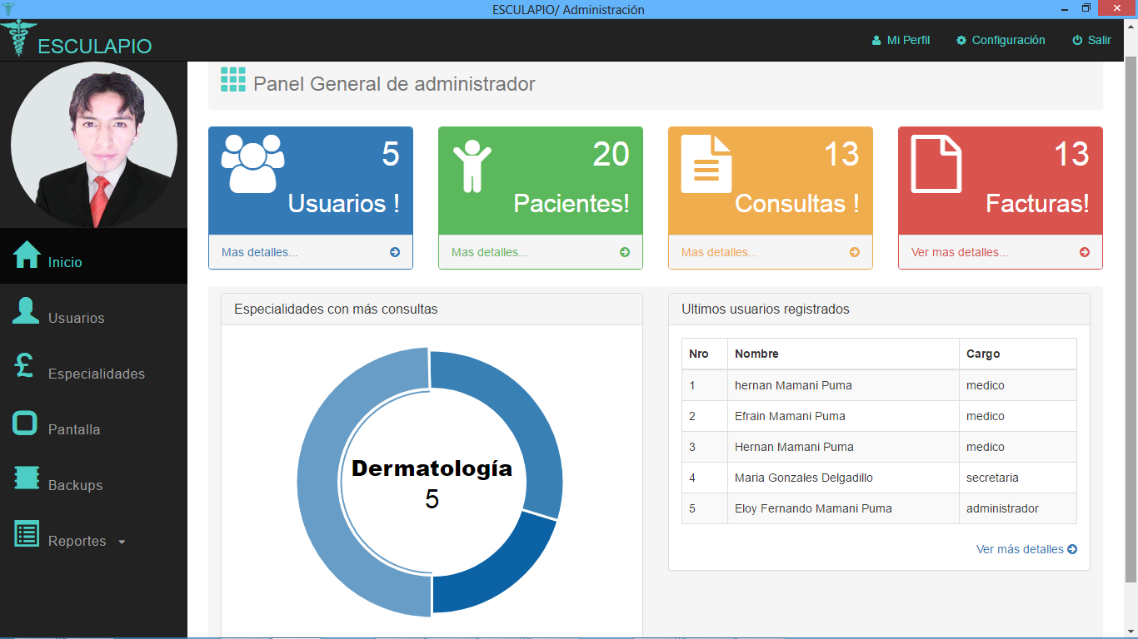

Fuente: Elaboración propia

Figura 35: Interfaz de Usuario

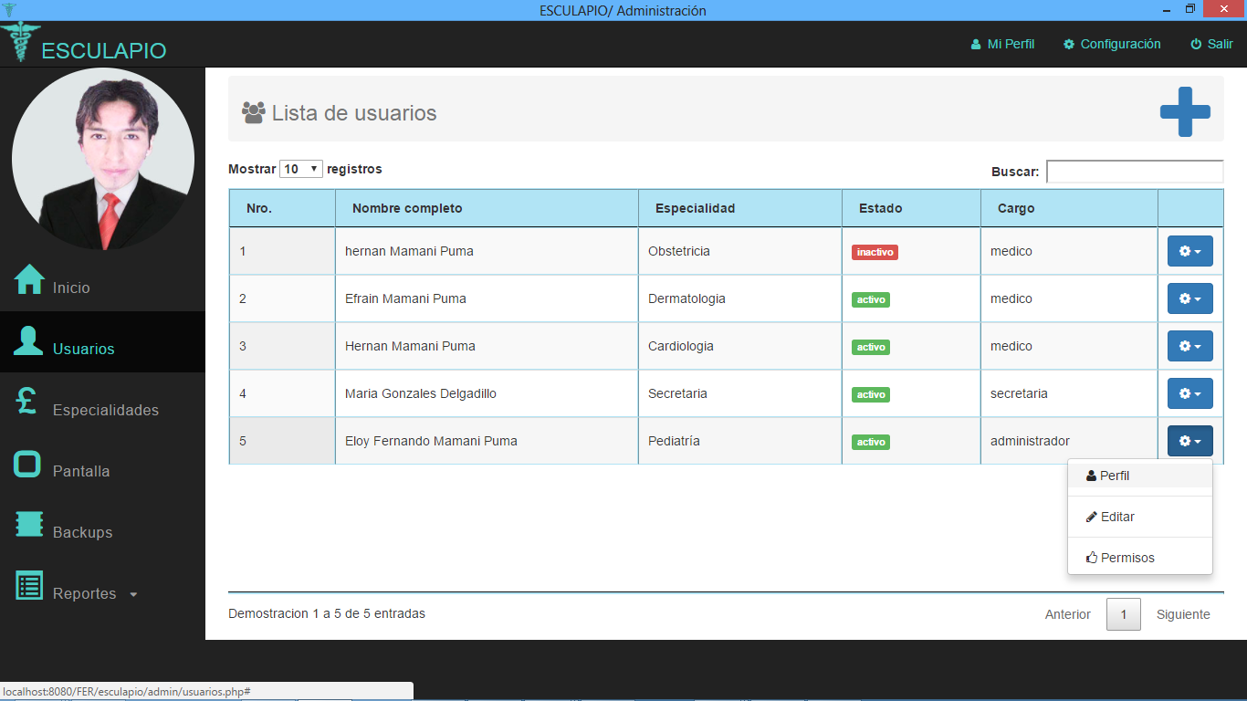

Fuente: Elaboración propia

Figura 36: Interfaz Registro usuario

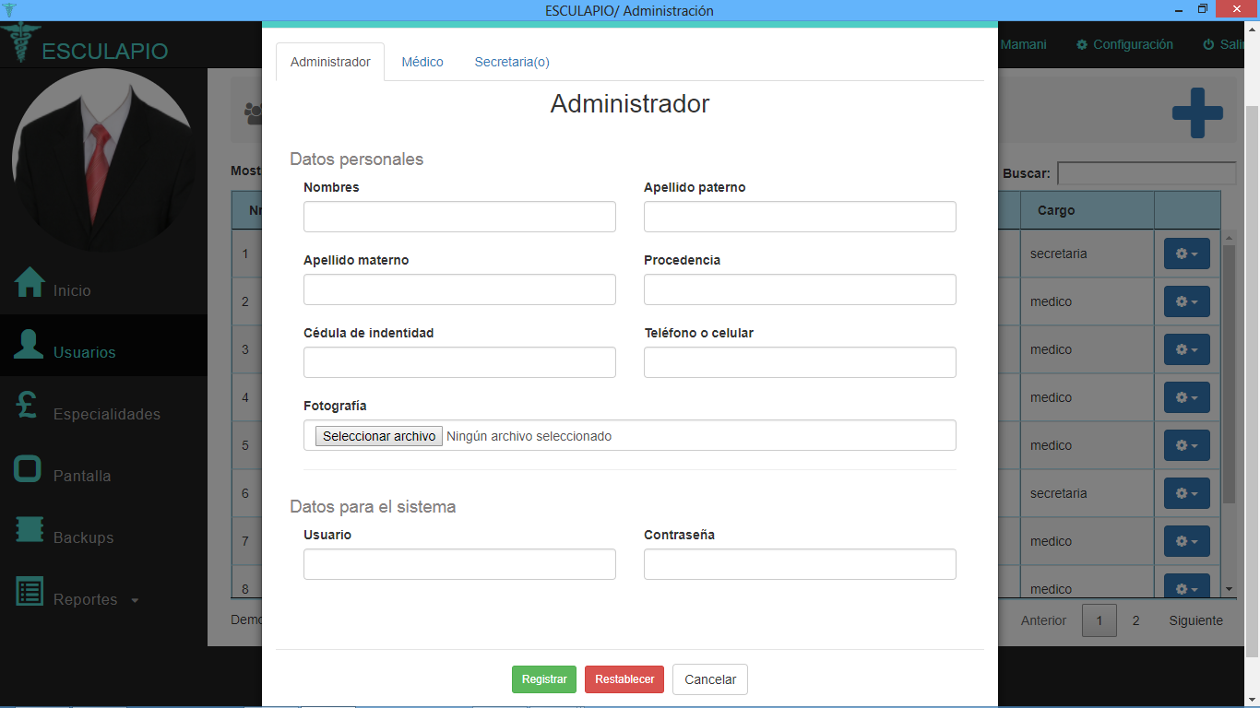

Fuente 5: Elaboración propia

Figura 37: Interfaz Ver usuario

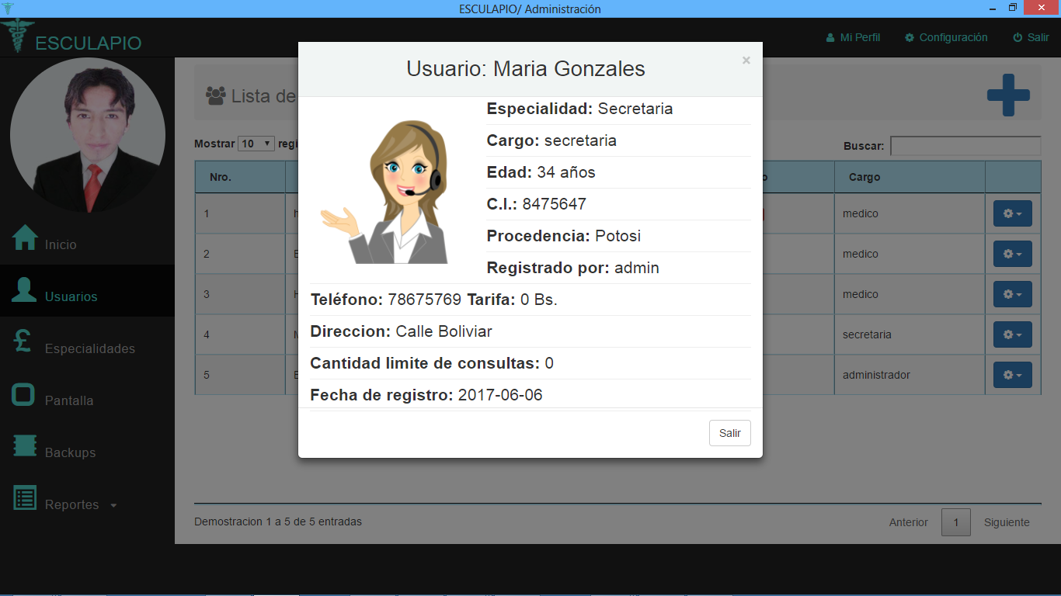

Fuente: Elaboración Propia

Figura 38: Interfaz Especialidad

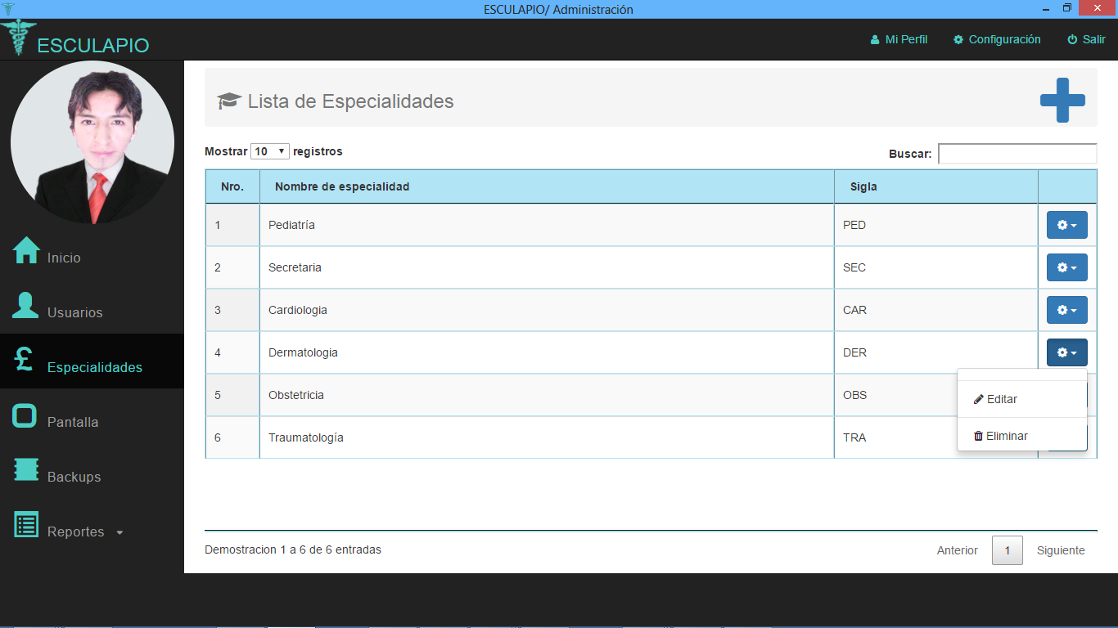

Fuente: Elaboración propia

Figura 39: Interfaz Registro de nueva especialidad

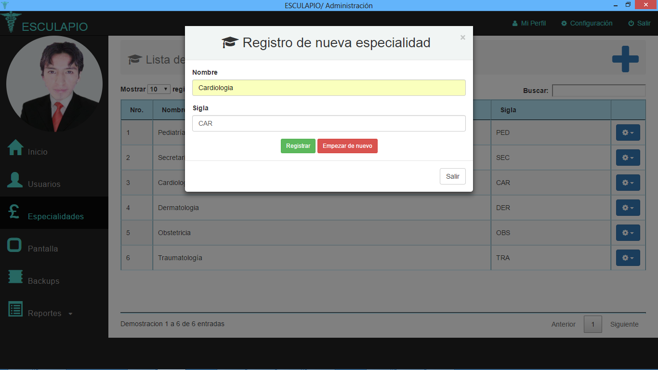

Fuente: Elaboración Propia

Figura 40: Interfaz Configuración pantalla de turno

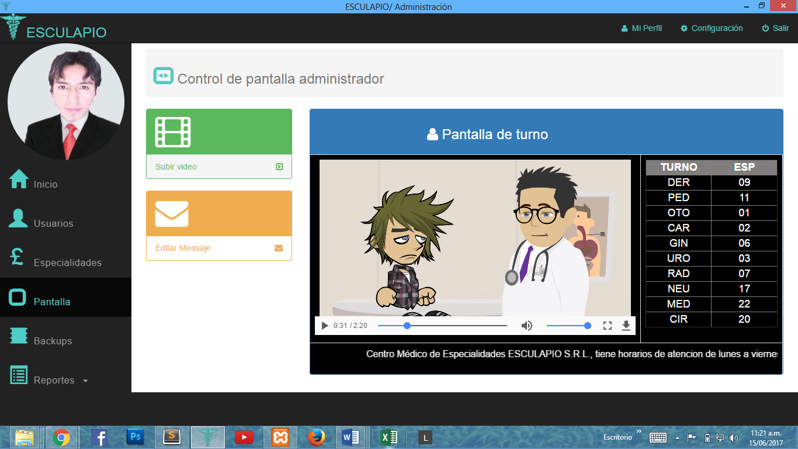

Fuente: Elaboración propia

Figura 41: Interfaz Pantalla de turno

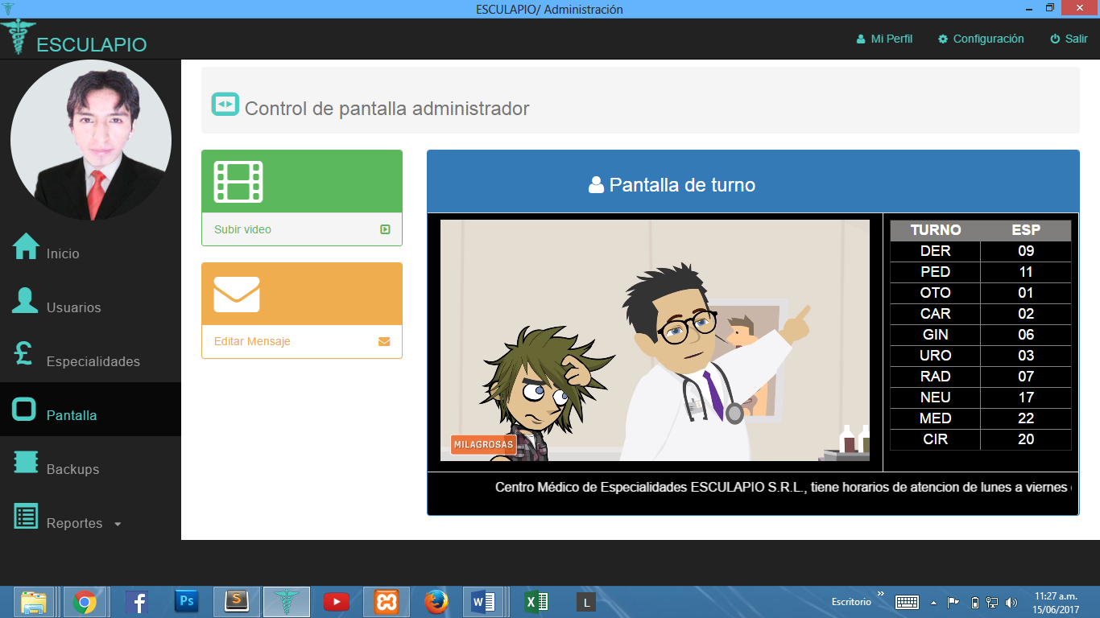

Fuente: Elaboración propia

Figura 42: Interfaz Backups

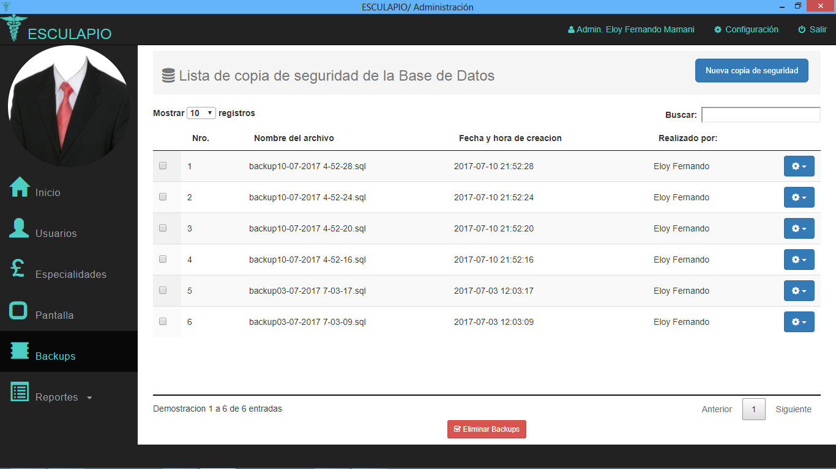

Fuente: Elaboración propia

Figura 43: Interfaz Reportes

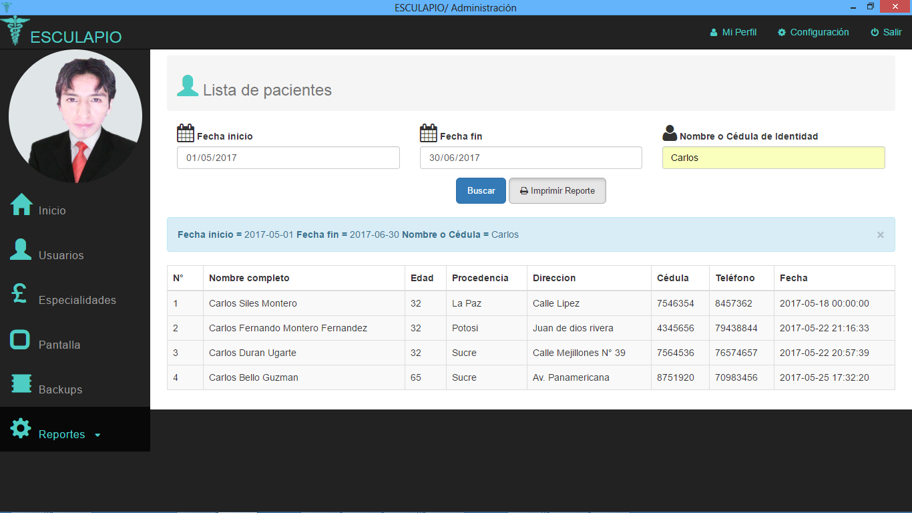

Fuente: Elaboración propia

Figura 44: Interfaz Imprimir reportes

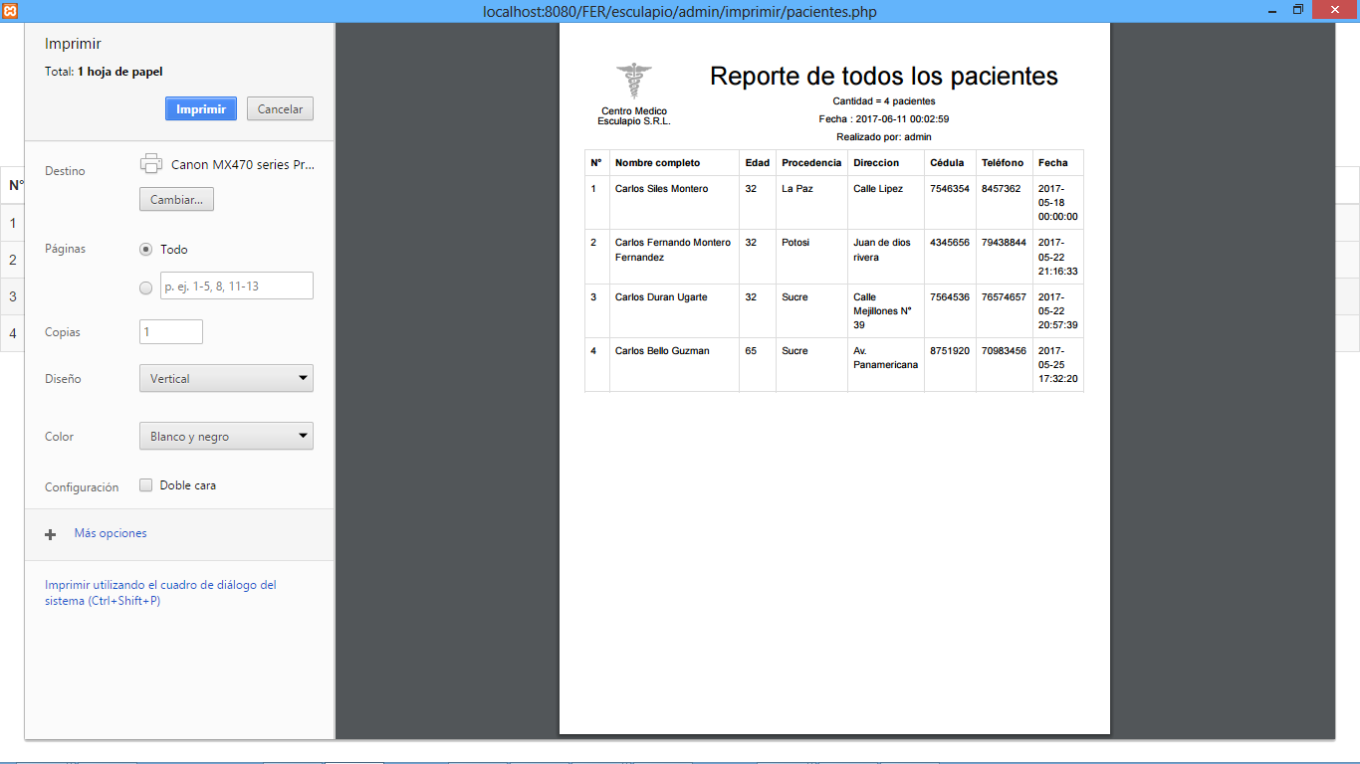

Fuente: Elaboración propia

#### Interfaces del sistema Secretaria

Figura 45: Interfaz Panel general Secretaria

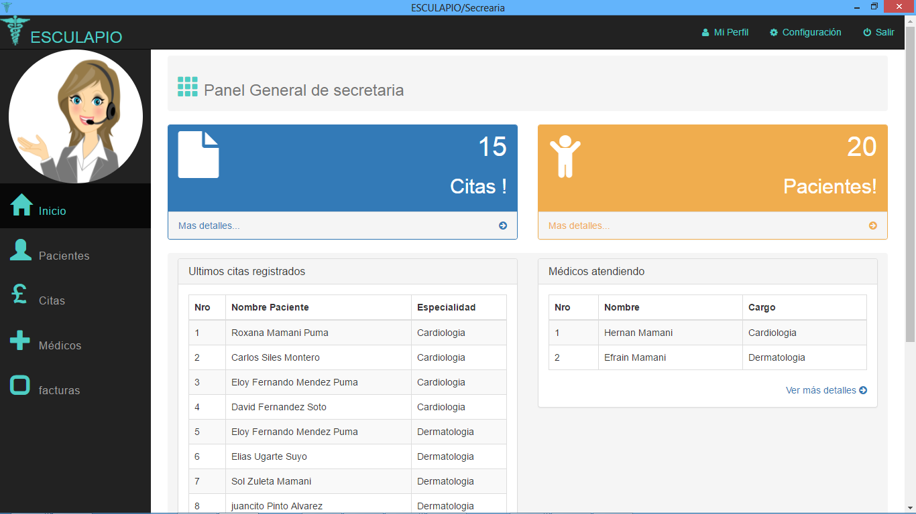

Fuente: Elaboración propia

Figura 46: Interfaz Pacientes

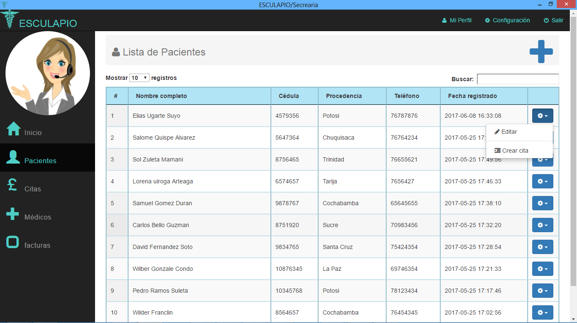

Fuente: Elaboración propia

Figura 47: Interfaz Registro de paciente

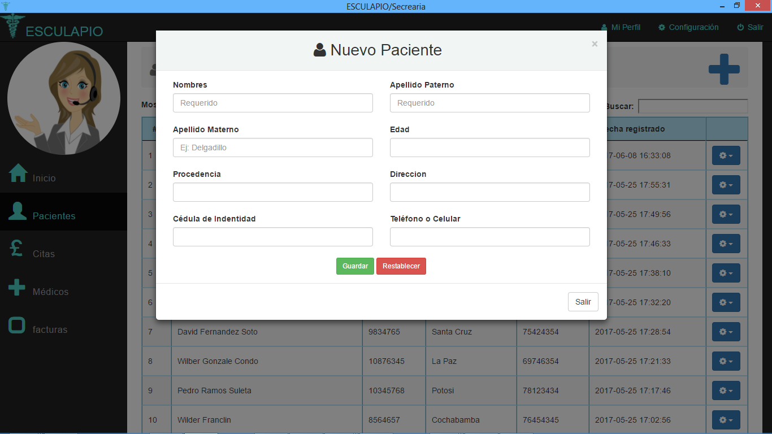

Fuente: Elaboración propia

Figura 48: Interfaz Cita médica desde el modulo paciente

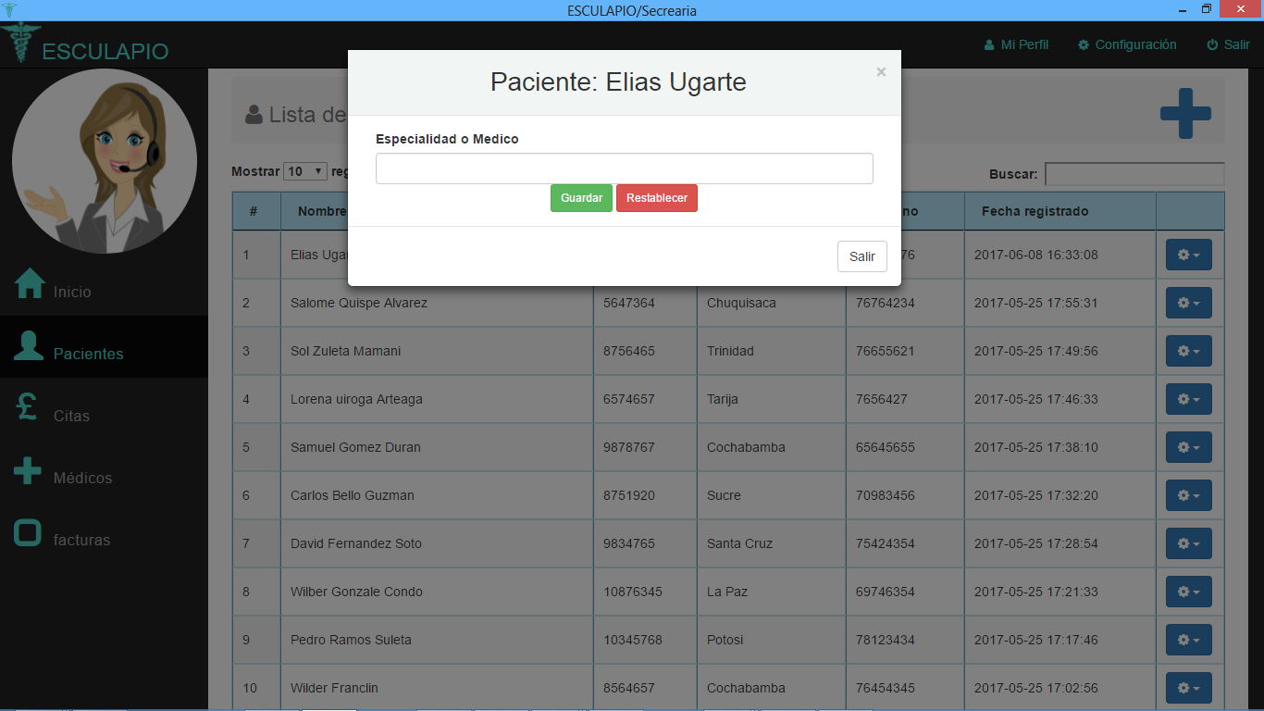

Fuente: Elaboración propia

Figura 49: Interfaz Cita medica

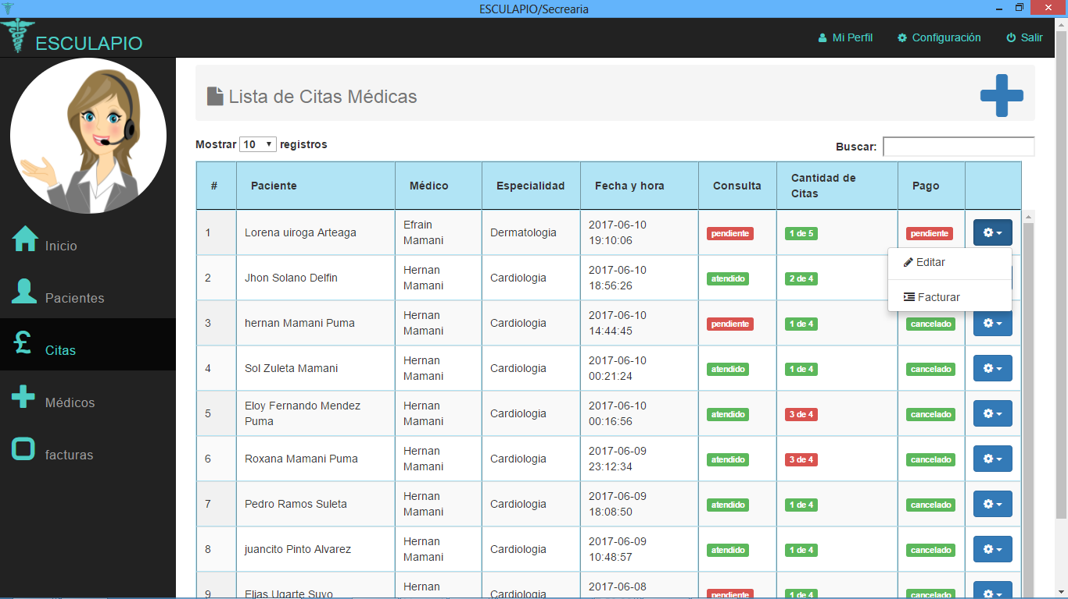

Fuente: Elaboración propia

Figura 50: Interfaz Crear cita desde el modulo cita médica

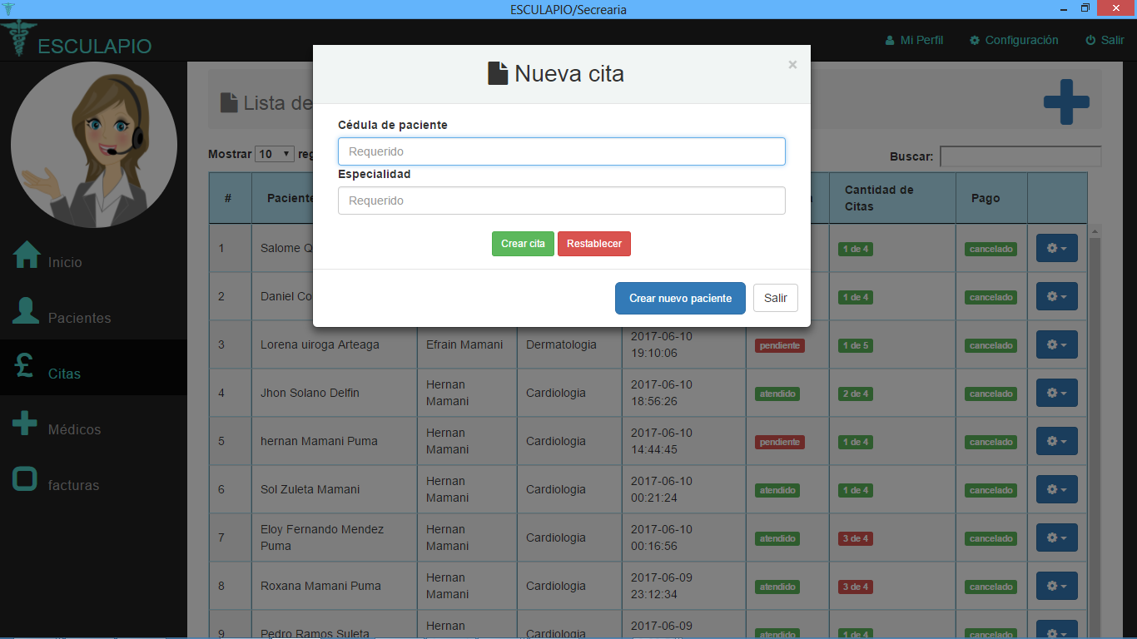

Fuente: Elaboración propia

Figura 51: Interfaz Crear factura

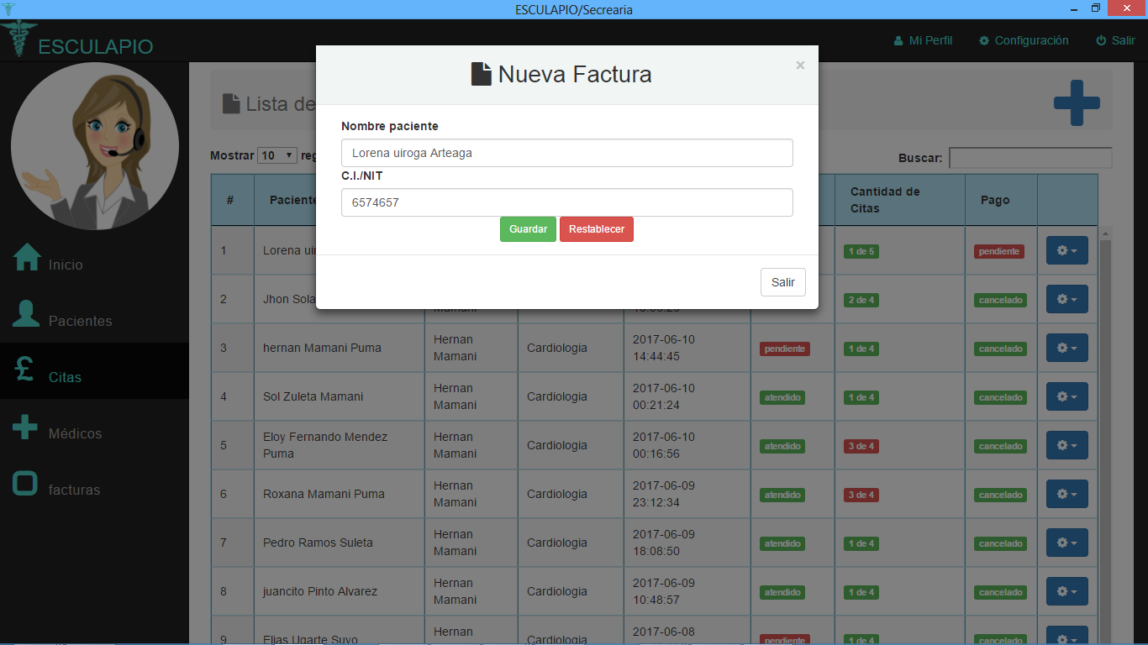

Fuente: Elaboración propia

Figura 52: Interfaz Impresión de factura

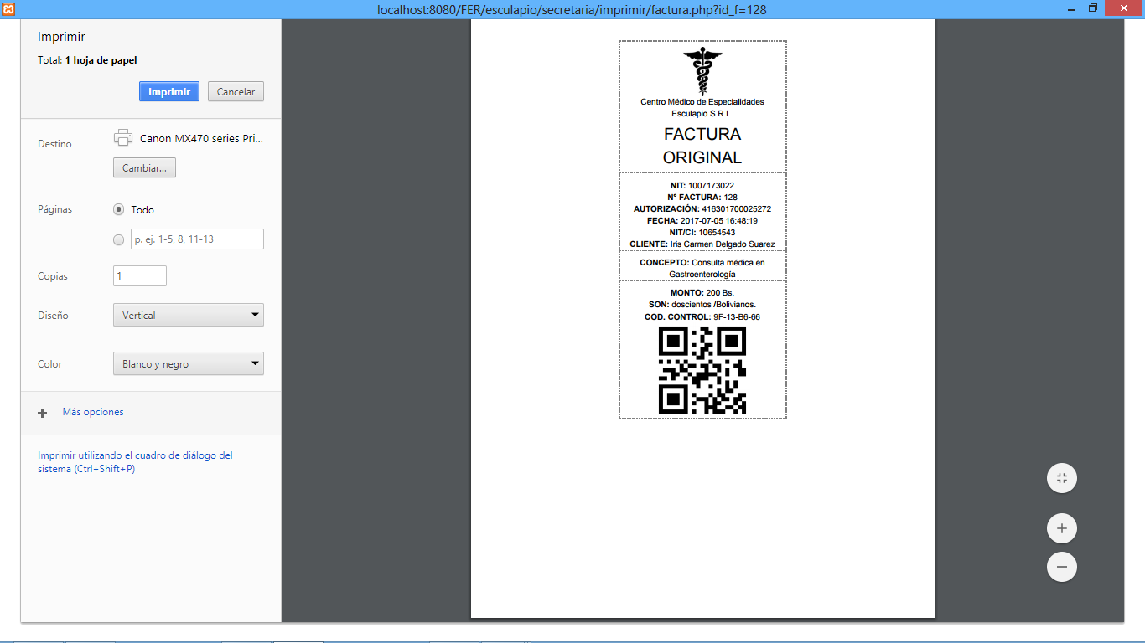

Fuente: Elaboración propia

Figura 53: Interfaz Médicos

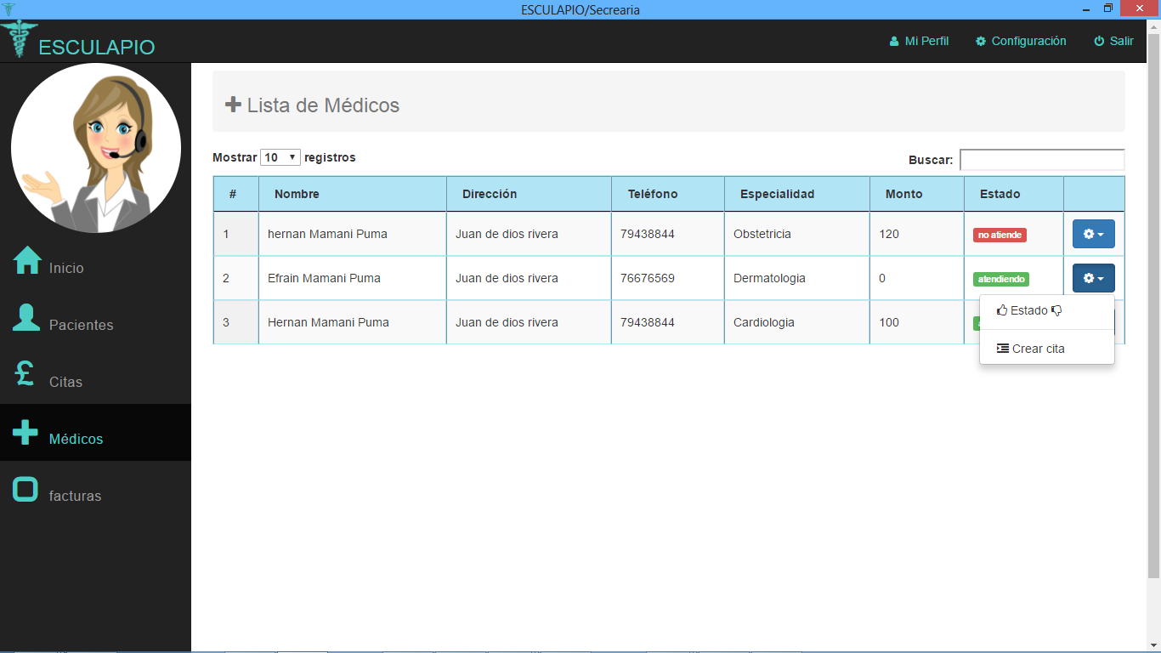

Fuente: Elaboración propia

Figura 54: Interfaz Crear cita médico desde el módulo médicos

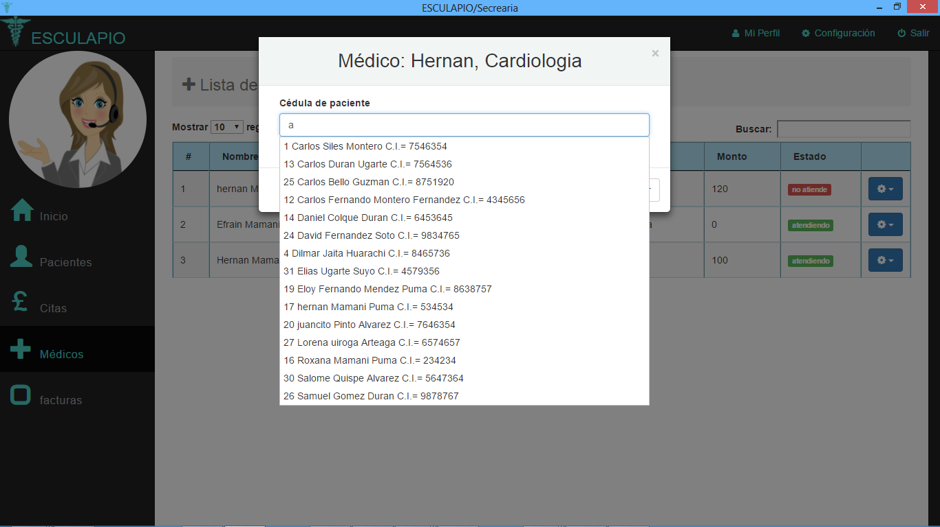

Fuente: Elaboración propia

Figura 55: Interfaz Facturas

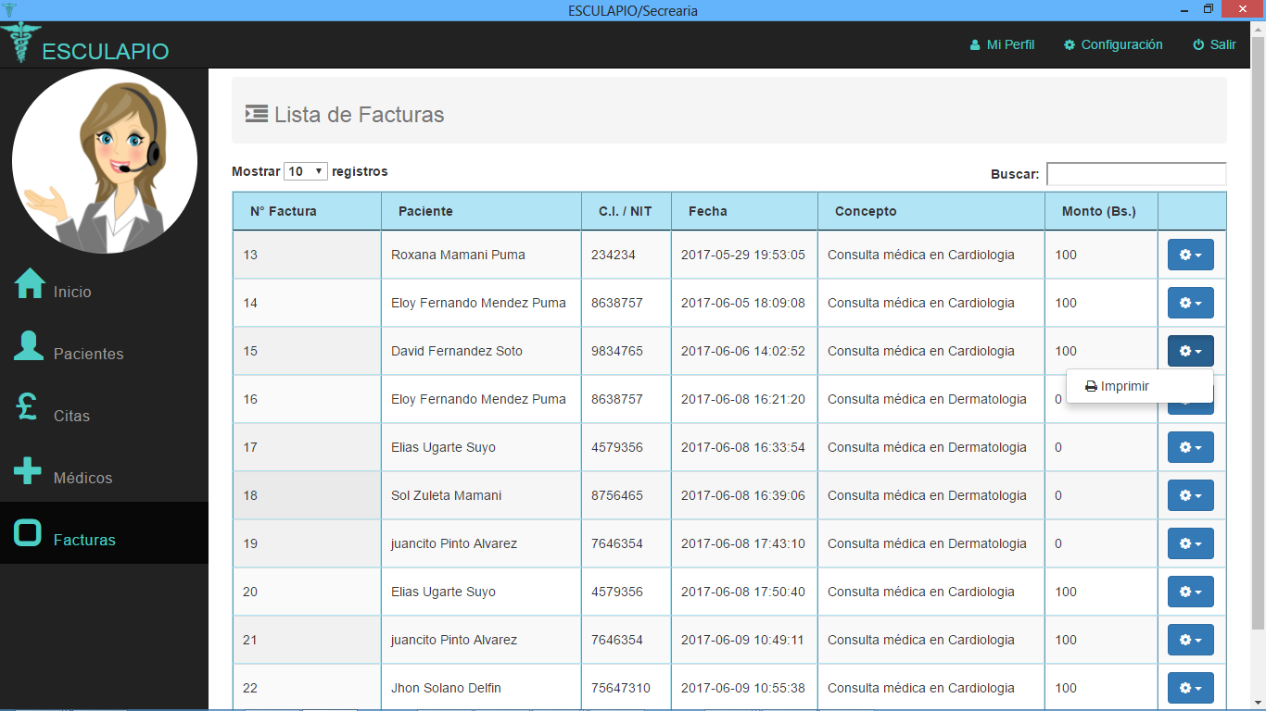

Fuente: Elaboración propia

#### Interfaces del sistema Médico

Figura 56: Interfaz Panel general de médicos

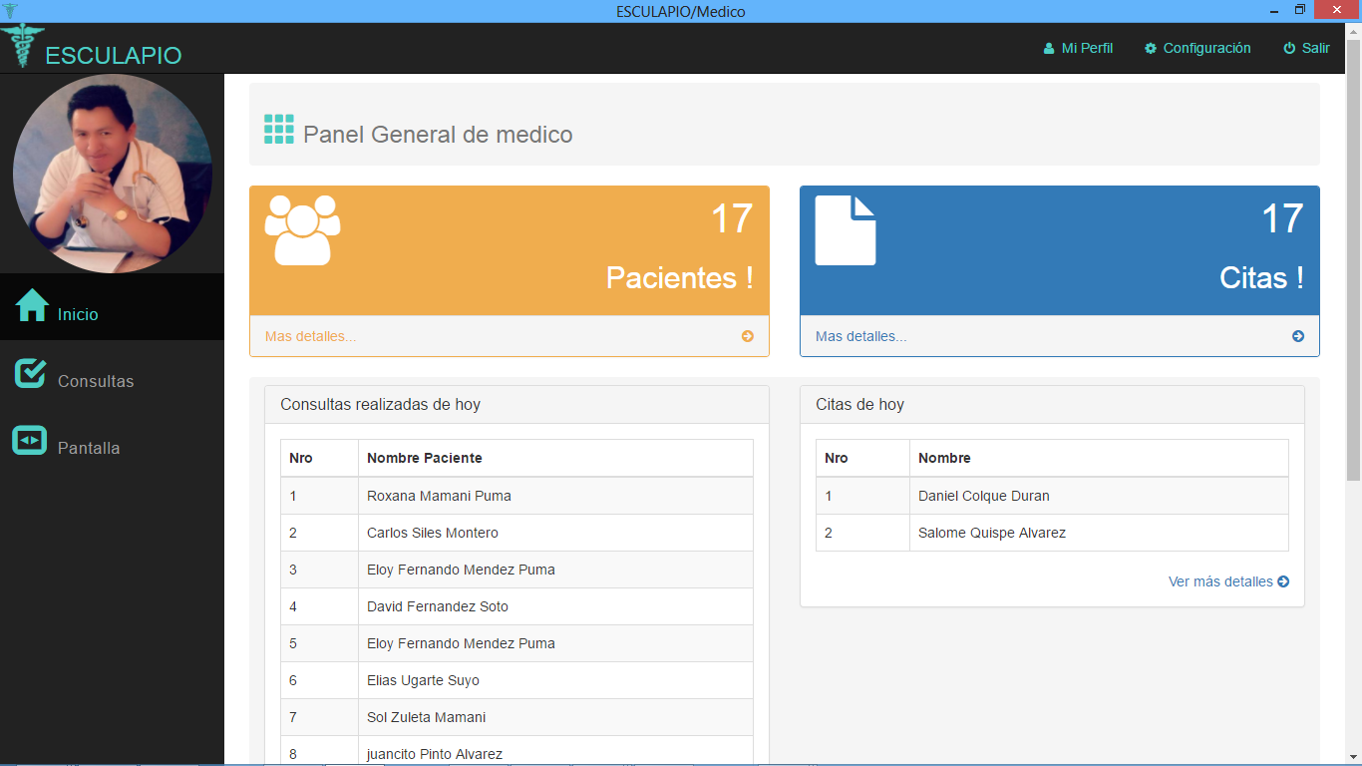

Fuente: Elaboración propia

Figura 57: Interfaz Consultas médicas

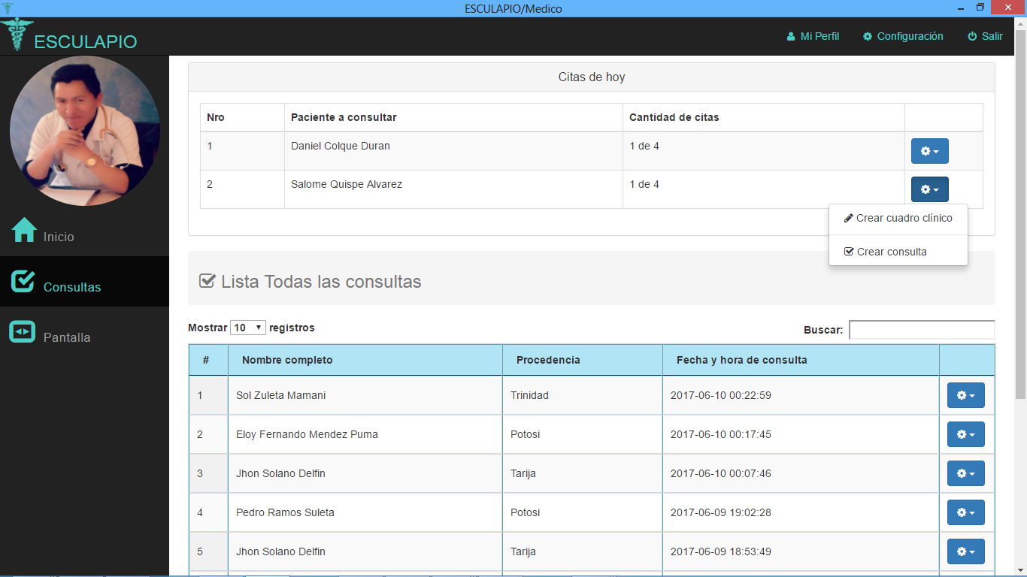

Fuente: Elaboración propia

Figura 58: Interfaz Registro de consulta médica

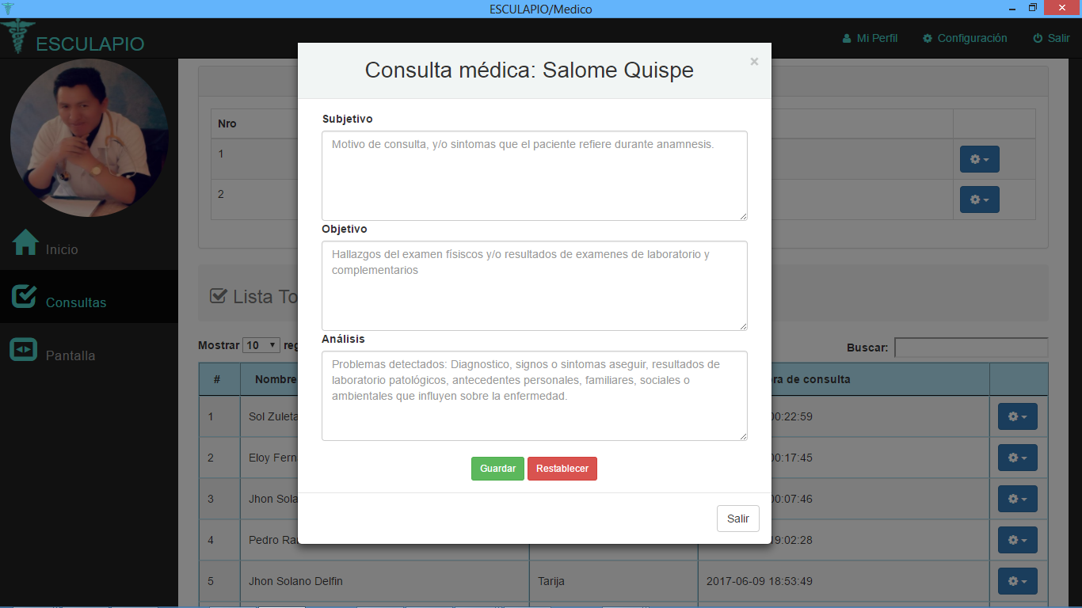

Fuente: Elaboración propia

Figura 59: Interfaz Crear cuadro clínico

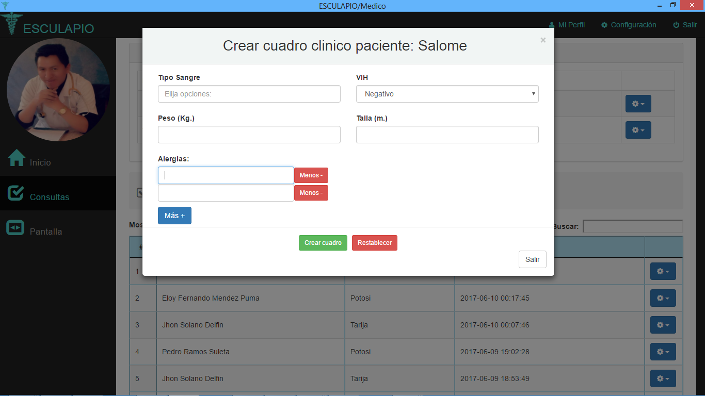

Fuente: Elaboración propia

Figura 60: Interfaz Ver historial del paciente

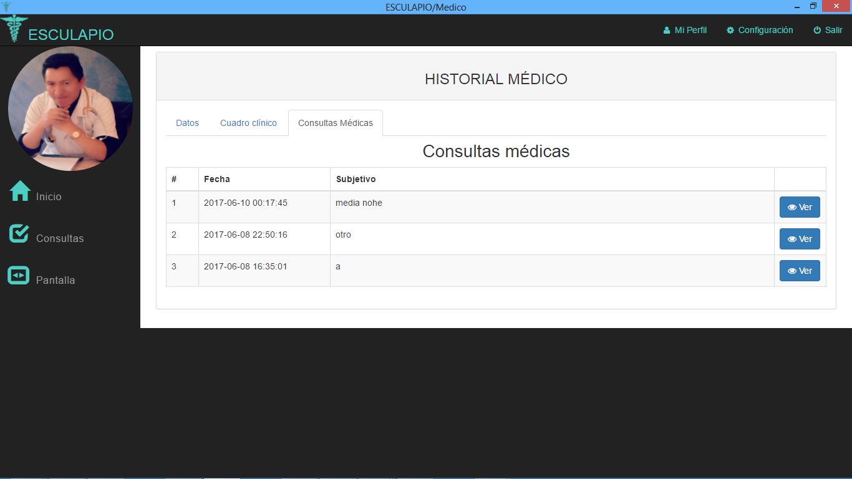

Fuente: Elaboración propia

Figura 61: Interfaz Control pantalla de turno médico

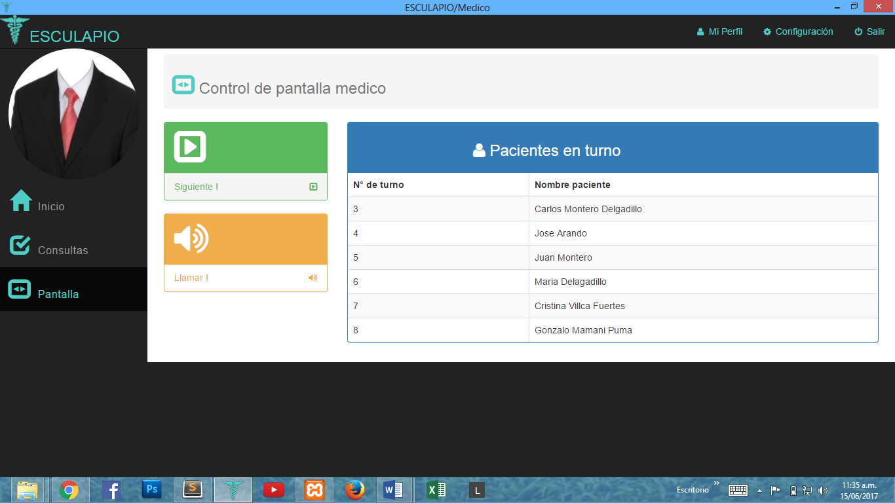

Fuente: Elaboración propia

### Pruebas

Las pruebas permiten garantizar la calidad y el funcionamiento del Sistema web para la administración de citas, consultas e historiales médicos del Centro Médico de Especialidades ESCULAPIO S.R.L. Las pruebas utilizadas para poder garantizar el adecuado funcionamiento del sistema elaborado son las pruebas de unidad, integración y validación, mismas que se detallan en los siguientes párrafos.

#### Pruebas de unidad

Esta prueba se concentra en la lógica del procedimiento interno que tiene el sistema web, para proceder a realizar las pruebas correspondientes se realizó un análisis para no redundar en los eventos; las mismas fueron realizadas a los módulos: iniciar sesión, administración, secretaría, y médico, como se muestran en las tablas siguientes.

Tabla 18: Prueba de unidad Iniciar sesión

|  |  |  |  |
| --- | --- | --- | --- |
| **Sistema web para la administración de citas, consultas e historiales médicos del Centro Médico de Especialidades ESCULAPIO S.R.L.**  **(Iniciar sesión)** | | | |
| **N°** | **Variable o acción** | **Se espera** | **Se obtuvo** |
| 1 | Usuario incorrecto. | El sistema tiene que mostrar un mensaje de acceso fallido al sistema. | El sistema mostró el mensaje de acceso fallido al sistema. |
| 2 | Contraseña incorrecta. | El sistema tiene que mostrar un mensaje de acceso fallido al sistema. | El sistema mostró el mensaje de acceso fallido al sistema. |
| 3 | Usuario correcto. | El sistema debe permitir el acceso según el tipo de usuario (administrador, secretaria o médico). | El sistema permitió el acceso al sistema según el tipo de usuario (administrador, secretaria o médico). |
| 4 | Usuario con estado de baja. | El sistema tiene que mostrar un mensaje de que el usuario ya no tiene permiso al sistema. | El sistema mostró un mensaje de que el usuario ya no tiene permiso al sistema. |
| 5 | Cerrar sesión. | El sistema debe mandar un mensaje si en realidad quiere salir del sistema, si acepta, entonces se direccionará a la parte de iniciar sesión, sin la opción de volver atrás. | El sistema mostró el mensaje si en realidad quiere salir del sistema, se aceptó, entonces se direccionó a la parte de iniciar sesión, y no se puede volver atrás. |

Fuente: Elaboración propia

Tabla 19: Prueba de unidad Administración

|  |  |  |  |
| --- | --- | --- | --- |
| **Sistema web para la administración de citas, consultas e historiales médicos del Centro Médico de Especialidades ESCULAPIO S.R.L.**  **(Administración)** | | | |
| **N°** | **Variable o acción** | **Se espera** | **Se obtuvo** |
| 6 | Datos obligatorios de registro de usuarios. | El sistema tiene que mostrar un mensaje, pidiendo que el dato es requerido de aquellos atributos únicos de un usuario. | El sistema mostró el mensaje de campo requerido. |
| 7 | Datos duplicados de atributos principales. | El sistema tiene que mostrar un mensaje de que los atributos importantes de un usuario ya existe en la base de datos. | El sistema mostró el mensaje de dato ya existente. |
| 8 | Registrar de usuario con datos correctos. | El sistema tiene que mostrar un mensaje de que el nuevo registro de usuario es correcto. | El sistema permitió el registro y mostró que el registro fue satisfactorio. |
| 9 | Editar con datos correctos. | El sistema tiene que mostrar un mensaje de que el usuario fue editado correctamente. | El sistema editó los datos introducidos y mostró que la modificación fue exitoso. |
| 10 | Activar permiso a acceso a administración. | El sistema debe mandar un mensaje de que el usuario tiene acceso a módulo de administración. | El sistema modificó el estado de acceso a módulo de administración y mostró el mensaje de que el usuario tiene acceso a módulo de administración. |
| 11 | Nueva copia de seguridad. | El sistema debe realizar una copia de la base de datos y almacenarlo en un archivo SQL. | El sistema ejecuto la copia de seguridad y mando un mensaje de que la copia de seguridad fue exitoso. |
| 12 | Buscar datos. | El sistema debe buscar información de cualquier campo que se muestra en la tabla. | El sistema mostró todos los datos similares con el dato introducido. |
| 13 | Imprimir reporte. | El sistema debe imprimir los reportes (pacientes, consultas o facturas) según la fecha limite indicada. | El sistema imprimió el reporte según la configuración de la impresora. |
| 14 | Mostrar pantalla de turno. | El sistema debe mostrar en pantalla el número y médico atendiendo actualmente. | El sistema muestra la pantalla de turno con su respectivo número y especialidad actualmente. |

Fuente: Elaboración propia

Tabla 20: Prueba de unidad Secretaria

|  |  |  |  |
| --- | --- | --- | --- |
| **Sistema web para la administración de citas, consultas e historiales médicos del Centro Médico de Especialidades ESCULAPIO S.R.L.**  **(secretaria)** | | | |
| **N°** | **Variable o acción** | **Se espera** | **Se obtuvo** |
| 15 | Registro nuevo paciente con datos correctos. | El sistema tiene que mostrar un mensaje de que el nuevo registro de paciente es correcto. | El sistema permitió el registro y mostró que el registro fue satisfactorio. |
| 16 | Dar de alta médico. | El sistema tiene que modificar el estado de usuario medico a **atendiendo.** | El sistema modificó el estado de médico. |
| 17 | Realizar cita desde la lista de pacientes. | El sistema debe permitirme realizar una búsqueda de paciente y ejecutar la cita médica enviando un mensaje de registro satisfactorio. | El sistema ejecutó la búsqueda de paciente y realizó el registro de cita con su respectivo médico y mostrando un mensaje de registro satisfactorio. |
| 18 | Realizar cita desde la lista de médicos. | El sistema debe permitirme realizar una búsqueda de médicos atendiendo y ejecutar la cita médica enviando un mensaje de registro satisfactorio. | El sistema ejecutó la búsqueda de médico con estado de atendiendo y realizó el registro de cita con su respectivo paciente y mostrando un mensaje de registro satisfactorio. |
| 19 | Realizar cita desde la lista de citas médicas. | El sistema debe permitir introducir los campos de médico y paciente con un autocompletado, y registrar la cita médica. | El sistema mostró un autocompletado de todos los pacientes y en el otro campo de todos los médicos atendiendo, y mostro el mensaje de registro satisfactorio. |
| 20 | Imprimir ficha de turno. | El sistema debe imprimir la ficha de turno con el número y médico correspondiente. | El sistema ejecutó la impresión satisfactoriamente. |
| 21 | Imprimir factura. | El sistema debe imprimir la factura con la opción de cambiar el NIT/CI y nombre de cliente. | El sistema permitió modificar el NIT/CI y nombre de usuario, luego ejecutó la impresión de factura satisfactoriamente. |

Fuente: Elaboración propia

Tabla 21: Prueba de unidad Medico

|  |  |  |  |
| --- | --- | --- | --- |
| **Sistema web para la administración de citas, consultas e historiales médicos del Centro Médico de Especialidades ESCULAPIO S.R.L.**  **(médico)** | | | |
| **N°** | **Variable o acción** | **Se espera** | **Se obtuvo** |
| 22 | Activar estado. | El sistema tiene que modificar el estado del médico (atendiendo, no atiende). | El sistema ejecutó la modificación mostrando su estado de (atendiendo, no atiende). |
| 23 | Cita de hoy. | El sistema debe mostrar una lista de las citas médicas realizadas en la fecha actual, para ser ejecutadas la respectiva consulta médica. | El sistema mostró la lista de las citas de hoy que tiene el médico. |
| 24 | Registro de consulta. | El sistema debe permitirme realizar el registro de nueva consulta médica y mostrar un mensaje de registro satisfactorio. | El sistema permitió ejecutar el registro y mostró el mensaje de registro satisfactorio. |
| 25 | Registro de receta o examen médico. | El sistema debe permitirme realizar el registro de la receta médica y examen médico con su respectiva impresión, después de que se haya ejecutado la consulta médica. | El sistema permitió ejecutar el registro, mostró el mensaje de registro satisfactorio y me permitió ejecutar la respectiva impresión. |
| 26 | Ver historial. | El sistema debe permitir ver el historial de cada paciente e imprimir todo o cada consulta. | El sistema mostró todo la lista de historial del paciente y se ejecutó satisfactoriamente la impresión. |
| 27 | Llamar paciente. | El sistema debe mostrar en pantalla de turno la llamada del paciente correspondiente. | El sistema mostró el número y nombre de especialidad de la ficha del paciente. |

Fuente: Elaboración propia

#### Prueba de integridad

Con las pruebas de integridad se verificó que el sistema funciona correctamente al ser unificado mediante sus componentes, para ver el manejo correcto de la arquitectura del software.

Tabla 22: Prueba de integridad Administración

|  |  |
| --- | --- |
| **Administración** | |
| **Nombre del caso de prueba** | **Control de especialidades** |
| Descripción | El módulo de control de especialidades requiere tener la lista de todas las especialidades con sus nombres respectivos previamente  se haya registrado exitosamente para poder editarlos, eliminarlos, obtener una búsqueda directa con cualquier dato que se muestra en la tabla de datos y asignar un nuevo registro. |
| Resultado Esperado | Obtener la lista de especialidades. |
| Evaluación | Prueba superada con satisfacción. |
| **Nombre del caso de prueba** | **Control de usuario** |
| Descripción | El módulo de control de usuario requiere tener la lista de todos los usuarios que previamente se haya registrado exitosamente para poder editarlos, darlo de baja o alta para el acceso al sistema, darlo de baja o alta para el acceso al panel de administración, obtener una búsqueda directa con cualquier dato que se muestra en la tabla de datos y asignar un nuevo registro, sin antes registrar el tipo de especialidad (**C.P. Control de Especialidades**). |
| Resultado Esperado | Obtener la lista de usuarios. |
| Evaluación | Prueba superada con satisfacción. |
| **Nombre del caso de prueba** | **Control pantalla** |
| Descripción | El módulo de control de pantalla, requiere tener una lista de turno con el número y especialidad correspondiente en tiempo real, previamente se haya registrado la cita médica y la impresión de ficha de turno (**C.P. Control cita médica**). |
| Resultado Esperado | Obtener la pantalla de turno en tiempo real. |
| Evaluación | Prueba superada con satisfacción. |
| **Nombre del caso de prueba** | **Crear copia de seguridad** |
| Descripción | El módulo de control de copia de seguridad, requiere tener la lista de todas las copias de seguridad con sus nombres respectivos y fechas de ejecución, previamente se haya ejecutado exitosamente la copia de seguridad, para poder descargarlos, obtener una búsqueda directa con cualquier dato que se muestra en la tabla de datos y ejecutar una nueva copia, previamente registrado el usuario(**C.P. Control usuario**). |
| Resultado Esperado | Obtener la lista de copias de seguridad. |
| Evaluación | Prueba superada con satisfacción. |
| **Nombre del caso de prueba** | **Emitir reportes** |
| Descripción | El módulo de reportes se tiene tres componentes(pacientes, consultas y facturas) y requiere tener la lista correspondiente, para lo cual ejecutar la búsqueda según fecha indicada o dato principal, para luego realizar la impresión, previamente ejecutados los casos de pruebas(**C.P. control pacientes, control de cita médica, control de facturas y control de consultas**) |
| Resultado Esperado | Obtener la lista de pacientes, consultas y facturas. |
| Evaluación | Prueba superada con satisfacción. |

Fuente: Elaboración propia

Tabla 23: Prueba de integridad Secretaría

|  |  |
| --- | --- |
| **Secretaria** | |
| **Nombre del caso de prueba** | **Control de pacientes** |
| Descripción | El módulo de control de pacientes requiere tener la lista de todos los pacientes que previamente se haya registrado exitosamente para poder editarlos, crear una nueva cita, obtener una búsqueda directa con cualquier dato que se muestra en la tabla de datos y asignar un nuevo registro, antes ser registrado el usuario secretaría(**C.P. control de usuarios**). |
| Resultado Esperado | Obtener la lista de pacientes. |
| Evaluación | Prueba superada con satisfacción. |
| **Nombre del caso de prueba** | **Control de citas médicas** |
| Descripción | El módulo de control de citas médicas requiere tener la lista de todas las citas médicas previamente se haya registrado exitosamente, para poder editarlos, eliminarlos, emitir factura de pago y obtener una búsqueda directa con cualquier dato que se muestra en la tabla de datos y asignar una nueva cita médica, antes ser registrados los pacientes y médicos(**C.P. control pacientes y control de usuarios**). |
| Resultado Esperado | Obtener la lista de citas médicas. |
| Evaluación | Prueba superada con satisfacción. |
| **Nombre del caso de prueba** | **Control médicos** |
| Descripción | El módulo de control de médicos, requiere tener la lista de todos los médicos con sus atributos correspondientes, para poder activar su estado (atendiendo, no atiende) y crear una nueva cita médica, obtener una búsqueda directa con cualquier dato que se muestra en la tabla de datos, previamente se haya registrado el médico(**C.P. control de usuarios**). |
| Resultado Esperado | Obtener la lista de médicos. |
| Evaluación | Prueba superada con satisfacción. |
| **Nombre del caso de prueba** | **Control de facturas** |
| Descripción | El módulo de control de facturas requiere tener la lista de todas las facturas que previamente se haya registrado exitosamente para poder imprimirlos, previamente se haya ejecuta la cita médica(**C.P. control cita**). |
| Resultado Esperado | Obtener la lista de facturas. |
| Evaluación | Prueba superada con satisfacción. |

Fuente: Elaboración propia

Tabla 24: Prueba de integridad Médicos

|  |  |
| --- | --- |
| **Médico** | |
| **Nombre del caso de prueba** | **Control de consultas** |
| Descripción | El módulo de control de consultas requiere tener dos listas, de citas de hoy y consultas realizadas.  La lista de citas de hoy tiene las opciones de crear cuadro clínico, ejecutar consulta y ver historial.  La lista de consultas que previamente se haya registrado exitosamente para poder editarlos, crear una nueva receta médica o examen clínico, obtener una búsqueda directa con cualquier dato que se muestra en la tabla.  Este caso de prueba se realizará previamente se haya ejecutado la cita médica(**C.P. control cita médica**). |
| Resultado Esperado | Obtener la lista de citas de hoy y consultas creadas. |
| Evaluación | Prueba superada con satisfacción. |
| **Nombre del caso de prueba** | **Control de llamado a paciente** |
| Descripción | El módulo de control de llamado al paciente requiere tener tres botones(llamar, siguiente y atrás).Previamente se haya ejecutado la cita médica y su respectiva impresión de ficha(**C.P. control de citas médicas**). |
| Resultado Esperado | Tener los botones listos para ejecutarse. |
| Evaluación | Prueba superada con satisfacción. |

Fuente: Elaboración propia

#### Prueba de validación del sistema

Se ejecutó la prueba de validación para el proceso de control que asegura que el software cumple con sus especificaciones y satisface las necesidades del usuario.

A continuación, se realiza las pruebas de validación beta, realizadas por el usuario en su entorno de trabajo y sin observadores.

**Indicadores de validación**

1. Inconforme
2. Conforme
3. Más de lo que esperaba

**Paso 1.** Identificación de los usuarios

**Usuarios:** Administrador

Médico

Secretaria

**Paso2.** Identificación de requerimientos a validar

**Requerimientos a validar:**

* **Usuarios**
* Situación 1: Nuevo
* Situación 2: Ver perfil
* Situación 3: Editar
* Situación 4: Permisos
* Situación 5: Buscar
* **Especialidades**
* Situación 6: Nuevo
* Situación 7: Editar
* Situación 8: Eliminar
* Situación 9: Buscar
* **Pantalla**
* Situación 10: Subir video
* Situación 11: Editar mensaje
* Situación 12: Ver pantalla completa
* **Backups**
* Situación 13: Nuevo
* Situación 14: Descargar
* Situación 15: Buscar
* **Reportes**
* Situación 16: Buscar
* Situación 17: Imprimir
* **Pacientes**
* Situación 18: Nuevo
* Situación 19: Editar
* Situación 20: Crear cita
* **Citas médicas**
* Situación 21: Nuevo
* Situación 22: Editar
* Situación 23: Facturar pago
* Situación 24: Imprimir ficha
* Situación 25: Buscar
* **Médicos**
* Situación 26: Crear cita
* Situación 27: Activar estado
* Situación 28: Buscar
* **Facturas**
* Situación 29: Imprimir
* Situación 30: Buscar
* **Consultas**
* Situación 31: Crear y editar consulta
* Situación 32: Crear y editar cuadro clínico
* Situación 33: Crear y editar receta médica
* Situación 34: Crear y editar examen médico
* Situación 35: Ver historial del paciente
* Situación 36: Imprimir historial
* Situación 37: Buscar
* **Ejecutar pantalla de turno**
* Situación 38: Llamar paciente
* Situación 39: Ejecutar siguiente
* Situación 40: Ejecutar atrás

**Paso 3. Validación de resultados**

Tabla 25: Validación de resultados del sistema

|  |  |  |  |  |
| --- | --- | --- | --- | --- |
| **Situación** | **Usuario (s)** | **Resultado esperado** | **Resultado obtenido** | **Indicador de validación** |
| 1 | Administrador, Médico o Secretaria. | Registrar un usuario | Registra usuario | 3 |
| 2 | Administrador, Médico o Secretaria. | Ver perfil de cada usuario. | Muestra el perfil de cada usuario con su respectiva foto. | 3 |
| 3 | Administrador, Médico o Secretaria. | Editar datos de un usuario. | Modifica los cambios realizados. | 3 |
| 4 | Administrador, Médico o Secretaria. | Dar permisos al acceso al sistema o módulo de administración. | Modifica el estado del usuario para el acceso al sistema o módulo de administración. | 3 |
| 5 | Administrador, Médico o Secretaria. | Buscar usuarios | Busca usuarios de forma remota con cualquier atributo del usuario. | 3 |
| 6 | Administrador, Médico o Secretaria. | Registro de especialidad. | Registra especialidad. | 3 |
| 7 | Administrador, Médico o .Secretaria | Editar especialidad. | Modifica el nombre de especialidad. | 3 |
| 8 | Administrador, Médico o Secretaria. | Eliminar especialidad | Elimina especialidad y todos los registros relacionados. | 3 |
| 9 | Administrador, Médico o Secretaria. | Buscar especialidad | Busca especialidad de forma remota con cualquier atributo de especialidad. | 3 |
| 10 | Administrador, Médico o Secretaria. | Subir video para la pantalla de turnos. | Sube el video | 3 |
| 11 | Administrador, Médico o Secretaria. | Editar mensaje de la pantalla de turno. | Modifica el mensaje. | 3 |
| 12 | Administrador, Médico o Secretaria. | Ver pantalla completa. | Se muestra la pantalla completa. | 3 |
| 13 | Administrador, Médico o Secretaria | Nueva copia de seguridad. | Se ejecuta la copia de seguridad. | 3 |
| 14 | Administrador, Médico o Secretaria. | Descargar copia de seguridad. | Descarga la copia de seguridad.. | 3 |
| 15 | Administrador, Médico o Secretaria. | Buscar copia de seguridad. | Busca copia de seguridad en forma remota con cualquier atributo del Backups. | 3 |
| 16 | Administrador, Médico o Secretaria. | Ejecutar reportes (pacientes, consultas o facturas). | Se ejecuta reporte. | 3 |
| 17 | Administrador, Médico o Secretaria. | Imprimir reportes. | Imprime reportes. | 3 |
| 18 | Secretaria | Nuevo registro de paciente. | Registra paciente. | 3 |
| 19 | Secretaria | Editar paciente. | Modifica el paciente. | 3 |
| 20 | Secretaria | Crear cita médica desde el módulo de pacientes. | Crea cita médica desde el módulo de pacientes. | 3 |
| 21 | Secretaria | Crear cita médica desde el módulo de citas médicas. | Crea cita médica desde el módulo de citas médicas. | 3 |
| 22 | Secretaria | Editar cita médica desde el módulo de citas médicas. | Edita cita médica desde el módulo de citas médicas. | 3 |
| 23 | Secretaria | Facturar pago de consulta. | Factura pago de consulta. | 2 |
| 24 | Secretaria | Imprimir ficha de turno. | Imprime ficha de turno. | 3 |
| 25 | Secretaria | Buscar cita médica. | Busca cita médica en forma remota con cualquier atributo de cita médica. | 3 |
| 26 | Secretaria | Crear cita desde el módulo de médicos. | Crea cita desde el módulo de médicos. | 3 |
| 27 | Secretaria | Editar estado de médico (atendiendo, no atiende). | Edita el estado del médico. | 3 |
| 28 | Secretaria | Buscar médico. | Busca médico en forma remota con cualquier atributo del médico. | 3 |
| 29 | Secretaria | Imprimir factura. | Imprime factura. | 3 |
| 30 | Secretaria | Buscar factura. | Busca factura en forma remota con cualquier atributo de factura. | 3 |
| 31 | Médico | Crear y editar consulta. | Crea y edita consulta. | 2 |
| 32 | Médico | Crear y editar cuadro clínico. | Crea y edita cuadro clínico. | 2 |
| 33 | Médico | Crear y editar receta médica. | Crea y edita receta médica. | 3 |
| 34 | Médico | Crear y editar examen médico. | Crear y editar examen médico. | 3 |
| 35 | Médico | Ver historial del paciente. | Se visualiza el historial de cada paciente. | 3 |
| 36 | Médico | Imprimir historial. | Imprime el historial de cada paciente de cada consulta o por consulta. | 3 |
| 37 | Médico | Buscar consultas. | Busca consultas en forma remota con cualquier atributo de consultas. | 3 |
| 38 | Médico | Lamar paciente según turno. | Llama paciente según turno. | 3 |
| 39 | Médico | Ejecutar botón siguiente paciente según el turno. | Ejecuta botón siguiente paciente según el turno. | 3 |
| 40 | Médico | Ejecutar botón atrás, en el caso que el paciente se halla atrasado o distraído. | Ejecuta botón atrás, en el caso que el paciente se halla atrasado o distraído. | 3 |

Fuente: Elaboración propia

**Paso 4.** Conclusiones

Una vez realizada la prueba de validación beta, se llegó a las siguientes conclusiones:

* El requerimiento a validar por parte del usuario administrador, el 100% indica que la validación es más de lo que esperaba, el 0% está conforme y el 0% está inconforme.
* El requerimiento a validar por parte del usuario secretaria, el 91.7% indica que la validación es más de lo que esperaba, el 8.3% está conforme y el 0% está inconforme.
* El requerimiento a validar por parte del usuario médico, el 80% indica que la validación es más de lo que esperaba, el 20% está conforme y el 0% está inconforme.
* En forma general por parte de los tres tipos de usuarios del Centro Médico Esculapio S.R.L., el 92.5% indica que la validación es más de lo que esperaba, el 7.5% está conforme y el 0% está inconforme.

Finalmente, después de realizar todas las pruebas que anteriormente se ha mencionado, se muestra el informe confirmando la aceptación del sistema web de administración de citas, consultas e historiales del Centro Médico de Especialidades Esculapio S.R.L., en este caso el doctor José Ochoa Colque director del centro médico y la Srta. Carolina Gómez Hurtado, secretaria (**Ver anexo N° 16**).

# CONCLUSIONES

Al concluir con el desarrollo del proyecto, tomando en cuenta la situación problemática del Centro Médico de Especialidades Esculapio S.R.L., se puede afirmar que se alcanzó y cumplió con las metas establecidas en el presente proyecto de grado, llegando a las siguientes conclusiones:

* Se logró establecer toda la fundamentación teórica necesaria que sustenta el presente proyecto plasmado en el marco teórico, de tal manera que proporcionará al lector una idea más clara acerca del proyecto que se ha desarrollado.
* Se realizó un diagnóstico adecuado de la situación actual de la administración de citas consultas e historiales médicos del Centro Médico de Especialidades Esculapio S.R.L., gracias a las entrevistas y encuestas realizados a los médicos, secretarias y pacientes.
* Aplicando la metodología UWE, se realizó el análisis y diseño del sistema en base a todos los requerimientos determinados, obteniendo así, la documentación que corresponde a la estructura y funcionalidad del sistema.
* Con el lenguaje de programación PHP 5.5 y el gestor de base de datos Mysql 5.5.36 se logró la obtención adecuada del sistema web con todas las características requeridas.
* Se llevaron a cabo las pruebas de unidad, integración y pruebas de validación logrando obtener un correcto funcionamiento del software y resultados satisfactorios.

Por tanto, se ha cumplido con el objetivo establecido como solución al problema planteado desarrollando el Sistema Web que permite manejar de manera eficiente la administración de citas, consultas e historiales médicos del Centro Médico de Especialidades Esculapio S.R.L.

# RECOMENDACIONES

Recomendaciones a los usuarios:

* Se recomienda a los usuarios administrador, médico y secretaria, mantener su nombre de usuario y contraseña como un secreto y guardarlos de forma segura, en el caso que se sospeche una suplantación, el usuario debe cambiar su contraseña.
* Se recomienda el uso del navegador Google Chrome 58.0.3 o superior para un mejor uso del sistema web.
* El usuario administrador, se recomienda realizar copias de seguridad de la base de datos.
* Se recomienda que el usuario tenga un conocimiento mínimo en sistemas informáticos.

Recomendaciones al encargado de sistemas:

* Se recomienda capacitar a los usuarios nuevos del sistema web de administración de citas, consultas e historiales médicos del Centro Médico de Especialidades Esculapio S.R. L., para un mejor uso.
* Otra recomendación muy importante, es tener la hora y fecha actualizada y configurada en su equipo de computación al momento de implementación del software.
* Para futuras investigaciones se recomienda un módulo de control de asistencia de personal en horarios de trabajo, para mejorar la atención a los pacientes.

# REFERENCIAS BIBLIOGRAFICAS

1. Javier Castillo, Andrés y Cadenas, Nelvis. *SISTEMA DE INFORMACIÓN PARA LA ASIGNACIÓN DE CITAS Y CONTROL DE HISTORIAS CLÍNICAS EN LOS SERVICIOS PRESTADOS POR EL AREA DE SALUD DE BIENESTAR UNIVERSITARIO DE LA UNIVERSIDAD DEL MAGDALENA.* Santa Marta - Bogota : s.n., 2013.

2. Mora Solano, Jenny Alejandra y Guerrero Serrano, Jorge Enrique. SISTEMA DE INFORMACION PARA EL CONTROL Y ADMINISTRACION DE CITAS MEDICAS EN LA DIRECCION DE SANIDAD DEL DECIMO DISTRITO DE LA POLICIA NACIONAL SEDE GIRARDOD. [En línea] 2008. [Citado el: 25 de octubre de 2016.] http://repository.uniminuto.edu:8080/jspui/bitstream/10656/395/1/TTI_MoraSolanoYenny_08.pdf.

3. Menacho Mollo, Ivonne Karina. SISTEMA DE INFORMACIÓN AUTOMATIZADO PARA EL CONTROL DE RECEPCIÓN DE CONSULTAS E HISTORIALES MÉDICOS EN EL HOSPITAL “WÁLTER KHON”. [En línea] 27 de octubre de 2006. [Citado el: 25 de octubre de 2016.] http://dpicuto.edu.bo/tesis/facultad-nacional-de-ingenieria/carrera-de-ingenieria-de-sistemas-e-informatica/97-sistema-de-informacion-automatizado-para-el-control-de-recepcion-de-consultas-e-historiales-medicos-en-el-hospital-walter-khon.html.

4. Vargas Flores, Luis Fernando. SISTEMA PARA LA ADMINISTRACION DE ANALISIS CLINICO DE LOS PACIENTES DEL LABORATORIO DE LA CAJA PETROLERA DE SALUD. [En línea] 1 de marzo de 2005. [Citado el: 25 de octubre de 2016.] https://siaa.ucbcba.edu.bo/siaa/RepTesisAluPublico.asp?nsper=122511.

5. Callapa Coro, Guido. Sistema experto basado en reglas para el apoyo al proceso de diagnostico y tratamiento adecuado de enfermedades cardiacas para la Caja Nacional de Salud. Potosi : s.n., 2011, pág. 105.

6. Adams, Brook. administracionenteoria.blogspot.com. *administracionenteoria.blogspot.com.* [En línea] enero de 2004. [Citado el: 04 de diciembre de 2016.] http://administracionenteoria.blogspot.com/2009/07/definicion-de-administracion.html.

7. Arena, José A. Fernández. overblog. *overblog.* [En línea] Informacione13, 23 de septiembre de 2011. [Citado el: 04 de diciembre de 2016.] http://informacione13.over-blog.com/article-conceptos-de-administracion-varios-autores-84960800.html.

8. Massie, Joseph L. overblog. *overblog.* [En línea] informacione13, 23 de septiembre de 2011. [Citado el: 04 de diciembre de 2016.] http://informacione13.over-blog.com/article-conceptos-de-administracion-varios-autores-84960800.html.

9. Codittel. *Codittel.* [En línea] [Citado el: 04 de diciembre de 2016.] http://www.codittel.com/index.php/nuestros-productos/8-productos/1-agenda.

10. DefinicionABC. *DefinicionABC.* [En línea] 23 de febrero de 2005. [Citado el: 04 de diciembre de 2016.] http://www.definicionabc.com/general/cita.php.

11. Pérez Porto, Julián y Merino, María. Definicion.de. *Definicion.de.* [En línea] 2014. [Citado el: 04 de diciembre de 2016.] http://definicion.de/consulta/.

12. DefinicionABC. *DefinicionABC.* [En línea] 2007. [Citado el: 04 de diciembre de 2016.] http://www.definicionabc.com/general/consulta.php.

13. LEÓN, PILAR. La consulta medica. [En línea] enero de 2002. [Citado el: 04 de diciembre de 2016.] https://www.ugr.es/~dynamis/completo22/PDF/dyna-11.pdf.

14. enciclope dia salud. [En línea] 16 de febrero de 2016. [Citado el: 04 de diciembre de 2016.] http://www.enciclopediasalud.com/definiciones/historial-medico.

15. Maria, Eva. Consumoteca. [En línea] 25 de diciembre de 2009. [Citado el: 04 de diciembre de 2016.] http://www.consumoteca.com/bienestar-y-salud/medicina-y-salud/historial-medico/.

16. Guzmán, Fernando. La historia clínica. [En línea] febrero de 2012. [Citado el: 04 de diciembre de 2016.] http://www.scielo.org.co/pdf/rcci/v27n1/v27n1a2.pdf.

17. Gibaja, Valentín Moreira. Las aplicaciones web. [En línea] febrero de 2009. [Citado el: 04 de diciembre de 2016.] https://es.scribd.com/doc/75239310/Aplicaciones-Web.

18. Niño Camazon, Jesus. Aplicaciones web. [En línea] 2003. [Citado el: 04 de diciembre de 2016.] https://books.google.com.bo/books?id=jeLhAwAAQBAJ&pg=PA192&dq=aplicacion+web+definicion&hl=es-419&sa=X&ved=0ahUKEwjPxtnrgtzQAhWEDJAKHb3eBX4Q6AEIGDAA#v=onepage&q&f=false.

19. Aumaille, Benjamin. *Desarrolo de apliaciones web.* Barcelona : Ediciones ENI, 2002.

20. Mocholí, Ana. Tipos de Aplicaciones web. [En línea] Yeeply, 15 de septiembre de 2015. [Citado el: 04 de diciembre de 2016.] https://www.yeeply.com/blog/6-tipos-desarrollo-de-aplicaciones-web/.

21. Peñafiel, Mayra. Aplicacion web. [En línea] 2002. [Citado el: 05 de diciembre de 2016.] https://support.scribd.com/hc/en-us/articles/210129326.

22. Oliveros, Alejandro. Requerimientos para aplicaciones web. [En línea] mayo de 2011. [Citado el: 05 de diciembre de 2016.] http://hdl.handle.net/10915/20125.

23. Quiroga, Alexandra. Proyecto de Grado Ingeniería de Sistemas. [En línea] 23 de marzo de 2015. [Citado el: 05 de diciembre de 2016.] http://proyectogradoingenieriasistemas.blogspot.com/2015/03/metodologia-uwe-uml-uml-based-web.html.

24. Eduard, Hernandez. [En línea] 23 de octubre de 2012. [Citado el: 05 de diciembre de 2016.] http://elproyectodehernandezeduard.blogspot.com/2012/10/metodologia-uwe.html.

25. Jiménez, David Megías. Bases de datos. [En línea] 2005. [Citado el: 05 de diciembre de 2016.] http://www.uoc.edu/masters/oficiales/img/913.pdf.

26. Sierra, Manuel. BD. [En línea] 2016. [Citado el: 05 de diciembre de 2016.] http://www.aprenderaprogramar.com/index.php?option=com_attachments&task=download&id=500.

27. Valdés, Damián Pérez. MAESTROS DEL WEB. [En línea] 27 de octubre de 2007. [Citado el: 05 de diciembre de 2016.] http://www.maestrosdelweb.com/que-son-las-bases-de-datos/.

28. Maquera, Fernando. Base de datos. [En línea] 2010. [Citado el: 05 de diciembre de 2016.] http://www.aiu.edu/cursos/base%20de%20datos/pdf%20leccion%202/lecci%C3%B3n%202.pdf.

29. Alegsa, Leandro. *Definicion SGBD.* [En línea] 05 de diciembre de 2010. [Citado el: 05 de diciembre de 2016.] http://www.alegsa.com.ar/Dic/sgbd.php.

30. Avila, Katty. Base de Datos. [En línea] 2004. [Citado el: 05 de diciembre de 2016.] http://www.cavsi.com/preguntasrespuestas/que-es-un-sistema-gestor-de-bases-de-datos-o-sgbd/.

31. Bravo, Indira Martinez. Informatica. [En línea] 2014. [Citado el: 05 de diciembre de 2016.] http://indira-informatica.blogspot.com/2007/09/qu-es-un-sistema-de-gestin-de-base-de.html.

32. Rouse, Margaret. MySQL. [En línea] P. Eng y Rob McCormack, enero de 2015. [Citado el: 05 de diciembre de 2016.] http://searchdatacenter.techtarget.com/es/definicion/MySQL.

33. Alegsa, Leandro. Definición de MySQL (SGBD). [En línea] 19 de julio de 2016. [Citado el: 05 de diciembre de 2016.] http://www.alegsa.com.ar/Dic/mysql.php.

34. Porto, Julián Pérez. Lenguaje de Programacion. [En línea] 2009. [Citado el: 05 de diciembre de 2016.] http://definicion.de/lenguaje-de-programacion/.

35. Alegsa, Leandro. Definición de Lenguaje de programación. [En línea] 05 de diciembre de 2010. [Citado el: 05 de diciembre de 2016.] http://www.alegsa.com.ar/Dic/lenguaje_de_programacion.php.

36. Marin, Marvin David Arias. Lenguaje de Programacion. [En línea] 16 de Octubre de 2008. [Citado el: 05 de diciembe de 2016.] http://catedraprogramacion.forosactivos.net/t83-definicion-de-lenguaje-de-programacion-tipos-ejemplos.

37. González, Enrique. ¿QUÉ ES PHP? [En línea] 2006. [Citado el: 05 de diciembre de 2016.] http://aprenderaprogramar.com/index.php?option=com_content&view=article&id=492:ique-es-php-y-ipara-que-sirve-un-potente-lenguaje-de-programacion-para-crear-paginas-web-cu00803b&catid=70:tutorial-basico-programador-web-php-desde-cero&Itemid=193.

38. Alvarez, Miguel Angel. Que es php. [En línea] 09 de mayo de 2011. [Citado el: 05 de diciembre de 2016.] http://www.desarrolloweb.com/articulos/392.php.

39. Porto, Julián Pérez y Gardey, Ana. Definicion PHP. [En línea] 2010. [Citado el: 05 de diciembre de 2016.] http://definicion.de/php/.

40. Zolezzi, Juan Manuel. Servidor Web. [En línea] 20 de septiembre de 2010. [Citado el: 05 de diciembre de 2016.] https://www.duplika.com/blog/que-son-los-servidores-web-y-por-que-son-necesarios.

41. García, Manuel Sierra. Servidor web. [En línea] 2016. [Citado el: 05 de diciembre de 2016.] http://aprenderaprogramar.com/index.php?option=com_attachments&task=download&id=487.

42. Morales, Perla Azucena Arredondo. Servidor web. [En línea] 2004. [Citado el: 05 de diciembre de 2016.] http://www.monografias.com/trabajos75/servidores-web/servidores-web.shtml#servidorea.

43. Alegsa, Leandro. Definición de Apache. [En línea] ALEGSA, 05 de diciembre de 2010. [Citado el: 15 de diciembre de 2016.] http://www.alegsa.com.ar/Dic/apache.php.

44. Díaz, Alonso Javier Pérez. Apache Servidor HTTP. [En línea] AJPDsoft, 2008. [Citado el: 15 de diciembre de 2016.] http://www.ajpdsoft.com/modules.php?name=Encyclopedia&op=content&tid=820.

45. Salomón, Rafael R. CiberAula. [En línea] 01 de marzo de 1012. [Citado el: 15 de diciembre de 2016.] http://linux.ciberaula.com/articulo/linux_apache_intro.

46. Toledo, Federico. INTRODUCCIÓN A LAS PRUEBAS DE INFORMACION. [En línea] 2014. [Citado el: 15 de diciembre de 2016.] https://s3-us-west-2.amazonaws.com/abstracta/Publications/Introducci%C3%B3n+a+las+Pruebas+de+Sistemas+de+Informaci%C3%B3n.pdf.

47. ARTURO, HERRERA GONZALEZ CARLOS. Pruebas de unidad. [En línea] 15 de mayo de 2012. [Citado el: 05 de diciembre de 2016.] http://es.slideshare.net/carlblakc/estrategias-de-aplicacin-de-prueba-de-unidad-integracin-sistema-y-de-aceptacin.

48. Oré, Ing. Alexander. PRUEBAS UNITARIAS. [En línea] 2009. [Citado el: 05 de diciembre de 2016.] http://www.calidadysoftware.com/testing/pruebas_unitarias1.php.

49. Rojas, Diego. Qué es uni test. [En línea] mayo de 2012. [Citado el: 05 de diciembre de 2016.] https://msdn.microsoft.com/es-es/communitydocs/alm/unit-test.

50. Oterino, Carmen García. Pruebas de integracion. [En línea] 04 de juio de 2014. [Citado el: 05 de diciembre de 2016.] http://www.javiergarzas.com/2014/07/tipos-de-pruebas-10-min.html.

51. Navarrete, Pablo. Pruebas de integracion. [En línea] 28 de octubre de 2012. [Citado el: 05 de diciembre de 2016.] http://es.slideshare.net/pablis001/estrategias-de-aplicaciones-para-las-pruebas-de-integracin.

52. Echavarria, Raul Antonio Ramirez. Pruebas de integracion. [En línea] 18 de marzo de 2014. [Citado el: 05 de diciembre de 2016.] https://prezi.com/0mpgx-lmytat/pruebas-de-integracion/.

53. Porto, Julián Pérez. [En línea] 2010. [Citado el: 05 de diciembre de 2016.] http://definicion.de/validacion/.

54. Yarelis, González. Tipos de Pruebas. [En línea] 19 de enero de 2012. [Citado el: 04 de diciembre de 2016.] http://yarelisgonzalez.blogcindario.com/2012/01/00003-tipos-de-pruebas-y-validacion-del-software.html.

55. Cerpa, Miguel Jose Palomino. Pruebas de Validacion Software. [En línea] 02 de septiembre de 2014. [Citado el: 05 de diciembre de 2016.] https://prezi.com/1fhu9gxthdkt/prueba-de-validacion-de-software/.

57. Diaz, Jhambert Nuñez. Caja negra. [En línea] 25 de agosto de 2013. [Citado el: 05 de diciembre de 2016.] https://prezi.com/sflh5i-6h7gp/pruebas-de-caja-negra/.

58. Menendez, Jorge. [En línea] 2001. [Citado el: 05 de diciembre de 2016.] http://www.globetesting.com/2012/08/pruebas-de-caja-negra/.

59. Luna, José María. Caja negra y blanca. [En línea] 03 de junio de 2009. [Citado el: 05 de diciembre de 2016.] http://ingenierogestion.blogspot.com/2009/06/pruebas-de-caja-negra-y-caja-blanca.html.

60. Carabali, Mauricio. Caja Blanca. [En línea] 26 de septiembre de 2013. [Citado el: 05 de diciembre de 2016.] https://prezi.com/sjwfwmix7slk/pruebas-de-caja-negra-y-caja-blanca/.

61. Mendoza, Julian. Caja negra. [En línea] 2009. [Citado el: 05 de diciembre de 2016.] http://www.globetesting.com/tecnica-de-diseno-de-prueba-de-caja-negra/.

# BIBLIOGRAFÍA

Adams, Brook. administracionenteoria.blogspot.com. *administracionenteoria.blogspot.com.* [En línea] enero de 2004. [Citado el: 04 de diciembre de 2016.] http://administracionenteoria.blogspot.com/2009/07/definicion-de-administracion.html.

Alegsa, Leandro. Definición de Apache. [En línea] ALEGSA, 05 de diciembre de 2010. [Citado el: 15 de diciembre de 2016.] http://www.alegsa.com.ar/Dic/apache.php.

Alegsa, Leandro. Definición de Lenguaje de programación. [En línea] 05 de diciembre de 2010. [Citado el: 05 de diciembre de 2016.] http://www.alegsa.com.ar/Dic/lenguaje_de_programacion.php.

Alegsa, Leandro. Definición de MySQL (SGBD). [En línea] 19 de julio de 2016. [Citado el: 05 de diciembre de 2016.] http://www.alegsa.com.ar/Dic/mysql.php.

Alegsa, Leandro. *Definicion SGBD.* [En línea] 05 de diciembre de 2010. [Citado el: 05 de diciembre de 2016.] http://www.alegsa.com.ar/Dic/sgbd.php.

Alvarez, Miguel Angel. Que es php. [En línea] 09 de mayo de 2011. [Citado el: 05 de diciembre de 2016.] http://www.desarrolloweb.com/articulos/392.php.

Arena, José A. Fernández. overblog. *overblog.* [En línea] Informacione13, 23 de septiembre de 2011. [Citado el: 04 de diciembre de 2016.] http://informacione13.over-blog.com/article-conceptos-de-administracion-varios-autores-84960800.html.

ARTURO, HERRERA GONZALEZ CARLOS. Pruebas de unidad. [En línea] 15 de mayo de 2012. [Citado el: 05 de diciembre de 2016.] http://es.slideshare.net/carlblakc/estrategias-de-aplicacin-de-prueba-de-unidad-integracin-sistema-y-de-aceptacin.

Aumaille, Benjamin. *Desarrolo de apliaciones web.* Barcelona : Ediciones ENI, 2002.

Avila, Katty. Base de Datos. [En línea] 2004. [Citado el: 05 de diciembre de 2016.] http://www.cavsi.com/preguntasrespuestas/que-es-un-sistema-gestor-de-bases-de-datos-o-sgbd/.

Bravo, Indira Martinez. Informatica. [En línea] 2014. [Citado el: 05 de diciembre de 2016.] http://indira-informatica.blogspot.com/2007/09/qu-es-un-sistema-de-gestin-de-base-de.html.

Callapa Coro, Guido. Sistema experto basado en reglas para el apoyo al proceso de diagnostico y tratamiento adecuado de enfermedades cardiacas para la Caja Nacional de Salud. Potosi : s.n., 2011, pág. 105.

Carabali, Mauricio. Caja Blanca. [En línea] 26 de septiembre de 2013. [Citado el: 05 de diciembre de 2016.] https://prezi.com/sjwfwmix7slk/pruebas-de-caja-negra-y-caja-blanca/.

Cerpa, Miguel Jose Palomino. Pruebas de Validacion Software. [En línea] 02 de septiembre de 2014. [Citado el: 05 de diciembre de 2016.] https://prezi.com/1fhu9gxthdkt/prueba-de-validacion-de-software/.

Codittel. *Codittel.* [En línea] [Citado el: 04 de diciembre de 2016.] http://www.codittel.com/index.php/nuestros-productos/8-productos/1-agenda.

DefinicionABC. *DefinicionABC.* [En línea] 2007. [Citado el: 04 de diciembre de 2016.] http://www.definicionabc.com/general/consulta.php.

DefinicionABC. *DefinicionABC.* [En línea] 23 de febrero de 2005. [Citado el: 04 de diciembre de 2016.] http://www.definicionabc.com/general/cita.php.

Díaz, Alonso Javier Pérez. Apache Servidor HTTP. [En línea] AJPDsoft, 2008. [Citado el: 15 de diciembre de 2016.] http://www.ajpdsoft.com/modules.php?name=Encyclopedia&op=content&tid=820.

Diaz, Jhambert Nuñez. Caja negra. [En línea] 25 de agosto de 2013. [Citado el: 05 de diciembre de 2016.] https://prezi.com/sflh5i-6h7gp/pruebas-de-caja-negra/.

Echavarria, Raul Antonio Ramirez. Pruebas de integracion. [En línea] 18 de marzo de 2014. [Citado el: 05 de diciembre de 2016.] https://prezi.com/0mpgx-lmytat/pruebas-de-integracion/.

Eduard, Hernandez. [En línea] 23 de octubre de 2012. [Citado el: 05 de diciembre de 2016.] http://elproyectodehernandezeduard.blogspot.com/2012/10/metodologia-uwe.html.

enciclope dia salud. [En línea] 16 de febrero de 2016. [Citado el: 04 de diciembre de 2016.] http://www.enciclopediasalud.com/definiciones/historial-medico.

García, Manuel Sierra. Servidor web. [En línea] 2016. [Citado el: 05 de diciembre de 2016.] http://aprenderaprogramar.com/index.php?option=com_attachments&task=download&id=487.

Gibaja, Valentín Moreira. Las aplicaciones web. [En línea] febrero de 2009. [Citado el: 04 de diciembre de 2016.] https://es.scribd.com/doc/75239310/Aplicaciones-Web.

González, Enrique. ¿QUÉ ES PHP? [En línea] 2006. [Citado el: 05 de diciembre de 2016.] http://aprenderaprogramar.com/index.php?option=com_content&view=article&id=492:ique-es-php-y-ipara-que-sirve-un-potente-lenguaje-de-programacion-para-crear-paginas-web-cu00803b&catid=70:tutorial-basico-programador-web-php-desde-cero&Itemid=193.

Guzmán, Fernando. La historia clínica. [En línea] febrero de 2012. [Citado el: 04 de diciembre de 2016.] http://www.scielo.org.co/pdf/rcci/v27n1/v27n1a2.pdf.

Javier Castillo, Andrés y Cadenas, Nelvis. *SISTEMA DE INFORMACIÓN PARA LA ASIGNACIÓN DE CITAS Y CONTROL DE HISTORIAS CLÍNICAS EN LOS SERVICIOS PRESTADOS POR EL AREA DE SALUD DE BIENESTAR UNIVERSITARIO DE LA UNIVERSIDAD DEL MAGDALENA.* Santa Marta - Bogota : s.n., 2013.

Jiménez, David Megías. Bases de datos. [En línea] 2005. [Citado el: 05 de diciembre de 2016.] http://www.uoc.edu/masters/oficiales/img/913.pdf.

LEÓN, PILAR. La consulta medica. [En línea] enero de 2002. [Citado el: 04 de diciembre de 2016.] https://www.ugr.es/~dynamis/completo22/PDF/dyna-11.pdf.

Luna, José María. Caja negra y blanca. [En línea] 03 de junio de 2009. [Citado el: 05 de diciembre de 2016.] http://ingenierogestion.blogspot.com/2009/06/pruebas-de-caja-negra-y-caja-blanca.html.

Maquera, Fernando. Base de datos. [En línea] 2010. [Citado el: 05 de diciembre de 2016.] http://www.aiu.edu/cursos/base%20de%20datos/pdf%20leccion%202/lecci%C3%B3n%202.pdf.

Maria, Eva. Consumoteca. [En línea] 25 de diciembre de 2009. [Citado el: 04 de diciembre de 2016.] http://www.consumoteca.com/bienestar-y-salud/medicina-y-salud/historial-medico/.

Marin, Marvin David Arias. Lenguaje de Programacion. [En línea] 16 de Octubre de 2008. [Citado el: 05 de diciembe de 2016.] http://catedraprogramacion.forosactivos.net/t83-definicion-de-lenguaje-de-programacion-tipos-ejemplos.

Massie, Joseph L. overblog. *overblog.* [En línea] informacione13, 23 de septiembre de 2011. [Citado el: 04 de diciembre de 2016.] http://informacione13.over-blog.com/article-conceptos-de-administracion-varios-autores-84960800.html.

Menacho Mollo, Ivonne Karina. SISTEMA DE INFORMACIÓN AUTOMATIZADO PARA EL CONTROL DE RECEPCIÓN DE CONSULTAS E HISTORIALES MÉDICOS EN EL HOSPITAL “WÁLTER KHON”. [En línea] 27 de octubre de 2006. [Citado el: 25 de octubre de 2016.] http://dpicuto.edu.bo/tesis/facultad-nacional-de-ingenieria/carrera-de-ingenieria-de-sistemas-e-informatica/97-sistema-de-informacion-automatizado-para-el-control-de-recepcion-de-consultas-e-historiales-medicos-en-el-hospital-walter-khon.html.

Mendoza, Julian. Caja negra. [En línea] 2009. [Citado el: 05 de diciembre de 2016.] http://www.globetesting.com/tecnica-de-diseno-de-prueba-de-caja-negra/.

Menendez, Jorge. [En línea] 2001. [Citado el: 05 de diciembre de 2016.] http://www.globetesting.com/2012/08/pruebas-de-caja-negra/.

Mercado Algarañaz, Anny. METODOLOGIA DE INVESTIGACION. Potosi : s.n., 2013, pág. 69.

Mocholí, Ana. Tipos de Aplicaciones web. [En línea] Yeeply, 15 de septiembre de 2015. [Citado el: 04 de diciembre de 2016.] https://www.yeeply.com/blog/6-tipos-desarrollo-de-aplicaciones-web/.

Mora Solano, Jenny Alejandra y Guerrero Serrano, Jorge Enrique. SISTEMA DE INFORMACION PARA EL CONTROL Y ADMINISTRACION DE CITAS MEDICAS EN LA DIRECCION DE SANIDAD DEL DECIMO DISTRITO DE LA POLICIA NACIONAL SEDE GIRARDOD. [En línea] 2008. [Citado el: 25 de octubre de 2016.] http://repository.uniminuto.edu:8080/jspui/bitstream/10656/395/1/TTI_MoraSolanoYenny_08.pdf.

Morales, Perla Azucena Arredondo. Servidor web. [En línea] 2004. [Citado el: 05 de diciembre de 2016.] http://www.monografias.com/trabajos75/servidores-web/servidores-web.shtml#servidorea.

Navarrete, Pablo. Pruebas de integracion. [En línea] 28 de octubre de 2012. [Citado el: 05 de diciembre de 2016.] http://es.slideshare.net/pablis001/estrategias-de-aplicaciones-para-las-pruebas-de-integracin.

Niño Camazon, Jesus. Aplicaciones web. [En línea] 2003. [Citado el: 04 de diciembre de 2016.] https://books.google.com.bo/books?id=jeLhAwAAQBAJ&pg=PA192&dq=aplicacion+web+definicion&hl=es-419&sa=X&ved=0ahUKEwjPxtnrgtzQAhWEDJAKHb3eBX4Q6AEIGDAA#v=onepage&q&f=false.

Oliveros, Alejandro. Requerimientos para aplicaciones web. [En línea] mayo de 2011. [Citado el: 05 de diciembre de 2016.] http://hdl.handle.net/10915/20125.

Oré, Ing. Alexander. PRUEBAS UNITARIAS. [En línea] 2009. [Citado el: 05 de diciembre de 2016.] http://www.calidadysoftware.com/testing/pruebas_unitarias1.php.

Oterino, Carmen García. Pruebas de integracion. [En línea] 04 de juio de 2014. [Citado el: 05 de diciembre de 2016.] http://www.javiergarzas.com/2014/07/tipos-de-pruebas-10-min.html.

Peñafiel, Mayra. Aplicacion web. [En línea] 2002. [Citado el: 05 de diciembre de 2016.] https://support.scribd.com/hc/en-us/articles/210129326.

Pérez Porto, Julián y Merino, María. Definicion.de. *Definicion.de.* [En línea] 2014. [Citado el: 04 de diciembre de 2016.] http://definicion.de/consulta/.

Porto, Julián Pérez y Gardey, Ana. Definicion PHP. [En línea] 2010. [Citado el: 05 de diciembre de 2016.] http://definicion.de/php/.

Porto, Julián Pérez. [En línea] 2010. [Citado el: 05 de diciembre de 2016.] http://definicion.de/validacion/.

Porto, Julián Pérez. Lenguaje de Programacion. [En línea] 2009. [Citado el: 05 de diciembre de 2016.] http://definicion.de/lenguaje-de-programacion/.

Quiroga, Alexandra. Proyecto de Grado Ingeniería de Sistemas. [En línea] 23 de marzo de 2015. [Citado el: 05 de diciembre de 2016.] http://proyectogradoingenieriasistemas.blogspot.com/2015/03/metodologia-uwe-uml-uml-based-web.html.

Rojas, Diego. Qué es uni test. [En línea] mayo de 2012. [Citado el: 05 de diciembre de 2016.] https://msdn.microsoft.com/es-es/communitydocs/alm/unit-test.

Rouse, Margaret. MySQL. [En línea] P. Eng y Rob McCormack, enero de 2015. [Citado el: 05 de diciembre de 2016.] http://searchdatacenter.techtarget.com/es/definicion/MySQL.

Salomón, Rafael R. CiberAula. [En línea] 01 de marzo de 1012. [Citado el: 15 de diciembre de 2016.] http://linux.ciberaula.com/articulo/linux_apache_intro.

Sierra, Manuel. BD. [En línea] 2016. [Citado el: 05 de diciembre de 2016.] http://www.aprenderaprogramar.com/index.php?option=com_attachments&task=download&id=500.

Toledo, Federico. INTRODUCCIÓN A LAS PRUEBAS DE INFORMACION. [En línea] 2014. [Citado el: 15 de diciembre de 2016.] https://s3-us-west-2.amazonaws.com/abstracta/Publications/Introducci%C3%B3n+a+las+Pruebas+de+Sistemas+de+Informaci%C3%B3n.pdf.

Valdés, Damián Pérez. MAESTROS DEL WEB. [En línea] 27 de octubre de 2007. [Citado el: 05 de diciembre de 2016.] http://www.maestrosdelweb.com/que-son-las-bases-de-datos/.

Vargas Flores, Luis Fernando. SISTEMA PARA LA ADMINISTRACION DE ANALISIS CLINICO DE LOS PACIENTES DEL LABORATORIO DE LA CAJA PETROLERA DE SALUD. [En línea] 1 de marzo de 2005. [Citado el: 25 de octubre de 2016.] https://siaa.ucbcba.edu.bo/siaa/RepTesisAluPublico.asp?nsper=122511.

Yarelis, González. Tipos de Pruebas. [En línea] 19 de enero de 2012. [Citado el: 04 de diciembre de 2016.] http://yarelisgonzalez.blogcindario.com/2012/01/00003-tipos-de-pruebas-y-validacion-del-software.html.

Zolezzi, Juan Manuel. Servidor Web. [En línea] 20 de septiembre de 2010. [Citado el: 05 de diciembre de 2016.] https://www.duplika.com/blog/que-son-los-servidores-web-y-por-que-son-necesarios.

# 

# ANEXO 1

## ÁRBOL DE PROBLEMA

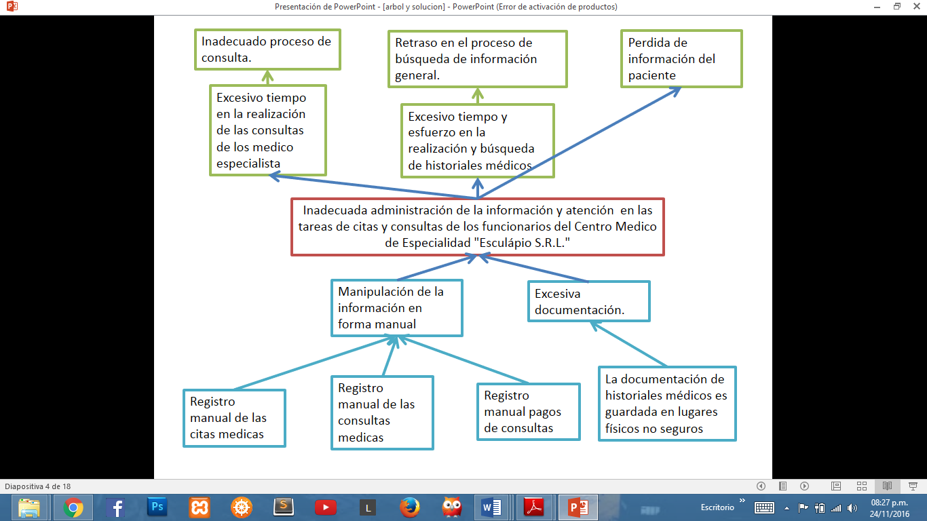

# ANEXO 2

## GUÍA DE ENTREVISTA DIRIGIDA A SECRETARÍA DEL CENTRO MEDICO DE ESPECIALIDADES ESCULAPIO S.R.L.

**Objetivo**. - Conocer de cómo es el proceso de control de citas médicas del Centro Médico de Especialistas “Esculapio S.R.L.”

**Ubicación**

**Sector**……………………………………………………………………………Fecha…………………………………………….

**Hora** **de** **inicio**…………………………….........hora finalizado……………………………………………………………

**Datos** **generales:**

**Nombre** **del** **entrevistado** ……………………………………………………………………………………….………………

**Profesión** ………………………………………………………………………………Edad…………………………………………

**Nombre** **del entrevistador**………………………………………………………………………………….……………………

**Preguntas** **de** **la** **entrevista**

1. ¿Cómo es el proceso de atención para la recepción de cita al médico especialista?

R:…………………………………………………………………………………………………………………………………………………………………………………………………………………………………………………………………………………

1. ¿Cómo es el proceso de cobro por cita médica?

R:…………………………………………………………………………………………………………………………………………………………………………………………………………………………………………………………………………………

1. ¿Qué problemas tiene mayormente al momento de realizar la cita médica?

R:…………………………………………………………………………………………………………………………………………………………………………………………………………………………………………………………………………………

1. ¿Cuántas consultas tiene por derecho el paciente para realizar el próximo pago?

R:…………………………………………………………………………………………………………………………………………………………………………………………………………………………………………………………………………………

1. ¿Le gustaría no perder tanto tiempo al realizar la cita médica?

R:…………………………………………………………………………………………………………………………………………………………………………………………………………………………………………………………………………………

1. ¿Desearía usar un sistema para realizar las funciones que realiza usted? ¿Por qué?

Sí No

¿Porqué? ……………………………………………………………………………………………………………………………………………………………………………………………………………………………………………………………………………………………………

# ANEXO 3

## RESULTADOS DE APLICACIÓN DE LA ENTREVISTA

**A SECRETARÍA**

**Objetivo**. - Conocer de cómo es el proceso de control de citas médicas del Centro Médico de Especialistas “Esculapio S.R.L.”

**Ubicación:**

**Sector**…………*Secretaría*………………………**Fecha**………………*miércoles 05 de abril de 2017*………………

**Hora** **de** **inicio**………………*12:15 PM*…........**hora finalizado…**……………12:35 PM…………………………

**Datos** **generales:**

**Nombre** **del** **entrevistado** …………………… Srta. *Carolina Gómez Hurtado* ………………………………….

**Profesión** ………………*Secretaria*…………………………………………………Edad………………*32…*……………………………….

**Nombre** **del entrevistador**………………………. *Univ. Eloy Fernando Mamani Puma* ………………………

**Preguntas** **de** **la** **entrevista**

1. **¿Cómo es el proceso de atención para la recepción de cita al médico especialista?**

**R.** Bueno, el paciente viene a consultar si existe un médico en alguna especialidad, entonces se le realiza el respectivo registro buscando al paciente en los libros que se tiene registrado de todos los pacientes y cuantas citas ya tiene.

Si el paciente es nuevo, entonces se hace el respectivo cobro.

1. **¿Cómo es el proceso de cobro por cita médica?**

**R.** Se registra al paciente en los libros, después se emite la factura y por último se le asigna su ficha respectiva, según la llegada.

1. **¿Qué problemas tiene mayormente al momento de realizar la cita médica?**

**R.** Mayormente es en la busca de los registros de los pacientes, tengo varios libros y a veces vienen pacientes de hace mucho tiempo y es más difícil de encontrar el dato del paciente.

1. **¿Cuál es la queja que mayormente ha recibido de los pacientes en todo este tiempo que ha trabajado en este centro médico?**

**R.** Pues por el problema anterior, los pacientes se molestan porque como no se encuentra el registro del paciente, entonces se les hace el cobro nuevamente. Y esto ocasiona molestia del paciente.

1. **¿Le gustaría no perder tanto tiempo al realizar la cita médica?**

**R.** Claro, así me facilita mi trabajo.

1. **¿Desearía usar un sistema para realizar las funciones que realiza usted? ¿Si, no, por qué?**

**R.** Sí, porque creo que es muy importante para atender mejor a los pacientes.

# ANEXO 4

## GUÍA DE ENTREVISTA DIRIGIDA A LOS MEDICOS ESPECIALISTAS DEL CENTRO MEDICO DE ESPECIALIDADES ESCULAPIO S.R.L.

**Objetivo**. - Conocer la labor que realizan las consultas e historiales de la clínica especialistas “Esculapio S.R.L.”

**Ubicación:**

**Sector**……………*…………………………………*……**Fecha**…………*………………………………*……………………………

**Hora de inicio**…………*…………………………***Hora finalizado**………………………*……………………………………*

**Datos** **generales:**

**Nombre del entrevistado**………………………*………………………………………*……………………………………….

**Profesión** ……………………*……………*……………………………**Edad**……………*……………………………………………*

**Nombre** **del entrevistador**……………………*…………………………………………………….*……………..……………

**Preguntas** **de** **la** **entrevista:**

1. ¿Cuáles son los problemas que tiene mayormente cuando realiza la consulta a su paciente?

R:………………………………………………………………………………………………………………………………………

1. ¿Tiene dificultad al momento del registro de la consulta médica?

R:………………………………………………………………………………………………………………………………………

1. ¿Cuál es la queja que mayormente tuvo de sus pacientes, respecto al modo de atención?

R:…………………………………………………………………………………………………………………………………………………………………………………………………………………………………………………………………………………

1. ¿Al realizar la consulta médica, que tiempo demora en hacerlo?

R:………………………………………………………………………………………………………………………………………

1. ¿Cree usted que la forma que manejan los informes de los pacientes es adecuada?

R:………………………………………………………………………………………………………………………………………

1. ¿Le gustaría no perder tanto tiempo al realizar su labor?

R:………………………………………………………………………………………………………………………………………

1. ¿Le gustaría manejar su información mediante un sistema?

R:………………………………………………………………………………………………………………………………………

# ANEXO 5

## RESULTADOS DE LA APLICACIÓN DE ENTREVISTA

**A MEDICO ESPECIALISTA**

**Objetivo**. - Conocer la labor que realizan las consultas e historiales de la clínica especialistas “Esculapio S.R.L.”

**Ubicación:**

**Sector**……………*Consultorio Médico Cardiología*……**Fecha**…………*11-04-2017*……………………………

**Hora de inicio**…………*12:10 PM*…….........**Hora finalizado**………………………*12:30 PM*……………………

**Datos** **generales:**

**Nombre del entrevistado**………………………*Dr. José Ochoa Colque………*………………………..……………

**Profesión**……………………*Cardiólogo*……………………………**Edad**……………*55………………………*……………

**Nombre** **del entrevistador**……………………*Univ. Eloy Fernando Mamani Puma*……………..……………

**Preguntas** **de** **la** **entrevista:**

1. **¿Cuáles son los problemas que tiene mayormente cuando realiza la consulta a su paciente?**

**R.** El problema principal es que no encuentro el historial de mi paciente, y eso me dificulta hacer control de su tratamiento, entonces tengo que empezar hacer el tratamiento de nuevo y eso es muy molestoso.

1. **¿Tiene dificultad al momento del registro de la consulta médica?**

**R.** Más dificultad se tiene al momento al momento de buscar todo el registro que hice anteriormente.

1. **¿Cuál es la queja que mayormente tuvo de sus pacientes, respecto al modo de atención?**

**R.** el tiempo que espera para ser atendido y también me piden que escriba bien las recetas médicas, porque tienen dificultad para la compra de los medicamentos.

1. **¿Al realizar la consulta médica, que tiempo demora en hacerlo?**

**R.** Máximo como 30 minutos y mínimo como 15 minutos. Dependiendo de qué tipo de paciente.

1. **¿Cree usted que la forma que manejan los informes de los pacientes es adecuada?**

**R.** Debido a la cantidad de información que se tiene en mi consultorio, no es adecuado tener toda la información en cuadernos registrados. Además, estas informaciones crecen cada día más y más.

1. **¿Le gustaría no perder tanto tiempo al realizar su labor?**

R. Por supuesto, nos gustaría realizar el control de manera más segura y rápida.

1. **¿Le gustaría manejar su información mediante un sistema?**

**R.** Sería una buena opción ya que los sistemas son muy implementados de hoy en día y nos vendría bien de poder implementarlo en un sistema.

# ANEXO 6

## ENCUESTA DIRIGIDA A PACIENTES DEL CENTRO MEDICO DE ESPECIALIDADES ESCULAPIO S.R.L.

**Objetivo**. - Conocer la opinión de los pacientes sobre el proceso que realizan los funcionarios del Centro de Especialistas “Esculapio S.R.L.”, en relación a las citas y consultas médicas.

**Datos del encuestado:**

**Nombre completo: ………………………………………………………………………………………………………………**

**Edad: ……………………... Sexo: ………………. Fecha de encuesta: …………………………………………………**

**A continuación, se muestra el cuestionario que conforma la encuesta, por favor encierre una de las opciones que usted desee según la pregunta:**

1. ¿Cómo le parece el método que realiza la secretaria al momento de asignarle una cita?

* Bueno
* Malo

1. ¿Usted ha recibido factura por el pago de atención médica?

* Si
* No

1. ¿Cómo le parece el método de registro que realiza su médico al momento de realizar la consulta médica?

* Bueno
* Malo

1. ¿Qué tiempo tarda su médico al momento de ser atendido?

* Menos de 15 minutos
* Menos de 30 minutos
* Más de 30 minutos

1. ¿Qué tiempo desearía esperar para ser atendido por su médico?

* 5 a 10 minutos
* 10 a 20 minutos
* Más de 20 minutos

1. ¿Qué le parece la ortografía de la receta que le otorga su médico?

* Bueno
* Malo

1. ¿Le encantaría que se implante un sistema de control para este centro médico?

* Si
* No

# ANEXO 7

## RESULTADOS DE APLICACIÓN DE LA ENCUESTA

**A LOS PACIENTES DEL CENTRO MÉDICO DE ESPECIALIDADES ESCULAPIO S.R.L.**

**DETERMINACIÓN DE LA MUESTRA.**

Para determinar el tamaño de la muestra, es decir, el número de encuestas que se realizaron, se tomó en cuenta la siguiente información:

* El mercado objetivo, el cual estuvo conformado por hombres y mujeres jóvenes y adultas de 15 a 44 años de edad, la cual está conformada por una población de 12.440 historiales de pacientes atendidas en el Centro de Especialidades Esculapio S.R.L., según fuentes estadísticas externas.
* Un nivel de confianza de 92% y un grado de error de 8% en la fórmula de la muestra.

**Solución:**

**N =** 12.440

**α =** 92% luego Z0,46 =1,75

**e=** 8% = 0,08

**p =** 0,5

**q=**1-p=0,5

**Paso 1:** Determinación de tamaño provisional de la muestra.

**n0 =** (1,75)2 (0,5) (0,5) = 120

0,082

**Paso 2:** Condición

**N>n0 (n0-1)**

12.440>120(120-1)

12.440>14280

**Paso 3:** Tamaño de la muestra.

**n= n0**

**1 + n0**

**N**

n= 120 = **119**

1 + 120

12.440

**Resultados de la encuesta**

Una vez realizada la encuesta, los resultados fueron los siguientes:

1. ¿Cómo le parece el método que realiza la secretaria al momento de asignarle una cita?
2. ¿Usted ha recibido factura por el pago de atención médica?
3. ¿Cómo le parece el método de registro que realiza su médico al momento de realizar la consulta médica?
4. ¿Qué tiempo tarda su médico al momento de ser atendido?
5. ¿Qué tiempo desearía esperar para ser atendido por su médico?
6. ¿Qué le parece la ortografía de la receta que le otorga su médico?
7. ¿Le encantaría que se implante un sistema de control para este centro médico?

# ANEXO 8

## GUÍA DE OBSERVACIÓN

**Fecha de observación**………………………………………………………………………………………………………………

**Lugar**: ……………………………………………………………………………………………………………………………………..

**Observados:**

Toda el área de funcionamiento del Centro Médico de Especialistas “Esculapio S.R.L.”

1. **Objetivo**

Conocer la labor que realizan los funcionarios de la clínica especialistas “Esculapio S.R.L.”

1. **Aspectos a observar**

* Proceso en la realización de citas para los respectivos médicos especialistas.
* Modo de pago para cada consulta.
* La elaboración de las consultas a los pacientes por los médicos de cada especialidad.
* Manejo del cuadro clínico de los pacientes.
* Control de historiales de los pacientes.

1. **Indicadores para la observación**

|  |  |  |  |  |
| --- | --- | --- | --- | --- |
| **INDICADORES** | Si eficientemente | Con cierta dificultad | Con mucha dificultad | No la realiza |
| La realización de una cita médica a los pacientes es: |  |  |  |  |
| Se tiene un control de fichaje para la espera de los médicos. |  |  |  |  |
| Se emite factura para el pago de la respectiva consulta. |  |  |  |  |
| Se realiza de buena forma la consulta de los pacientes |  |  |  |  |
| Se maneja adecuadamente los cuadros clínicos de los pacientes. |  |  |  |  |
| Se tiene un buen control de los historiales de los pacientes |  |  |  |  |

# ANEXO 9

## RESULTADO DE LA OBSERVACIÓN

**Fecha de observación**: miércoles 05 de abril de 2017

**Lugar**: Centro Médicos Especialistas Esculapio S.R.L.

**Observados**

Toda el área de funcionamiento de la clínica de especialistas “Esculapio S.R.L.”

1. **Objetivo**

Conocer el proceso de atención médica (citas, consultas e historiales médicos) del Centro Medico de Especialistas “Esculapio S.R.L.”

1. **Aspectos a observar**

* Proceso en la realización de citas para los respectivos médicos especialistas.
* La elaboración de las consultas a los pacientes por los médicos de cada especialidad.
* Manejo del cuadro clínico de los pacientes.
* Control de historiales de los pacientes.

1. **Indicadores para la observación**

|  |  |  |  |  |
| --- | --- | --- | --- | --- |
| **INDICADORES** | Si eficientemente | Con cierta dificultad | Con mucha dificultad | No la realiza |
| La realización de una cita médica a los pacientes es: |  |  | ***1*** |  |
| Se tiene un control de fichaje para la espera de los médicos. |  | ***1*** |  |  |
| Se emite factura para el pago de la respectiva consulta. |  |  | ***1*** |  |
| Se realiza de buena forma la consulta de los pacientes |  | ***1*** |  |  |
| Se maneja adecuadamente los cuadros clínicos de los pacientes. |  |  | ***1*** |  |
| Se tiene un buen control de los historiales de los pacientes |  |  | ***1*** |  |

# ANEXO 10

## RECURSOS DE HARDWARE UTILIZADOS PARA EL DESARROLLO

* Equipo de computación para el desarrollo

|  |  |  |
| --- | --- | --- |
|  | **REQUERIMIENTO MÍNIMO** | **REQUERIMIENTO ÓPTIMO** |
| **Características** | Computadora Integrada | Computadora Integrada |
| **Arquitectura** | 32 bits | 64 bits |
| **Procesador** | Core i3 | Core i5 |
| **Memoria RAM** | 2 GB | 8 GB |
| **Disco duro** | 500 GB | 1 TB |
| **NIC** | Tarjeta de red soportada por la red instalada 100 MB/s | Tarjeta de red soportada por la red instalada 100 MB/s |

# ANEXO 11

## RECURSOS DE HARDWARE UTILIZADOS PARA LA IMPLANTACIÓN DEL SISTEMA EN LA INSTITUCIÓN

* Características del equipo servidor

|  |  |  |
| --- | --- | --- |
|  | **REQUERIMIENTO MÍNIMO** | **REQUERIMIENTO OPTIMO** |
| **Características** | *Computadora integrada* | Mayor rendimiento que las demás computadoras. |
| **Arquitectura** | 64 bits | 64 bits |
| **Procesador** | *Core i7* | *Core i7* |
| **Memoria RAM** | *16 GB* | 32 GB |
| **Disco duro** | *1 TB* | 4 TB |
| **NIC** | *Broadcom ® 1720 GbE de dos puertos* | *Broadcom ® 1720 GbE de dos puertos* |

* Características del equipo del usuario

|  |  |  |
| --- | --- | --- |
|  | **REQUERIMIENTO MÍNIMO** | **REQUERIMIENTO OPTIMO** |
| **Características** | Computadora Integrada | Computadora Integrada |
| **Arquitectura** | 32 bits | 64 bits |
| **Procesador** | *Core 2Duo* | Core i7 |
| **Memoria RAM** | 2 GB | 8 GB |
| **Disco duro** | 500 GB | 1 TB |
| **NIC** | Tarjeta de red soportada por la red instalada 100 MB/s | Tarjeta de red soportada por la red instalada 100 MB/s |

# ANEXO 12

## FACTIBILIDAD ECONÓMICA

* **COSTOS DE RECURSOS DE HARDWARE**
* **Equipo de computación para el desarrollo**

|  |  |  |
| --- | --- | --- |
| **DESCRIPCIÓN** | **CARACTERÍSTICAS** | **PRECIO EN $us** |
| **Procesador** | Intel (R)Core (TM)i5-4200U CPU @ 1.60GHz 2.30 GHz. | Sin Costo |
| **Disco Duro** | 750 GB | Sin Costo |
| **Memoria RAM** | 8,00 GB | Sin Costo |
| **TOTAL** | | 0.00 |

* **Costos para el equipo servidor**

|  |  |  |
| --- | --- | --- |
| **DESCRIPCIÓN** | **CARACTERÍSTICAS** | **PRECIO $us.** |
| **Procesador** | Intel Core i7-4790 3.60 GHz, 4GB DDR3 | **995** |
| **TOTAL** | | **6925,2** |

**$us. t/c** 6,96

* **Costos para el equipo usuario**

|  |  |  |  |
| --- | --- | --- | --- |
| **DESCRIPCIÓN** | **CARACTERÍSTICAS** | **CANTIDAD** | **PRECIO $us.** |
| **Procesador** | Core i5 | 10 | 646 |
| **TOTAL** | | | 44961,16 |

**$us. t/c** 6,96

* **COSTOS DE RECURSOS DE SOFTWARE**

|  |  |
| --- | --- |
| **DESCRIPCIÓN** | **PRECIO $us.** |
| Gestor de base de datos Mysql versión 5.5.36 | Sin Costo |
| Lenguaje de programación del lado del servidor Php 5.5 | Sin Costo |
| Lenguaje de programación del lado del cliente JAVASCRIPT versión 5.1 | Sin Costo |
| Jquery versión 2.1.4 | Sin Costo |
| Bootstrap versión 3.3.7 | Sin costo |
| **TOTAL** | 0 |

# ANEXO 13

## Costo SIA

|  |  |  |  |
| --- | --- | --- | --- |
| CÁLCULO CUENTA TOTAL | | | |
| PARÁMETROS | N° DE PARÁMETROS | PESO | CUENTA |
| Número de Entradas de usuario | 13 | 4 | 52 |
| Número de Salidas de usuario | 9 | 5 | 45 |
| Número de Peticiones de usuario | 21 | 4 | 84 |
| Número de Archivos maestros | 5 | 7 | 35 |
| Número de Interfaz externas | 1 | 7 | 7 |
| Algoritmos | 0 | 3 | 0 |
| CUENTA TOTAL |  |  | 223 |

* *Calculamos fi (factor de complejidad) donde la ponderación será en una escala de 0 a 5.*

|  |  |
| --- | --- |
| **CALCULO DEL FACTOR DE COMPLEJIDAD** | |
| **INTERROGANTE** | **RESPUESTA** |
| Requiere el sistema de copias de seguridad | 2 |
| Se requiere comunicación de datos | 5 |
| Existe funciones de procesamiento distribuido | 2 |
| Es critico el rendimiento | 4 |
| Eficiencia de usuario final | 3 |
| Requiere el sistema de entrada de datos interactiva | 3 |
| Facilidad de uso | 4 |
| Procesamiento interno complejo | 3 |
| Son complejas las entradas, las salidas y las peticiones | 2 |
| Objetivo de rendimiento o tiempo de respuesta | 4 |
| Se ha diseñado el código para ser reutilizable | 3 |
| Están incluidas en el diseño la conversión y la instalación | 2 |
| Se ha diseñado el sistema para soportar múltiples instalaciones en diferentes organizaciones | 3 |
| Portabilidad | 4 |
| TOTAL | 44 |
| Fi | 3,14 |

* *Ahora calculamos nuestras dos primeras ecuaciones de PC(NOMINAL) y PC(REAL).*

|  |  |
| --- | --- |
| **CÁLCULO PC(NOMINAL)** | |
| PC(nominal) = Cuenta_total*(0,65+0,01*Prom(fi))  = 223*(0,65+0,01*3,1) | |
| PC(nominal)= | 151,9 |
|  |  |
| Donde el PC(real) se obtiene restando el porcentaje |  |
| de reutilización que en este caso para el proyecto es de 30% |  |
| PC(real) = PC(nominal) - PC(nominal) * 0,3  = 151,9 – ( 151,9 * 0.3 ) = | 106,3 |

* *Ahora aplicamos el COCOMO básico.*

*Utilizaremos un semi-acoplado ya que el sistema tiene base de datos.*

|  |
| --- |
| **TECNICA DE ESTIMACIÓN DE COSTOS: COCOMO** |
| Aplicando el COCOMO como técnica de estimación de costos, considerando al proyecto como un proyecto semi-acoplado se tiene: |
| Tipo de proyecto ab bb cb db |
| Empotrado 3,0 1,12 2,5 0,35 |

|  |
| --- |
| *Esfuerzo = ab * (Pc (real) )bb*  *= 3,0 * ( 106,3 )1,12*  *Esfuerzo = 558,3*  *Duración = cb * (Esfuerzo)db*  *= 2,5 * ( 558,3)0,35*  *Duración = 22*    *Donde la duración del proyecto es de 22 semanas.* |

* *Ahora calculamos el costo SIA*

|  |
| --- |
| **CÁLCULO DEL COSTO DEL SIA** |
| *Para realizar el cálculo del desarrollo del SIA se debe primero establecer un conjunto de métricas como:*  *Productividad= Capacidad de desarrollo por unidad de tiempo*  *Donde la productividad al tratarse de un equipo de desarrollo se aplicará el VE*  *Productividad=6,3*  *Donde:*  *Línea Base: (Fuente sueldos y ganancias del Centro Médico de Especialidades Esculapio S.R.L.*  *VE (COSTO) = (a+4*m+b)/6*  *= (2.000,0 + 4*4.300,0 + 6.200,0) / 6*  *VE (COSTO) = 4233,3*  *Costo por métrica = VE (COSTO) / Productividad*  *= 4233,3 / 6,3*  *Costo por métrica = 671,9*  *Finalmente, el costo del SIA = Costo por métrica * Pc(REAL)*  *= 671,9 * 106,3*  *Finalmente, el costo del SIA = 71429,1* |

# ANEXO 14

## Modelo Relacional

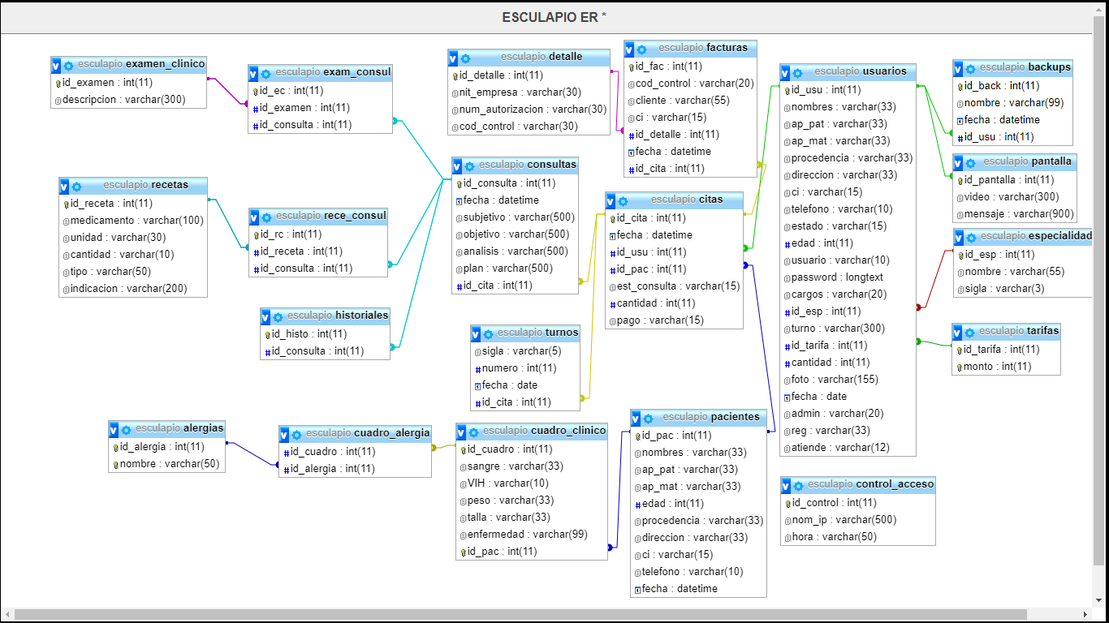

# ANEXO 15

## Diccionario de datos

|  |  |  |  |
| --- | --- | --- | --- |
| **Nombre de tabla** | Especialidades | | |
| **Descripción** | Esta tabla contiene todos los nombres de especialidades que existe en el Centro Médico de Especialistas Esculapio S.R.L. | | |
| **Campo** | **Tamaño** | **Tipo de dato** | **Descripción** |
| id_esp | 11 | Int | Llave primaria |
| nombre | 55 | Varchar | Nombre de especialidad |
| sigla | 3 | Varchar | Abreviatura de nombre de especialidad |

|  |  |  |  |
| --- | --- | --- | --- |
| **Nombre de tabla** | usuarios | | |
| **Descripción** | Contiene toda la información de usuarios asignados al sistema | | |
| **Campo** | **Tamaño** | **Tipo de dato** | **Descripción** |
| id_usu | 11 | Int | Llave primaria |
| nombres | 33 | Varchar | Nombre de usuario |
| ap_pat | 33 | Varchar | Apellido paterno |
| ap_mat | 33 | Varchar | Apellido materno |
| procedencia | 33 | Varchar | Lugar de nacimiento |
| direccion | 33 | Varchar | Dirección actual |
| ci | 11 | Int | Cedula de identidad |
| telefono | 12 | Varchar | Teléfono o celular |
| estado | 10 | Varchar | Estado (activo - inactivo) |
| edad | 11 | Int | Edad |
| usuario | 15 | Varchar | Usuario para el ingreso al sistema |
| password | 10 | Varchar | Contraseña para el ingreso al sistema |
| Cargo | 15 | Varchar | Tipo de cargo que tiene el usuario (médico o secretaria) |
| id_esp | 11 | Int | id especialidad de la tabla especialidades |
| id_tarifa | 11 | Int | id tarifa de la tabla tarifas |
| cantidad | 11 | Int | Cantidad de consultas médicas si en caso fuera usuario Medico y si no, entonces por defecto el valor es 0. |
| foto | 50 | Varchar | Fotografía de identificación |

|  |  |  |  |
| --- | --- | --- | --- |
| **Nombre de tabla** | Backups | | |
| **Descripción** | Contiene toda una lista de todas las copias de seguridad del sistema | | |
| **Campo** | **Tamaño** | **Tipo de**  **dato** | **Descripción** |
| id_back | 11 | Int | Llave primaria |
| nombre | 99 | Varchar | Nombre del archivo de backup |
| fecha |  | Datetime | Fecha y hora |
| Id_usu | 11 | Int | Id usuario de la tabla usuarios |

|  |  |  |  |
| --- | --- | --- | --- |
| **Nombre de tabla** | Pantalla | | |
| **Descripción** | Contiene el actual información de la pantalla de turno | | |
| **Campo** | **Tamaño** | **Tipo de**  **dato** | **Descripción** |
| id_pantalla | 11 | Int | Llave primaria |
| Video | 99 | Varchar | Nombre del video |
| mensaje | 200 | Varchar | Cadena de mensaje |

|  |  |  |  |
| --- | --- | --- | --- |
| **Nombre de tabla** | pacientes | | |
| **Descripción** | Contiene toda la información de los pacientes asignados al sistema | | |
| **Campo** | **Tamaño** | **Tipo de**  **dato** | **Descripción** |
| id_pac | 11 | Int | Llave primaria |
| nombres | 33 | Varchar | Nombre de paciente |
| ap_pat | 33 | Varchar | Apellido paterno |
| ap_mat | 33 | Varchar | Apellido materno |
| sexo | 10 | Varchar | Tipo de sexo que tiene el paciente |
| edad | 11 | Int | Edad |
| procedencia | 33 | Varchar | Lugar de nacimiento |
| direccion | 33 | Varchar | Dirección actual |
| ci | 11 | Int | Cedula de identidad |
| telefono | 12 | Varchar | Teléfono o celular |

|  |  |  |  |
| --- | --- | --- | --- |
| **Nombre de tabla** | Cuadro_clinico | | |
| **Descripción** | Contiene todos los datos de antecedentes del paciente | | |
| **Campo** | **Tamaño** | **Tipo de dato** | **Descripción** |
| id_cuadro | 11 | Int | Llave primaria |
| sangre | 33 | Varchar | Tipo de sangre |
| VIH | 10 | Varchar | Afirmación de VIH |
| peso | 11 | Int | Peso del paciente |
| talla | 11 | Int | Talla de paciente |
| alergia | 99 | Varchar | Alergias del paciente |
| Id_usu | 11 | Int | Id usuario de la tabla usuarios |

|  |  |  |  |
| --- | --- | --- | --- |
| **Nombre de tabla** | Detalle | | |
| **Descripción** | Contiene toda la información de datos del centro médico Esculapio para la factura.. | | |
| **Campo** | **Tamaño** | **Tipo de dato** | **Descripción** |
| id_detalle | 11 | Int | Llave primaria |
| nit_empresa | 33 | Varchar | NIT del centro médico Esculapio |
| num_autorizacion | 33 | Varchar | Numero de autorización |
| Cod_control | 33 | Varchar | Código de control |

|  |  |  |  |
| --- | --- | --- | --- |
| **Nombre de tabla** | facturas | | |
| **Descripción** | Contiene toda la información de datos importantes de una factura. | | |
| **Campo** | **Tamaño** | **Tipo de dato** | **Descripción** | |
| id_usu | 11 | Int | Llave primaria | |
| concepto | 99 | Varchar | El motivo de la factura. | |
| fecha |  | Datetime | Fecha de emisión | |
| Cliente | 33 | Varchar | Nombre completo del paciente | |
| nit_ci_pac | 11 | Int | NIT o cedula de identidad de paciente | |
| Id_detalle | 11 | int | Numero de autorización | |
| Id_cita | 11 | Int | Id cita de la tabla citas | |

|  |  |  |  |
| --- | --- | --- | --- |
| **Nombre de tabla** | Citas | | |
| **Descripción** | Contiene los datos principales de una cita | | |
| **Campo** | **Tamaño** | **Tipo de dato** | **Descripción** |
| id_cita | 11 | Int | Llave primaria |
| fecha |  | Datetime | Fecha y hora de la cita médica |
| cantidad | 11 | Int | Cantidad de citas del paciente, para el control de nuevo  cobro de cita médica. |
| pago | 33 | Varchar | Estado de pago (pendiente, cancelado). Cuando se ejecuta la facturación, entonces el campo pago se modifica a ‘cancelado’ |
| Id_usu | 11 | Int | Id usuario de la tabla usuarios |
| est_consulta | 33 | Varchar | Estado de cita (pendiente, atendido). Cuando la consulta se realizó de dicha cita, entonces el campo est_consulta se modifica a ‘atendido’. |
| Id_pac | 11 | Int | Id pacientes de la tabla pacientes |

|  |  |  |  |
| --- | --- | --- | --- |
| **Nombre de tabla** | Turnos | | |
| **Descripción** | Contiene la cola de turnos | | |
| **Campo** | **Tamaño** | **Tipo de dato** | **Descripción** |
| sigla | 3 | varchar | Las tres primeras letras de cada especialidad |
| numero | 11 | Int | El número de ficha de turno correspondiente |
| fecha |  | Datetime | Fecha y hora |
| Id_cita | 11 | Int | Id cita de la tabla citas |

|  |  |  |  |
| --- | --- | --- | --- |
| **Nombre de tabla** | Consultas | | |
| **Descripción** | Contiene toda la información de consultas de todos los pacientes | | |
| **Campo** | **Tamaño** | **Tipo de dato** | **Descripción** | |
| id_consulta | 11 | Int | Llave primaria | |
| fecha |  | Datetime | Fecha y hora de atención al paciente | |
| subjetivo | 500 | Varchar | Motivo de consulta y/o síntomas que el paciente refiere durante anamnesis. | |
| objetivo | 500 | Varchar | Hallazgos del examen físico y/o resultados de exámenes de laboratorio y complementarios. | |
| analisis | 500 | Varchar | Lista de problemas detectados: Diagnóstico, signos o síntomas a seguir, resultados de laboratorio patológico, antecedentes personales, familiares, sociales o ambientales que influyen sobre la enfermedad. | |
| plan | 500 | Varchar | Tratamientos, orientados, seguimientos. | |
| Id_cita | 11 | Int | Id cita de la tabla citas | |

|  |  |  |  |
| --- | --- | --- | --- |
| **Nombre de tabla** | examen_clinicos | | |
| **Descripción** | Contiene toda la información de exámenes clínicos que se asignó al paciente | | |
| **Campo** | **Tamaño** | **Tipo de**  **dato** | **Descripción** |
| id_examen | 11 | Int | Llave primaria |
| descripción | 99 | Varchar | Detalle de tipo de examen clínico a paciente |

|  |  |  |  |
| --- | --- | --- | --- |
| **Nombre de tabla** | Exam_consul | | |
| **Descripción** | La tabla intermedia de examen_clinico y consultas | | |
| **Campo** | **Tamaño** | **Tipo de**  **dato** | **Descripción** |
| id_ec | 11 | Int | Llave primaria |
| id_examen | 11 | Int | Llave foránea de examen_clinico |
| id_consulta | 11 | Int | Llave foránea de consulta |

|  |  |  |  |  |  |  |
| --- | --- | --- | --- | --- | --- | --- |
| **Nombre de tabla** | | Recetas | | | | |
| **Descripción** | | Contiene toda la información de recetas que se asignó al paciente | | | | |
| **Campo** | | **Tamaño** | | **Tipo de**  **dato** | | **Descripción** |
| id_receta | | 11 | | Int | | Llave primaria |
| medicamento | | 50 | | varchar | | nombre de medicamentos |
| unidad | | 50 | | varchar | | nombre de unidad de medicamentos |
| cantidad | | 11 | | int | | cantidad de medicamentos |
| tipo | | 30 | | varchar | | tipo de medicamentos |
| indicaciones | | 300 | | varchar | | indicaciones para el medicamento |
| **Nombre de tabla** | rece_consul | | | | | |
| **Descripción** | La tabla intermedia entre recetas y consultas | | | | | |
| **Campo** | **Tamaño** | | **Tipo de**  **dato** | | **Descripción** | |
| id_rc | 11 | | Int | | Llave primaria | |
| id_receta | 11 | | Int | | Llave foránea de receta | |
| id_consulta | 11 | | Int | | Llave foránea de consulta | |























|  |  |  |  |
| --- | --- | --- | --- |
| **Nombre de tabla** | Historiales | | |
| **Descripción** | Contiene toda la información de historiales médicos de los pacientes. | | |
| **Campo** | **Tamaño** | **Tipo de**  **dato** | **Descripción** |
| id_receta | 11 | Int | Llave primaria |
| fecha |  | Datetime | Fecha y hora |
| Id_receta | 11 | Int | Id receta de la tabla recetas |
| Id_examen | 11 | Int | Id consulta de la tabla examen_clinicos |

# ANEXO 16

## CARTA DE ACEPTACIÓN E INFORME DE LA INSTITUCIÓN



# ANEXO 17

## Manual de usuario

**ACCESO AL SISTEMA**

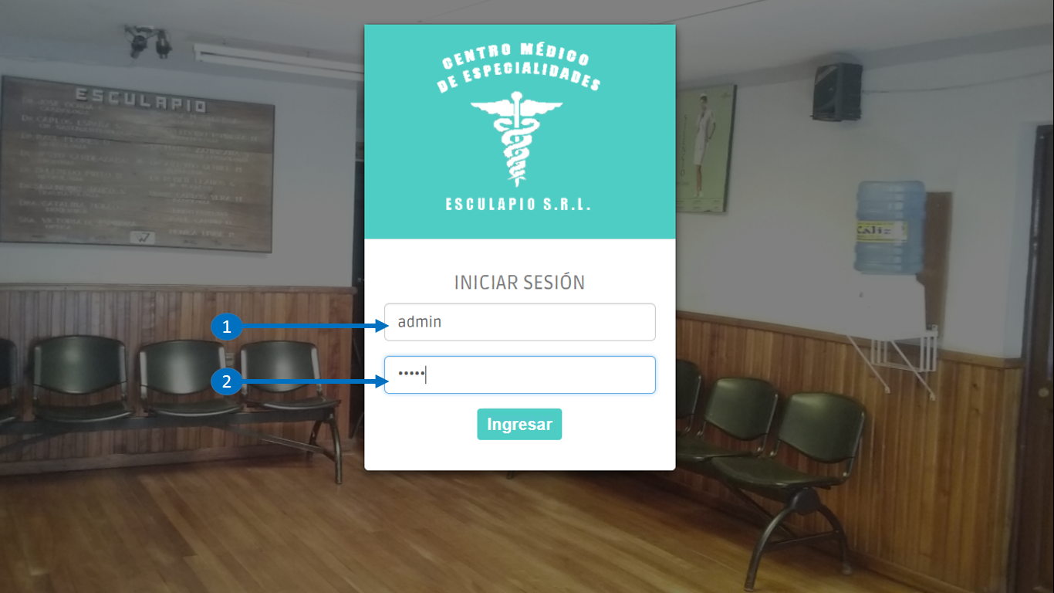

1. Ingrese el usuario asignado por su administrador
2. Ingrese la contraseña asignado por su administrador

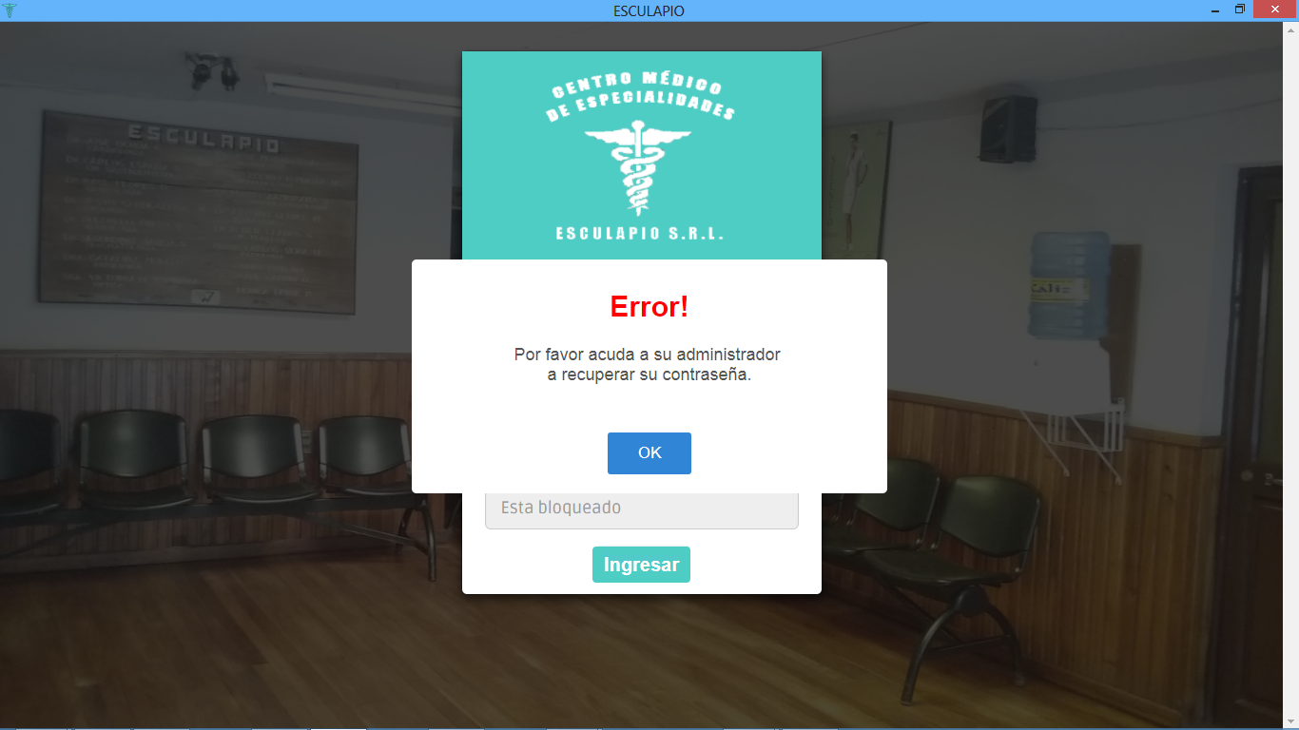

El usuario tiene 3 intentos para ingresar al sistema. Caso contrario, manda un mensaje tal como se muestra en la imagen.

**REGISTRO DE USUARIOS** (Administrador)

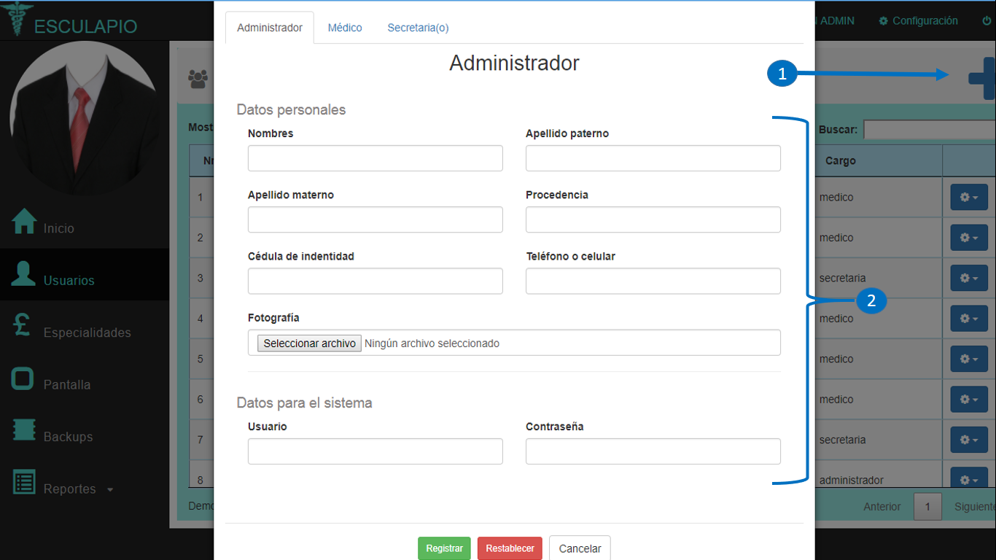

1. Para crear un nuevo usuario administrador, lo primero es hacer clic en el icono de nuevo usuario, por lo cual se abre una ventana emergente y escogemos la barra de administrador.
2. Luego insertamos los datos personales del nuevo administrador. La fotografía es opcional, si no se escoge, el sistema cargara una imagen anónima por defecto. Para datos del sistema, insertar el usuario y contraseña, recomendable mayor a 3 caracteres.

**REGISTRO DE USUARIOS** (Médico)

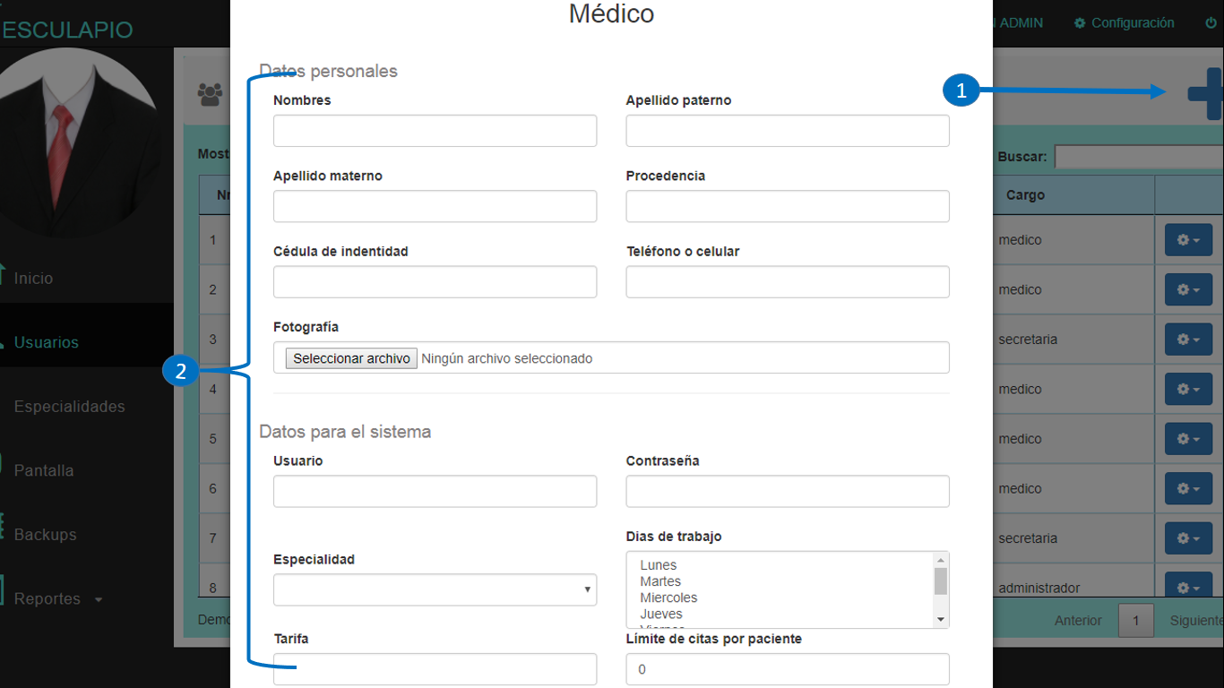

1. Para crear un nuevo usuario médico, lo primero es hacer clic en el icono de nuevo usuario, por lo cual se abre una ventana emergente y escogemos la barra de médico.
2. Para el registro de usuario médico, de igual manera se insertan los datos. Con la diferencia que el médico tiene más datos como especialidad, días de trabajo, tarifa y limite por paciente.

**REGISTRO DE USUARIOS** (Secretaria)

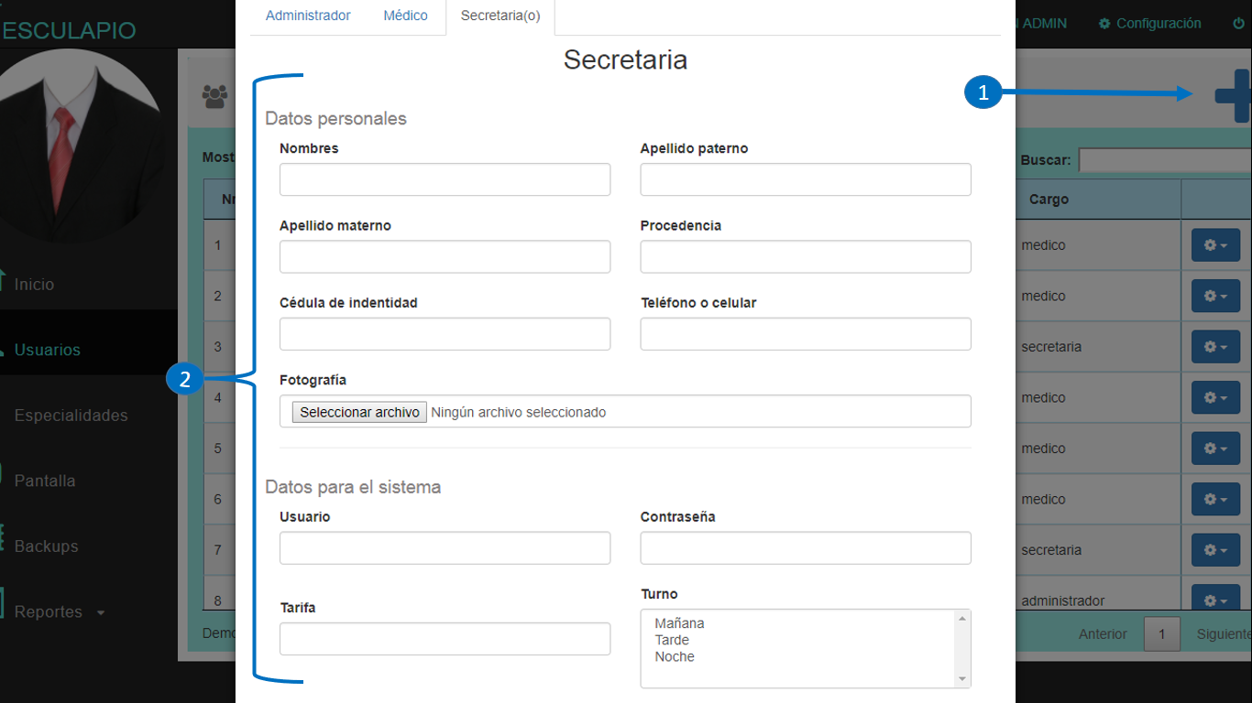

1. Para crear un nuevo usuario secretaria, lo primero es hacer clic en el icono de nuevo usuario, por lo cual se abre una ventana emergente y escogemos la barra de secretaria.
2. Insertamos datos personales y para el sistema de la secretaria o secretario.

**CREAR CITA MÉDICA**

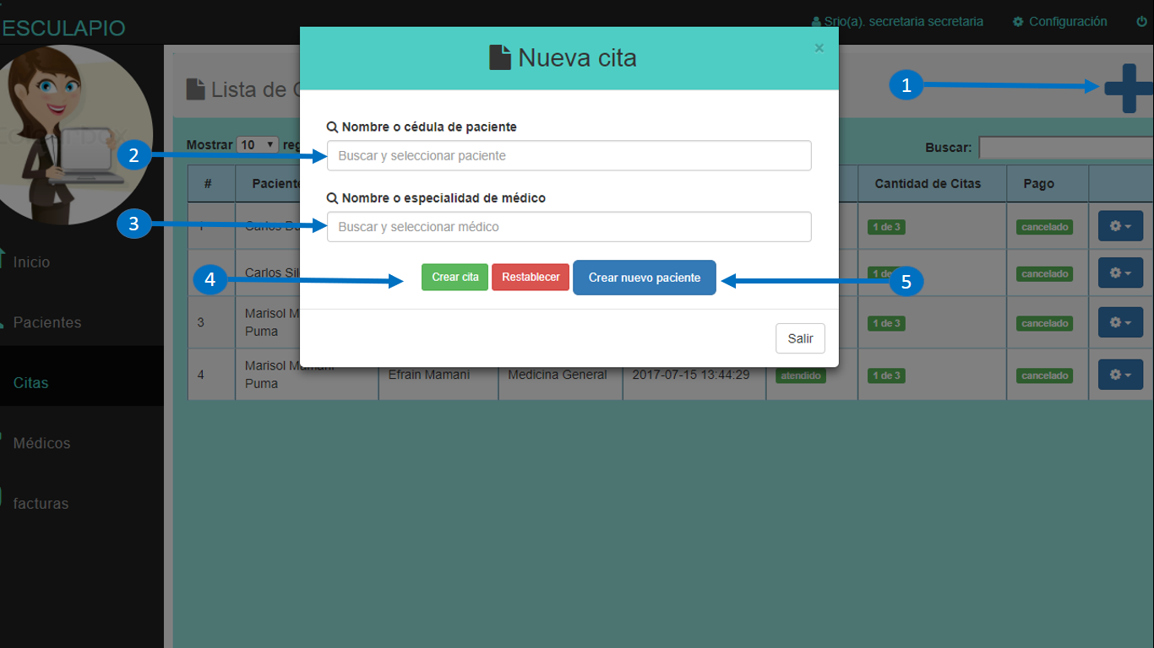

1. Hacemos clic en el icono de nueva cita médica.
2. Escribimos el nombre o cédula del paciente, por lo cual este se autocompleta al momento de escribir.
3. De igual manera escribir el nombre o especialidad del médico, por lo cual al momento de escribir se autocompleta y muestra todos los médicos que están atendiendo.
4. Después de seleccionar el paciente y médico, hacemos clic en el botón crear cita.
5. Si no existe paciente, entonces hacemos clic en el botón crear nuevo paciente.

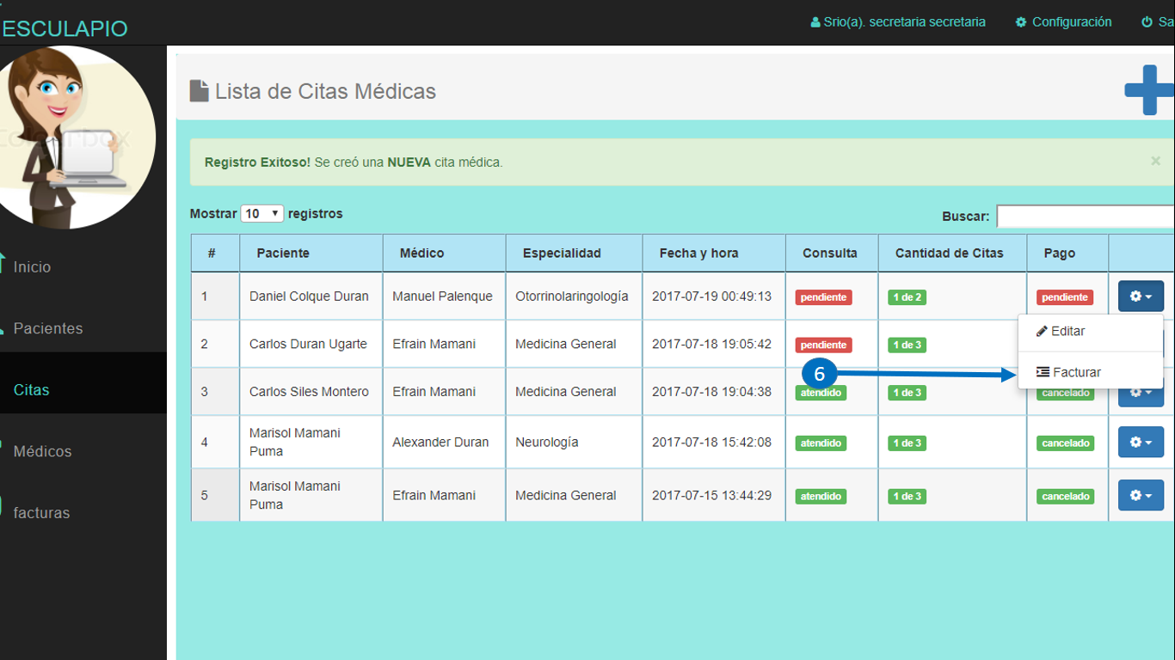

1. Después de registrar cita médica, manda un mensaje indicando que el registro fue exitoso y se habilita la opción facturar.

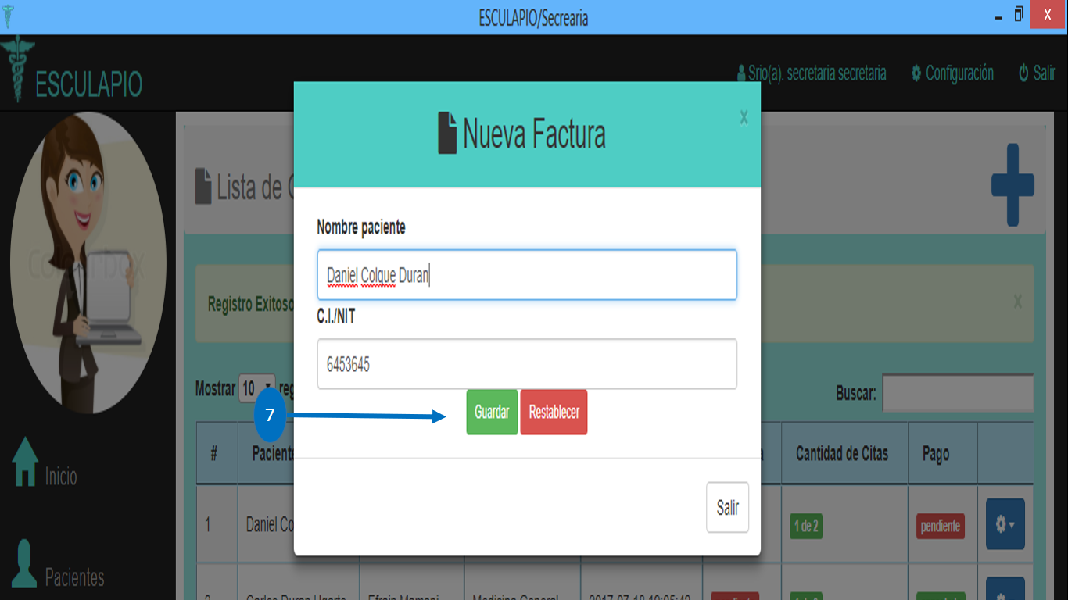

1. Muestra una ventana emergente, donde tiene la opción de editar el nombre y cedula del paciente, para luego imprimir factura, tal cual se muestra en la siguiente figura:

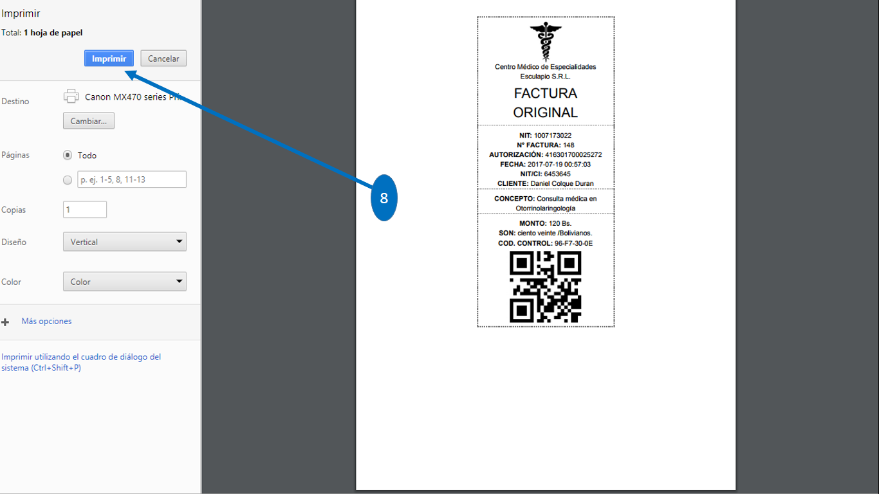

1. Hacer clic en imprimir.

Para concluir la cita médica de un paciente nuevo, a continuación, se habilita la opción imprimir ficha de turno, tal cual como se muestra en las siguientes figuras:

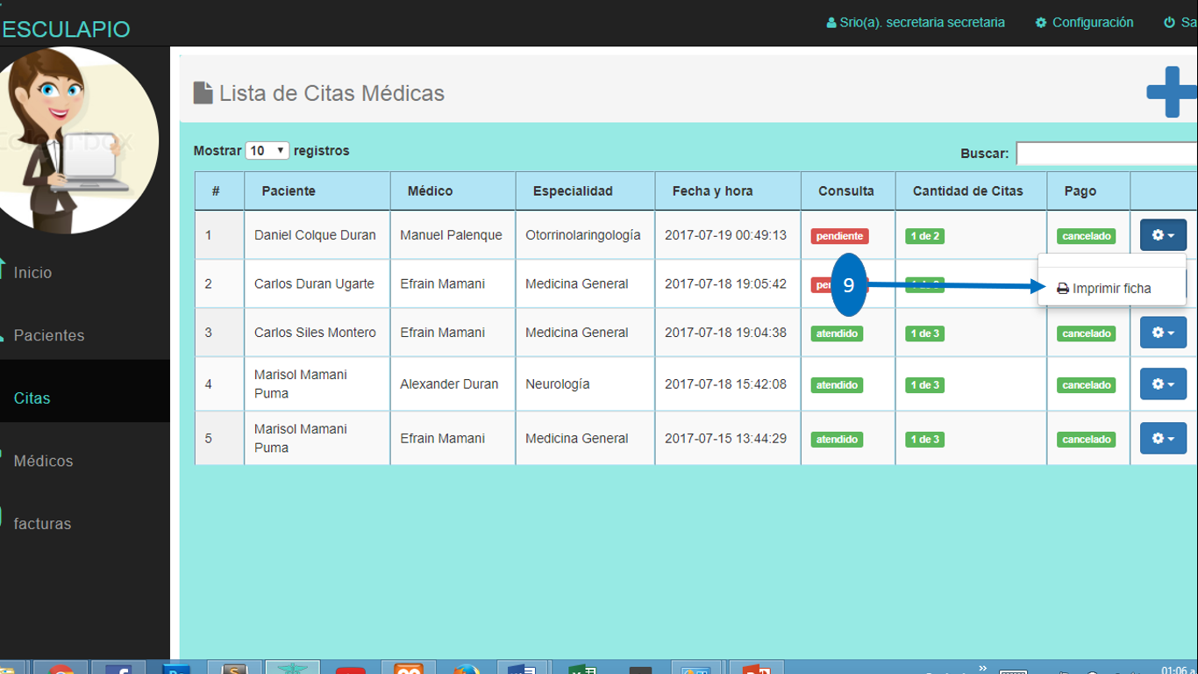

1. Después de facturar se habilita la opción de imprimir ficha.

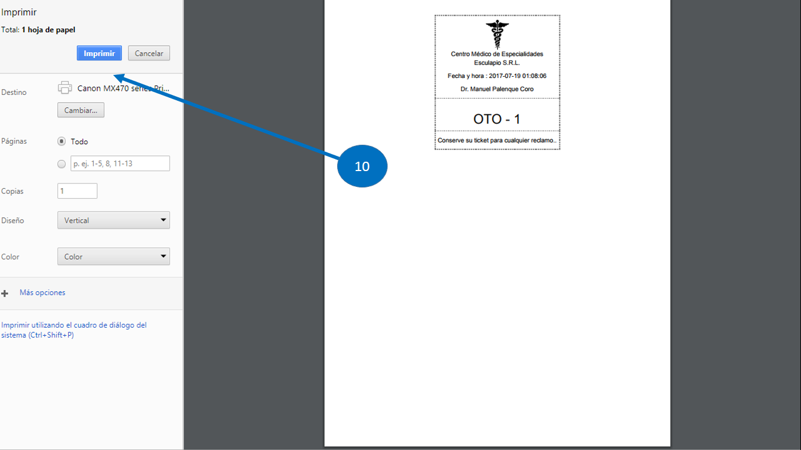

1. Imprimir ficha de turno.

**PANTALLA DE TURNO**

A continuación, se muestra la pantalla de turno, con el número, los tres caracteres iniciales de cada especialidad y el respectivo médico, que anteriormente se ejecutó.

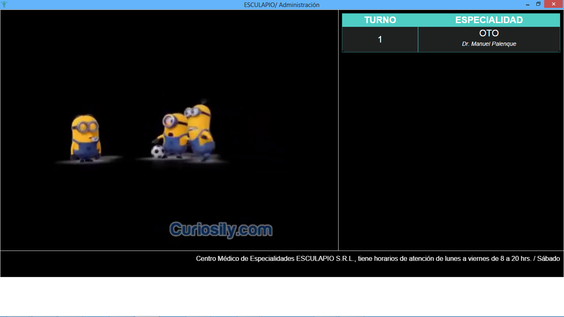

**CREAR CONSULTA MÉDICA**

Después de que se haya ejecutado la cita médica, el médico realiza los siguientes pasos:

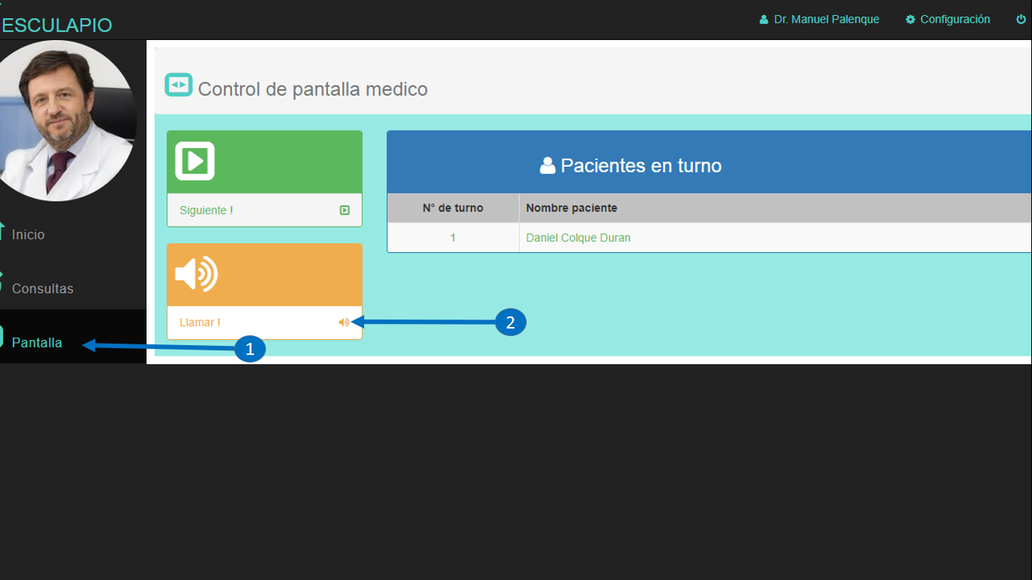

1. Hacemos clic en el menú Pantalla
2. Ejecutamos el botón llamar, donde se muestra la lista de todos los pacientes en turno. En esta ocasión se muestra un solo paciente, por el registro de cita médica anteriormente realizada.

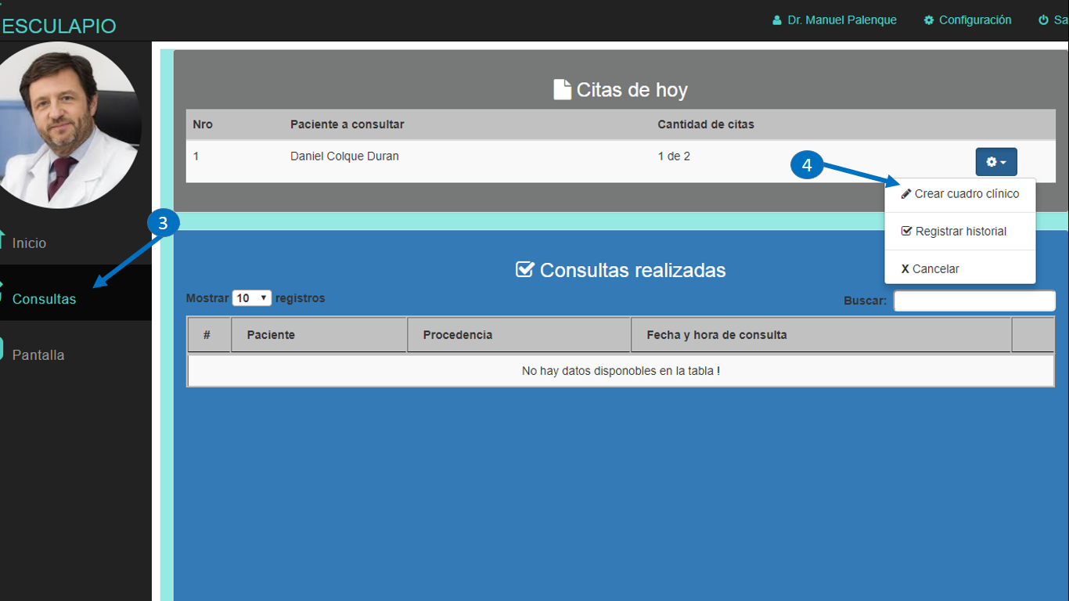

1. Hacemos clic en Consulta para desplazarse a consulta médica, donde se muestra dos tablas que presentan las citas de hoy y las consultas realizadas.
2. Hacer clic en cuadro clínico. La opción de cuadro clínico aparecerá cuando el paciente sea nuevo en el sistema.

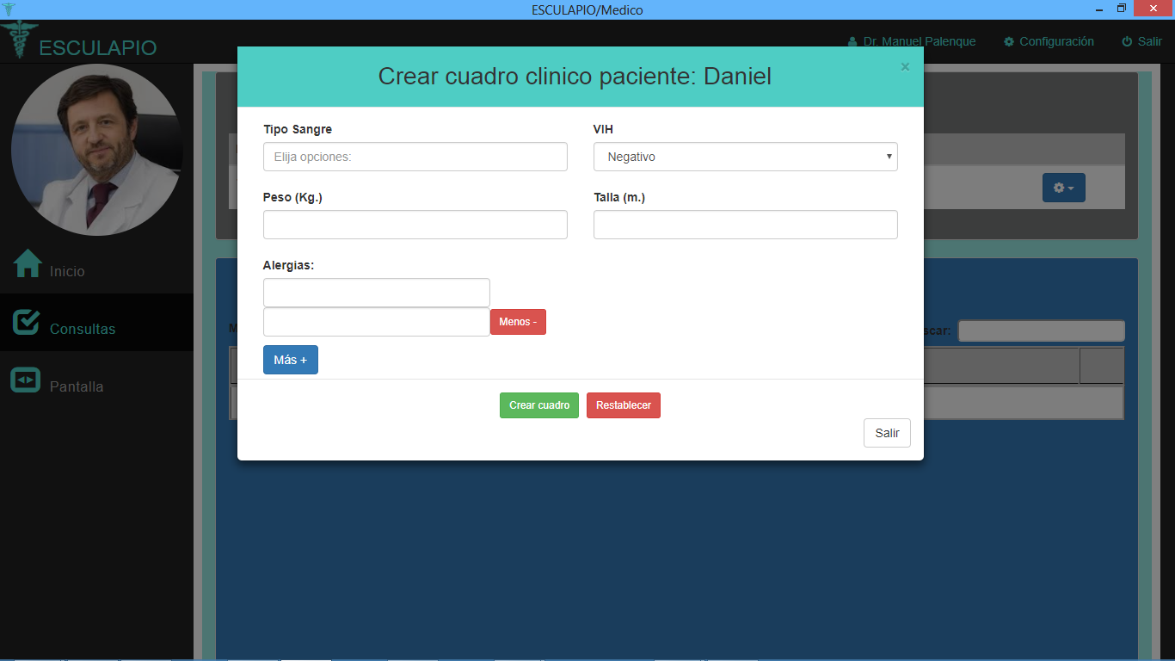

Después de hacer clic en cuadro clínico, se desplaza una ventana emergente para registrar el cuadro clínico del paciente.

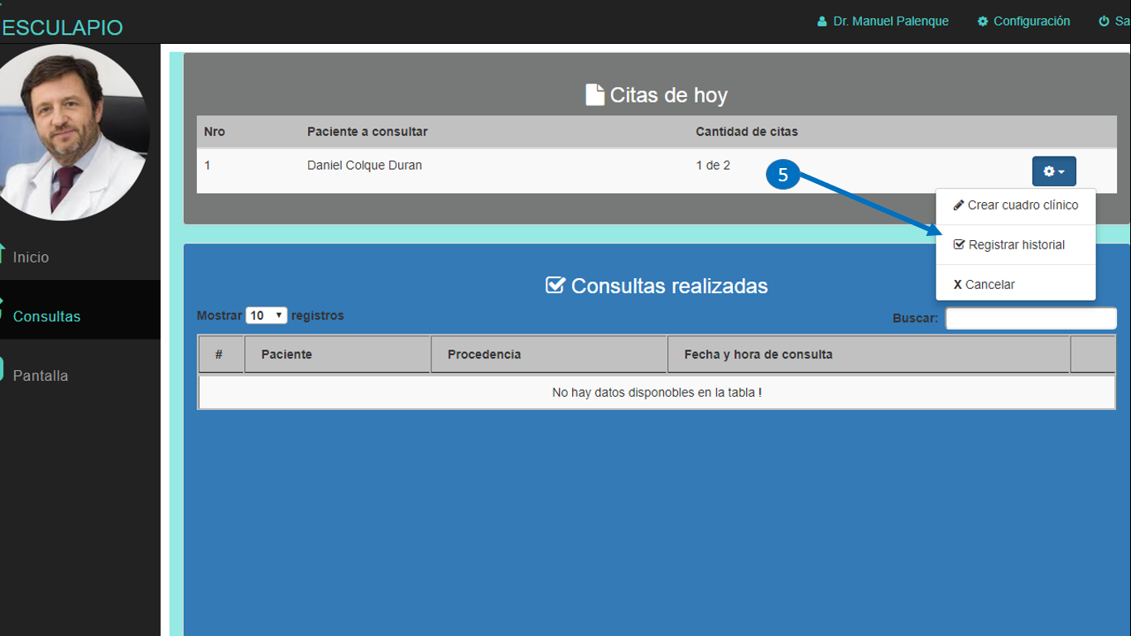

1. Hacer clic en Registrar historial, por lo cual se abrirá una ventana emergente de registro de historial, tal como se muestra en la siguiente figura:

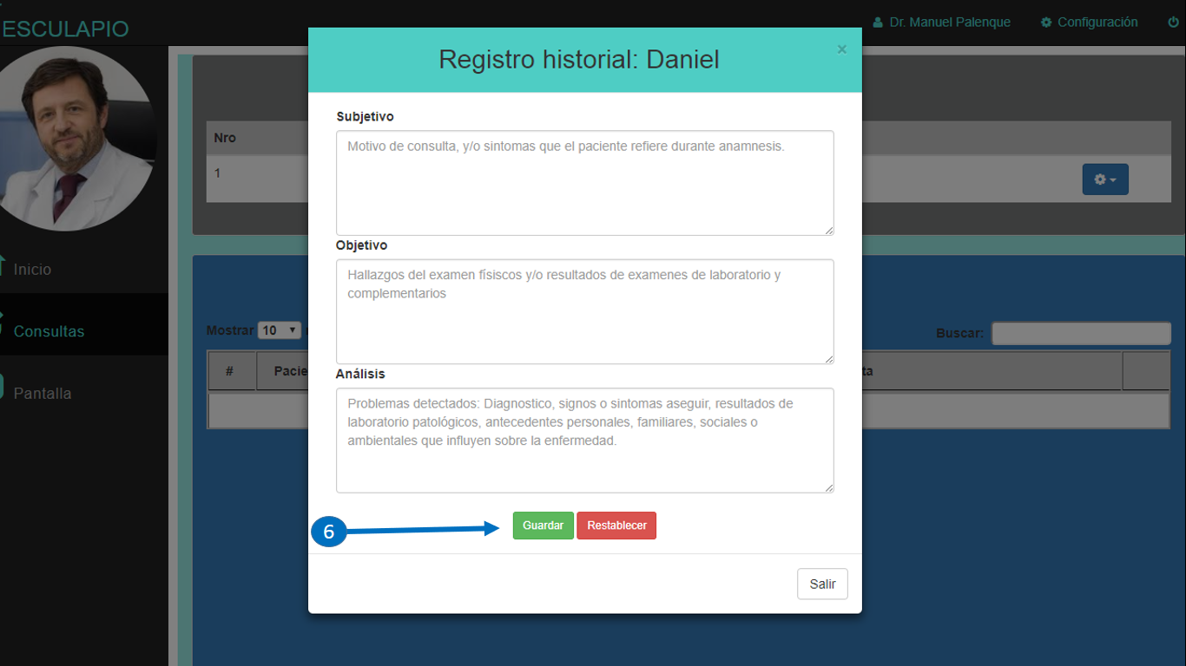

1. Guardar el registro historial, después de registra los tres campos principales de un historial médico.

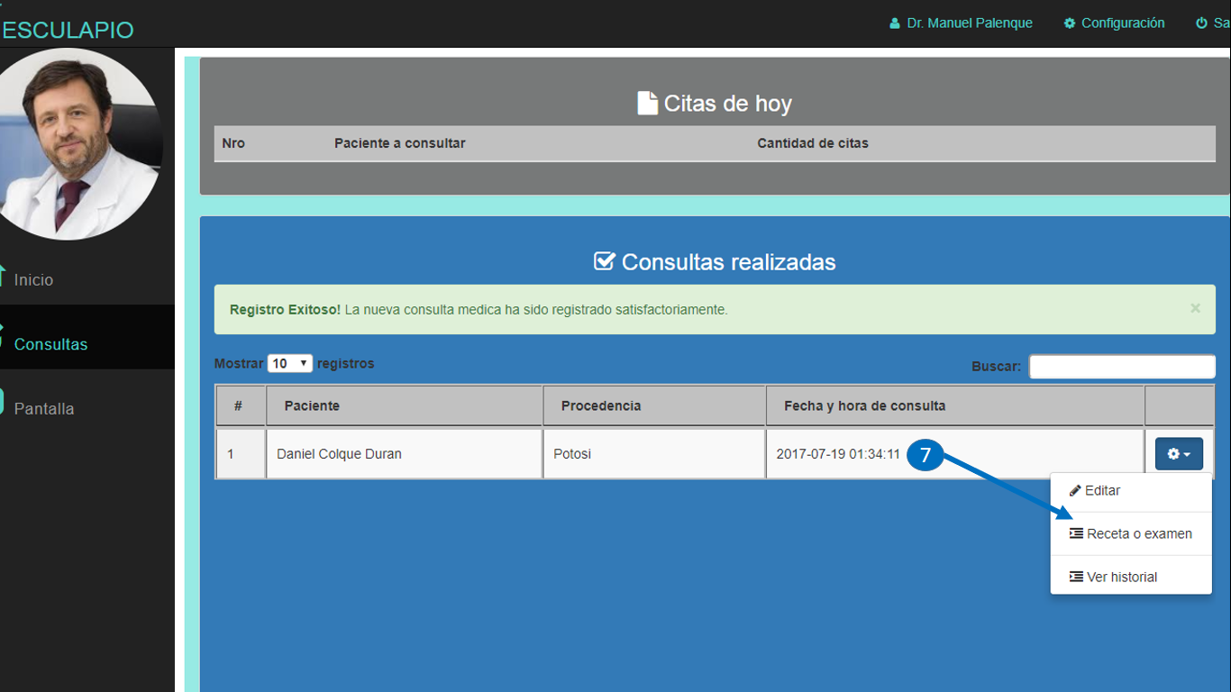

1. Después de registrar el historial, hacemos clic en receta médico, si es que el médico quiere dar una receta o examen clínico al paciente.

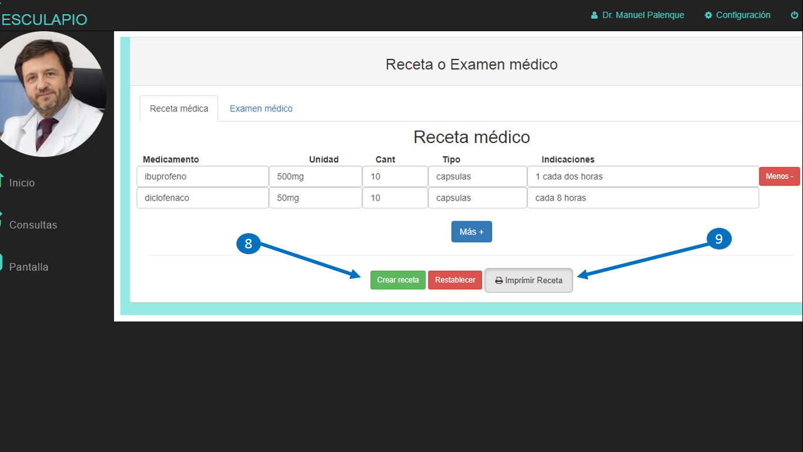

1. Creamos la receta médica, con la opción de insertar uno o más filas.
2. Después realizamos la impresión de la receta médica, donde se muestra a continuación:

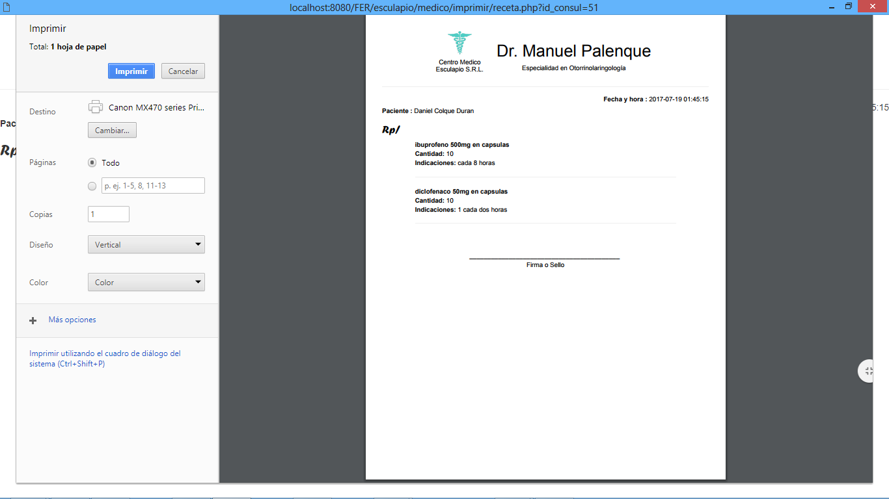

Para finalizar, mencionar que para el examen médico son los mismos pasos de receta médica.